BUDAPESTI MŰSZAKI ÉS GAZDASÁGTUDOMÁNYI EGYETEM
VEGYÉSZMÉRNÖKI ÉS BIOMÉRNÖKI KAR

Ó R A R E N D

2010/2011. TANÉV
I. FÉLÉV

Tartalomjegyzék

Időbeosztás 3
VE 1. évf. BSc 4
BIO 1. évf. BSc 6
KÖR 1. évf. BSc 8
VE 2. évf. BSc 9
BIO 2. évf. BSc 11
KÖR 2. évf. BSc 13
VEBIOKÖ 2. évf. keresztfélév BSc 14
VE 3. évf. AN BSc 16
VE 3. évf. AV BSc 18
VE 3. évf. GY BSc 20
VE 3. évf. MTA BSc 22
BIO 3. évf.AB BSc 24
BIO 3. évf.EG BSc 26
BIO 3. évf.EM BSc 28
BIO 3. évf.KÖ BSc 30
KÖR 3. évf. KM BSc 32
KÖR 3. évf. KT BSc 34
VEBIOKÖ 3. évf. keresztfélév BSc 35
VE 4. évf. AN BSc 36
VE 4. évf. AV BSc 37
VE 4. évf. GY BSc 38
VE 4. évf. MTA BSc 39
BIO 4. évf.AB BSc 40
BIO 4. évf.EG BSc 41
BIO 4. évf.EM BSc 42
BIO 4. évf.KÖ BSc 43
KÖR 4. évf. BSc 44
VEBIOKÖ 4. évf. keresztfélév BSc 45
VE 1. évf. MSc 46
BIO 1. évf. MSc 48
KÖR 1. évf MSc 50
GYÓGY 1. évf MSc 52
VE 2. évf. MSc 53
BIO 2. évf. MSc 54
KÖR 2. évf MSc 55
VE 5. évf. keresztfélév 56
BIO 5. évf. keresztfélév 58
KÖR 5. évf. keresztfélév 60
VEBIO szabadon választható tárgyak 61
VEBIOKÖ szigorlatok 63
VEBIOKÖ további tárgyai 64
Vegyészmérnök képzés levelező tagozat 1. évf BSc 65
Vegyészmérnök képzés levelező tagozat 2. évf BSc 66
Vegyészmérnök képzés levelező tagozat 3. évf BSc 67
Vegyészmérnök képzés levelező tagozat 4. évf BSc 68
Környezetmérnök képzés levelező tagozat 1. évf 69
Környezetmérnök képzés levelező tagozat 2. évf KM 70
Környezetmérnök képzés levelező tagozat 2. évf KT 71

Betűrendes mutató MELLÉKLET

A 2010/2011. tanév időbeosztása
1. félév

Tanévnyító ünnepség az I. évfolyamosok hallgatóknak: szeptember 1. (szerda)

Regisztrációs hét: augusztus 30 - szeptember 3.

Az első tanítási nap: szeptember 6. (hétfő)

Szorgalmi időszak befejezése: december 10. (péntek)

BME Diáknapok – Egyetemi Sportnap: szeptember 14. (kedd)
A nappali tagozat órarend szerinti foglalkozásai elmaradnak.

Tudományos Diákköri Konferencia: november 17. (szerda)
A nappali tagozat órarend szerinti foglalkozásai elmaradnak.

Nyílt Nap a középiskolás diákok számára: november 26. (péntek)
A nappali tagozat órarend szerinti foglalkozásai elmaradnak.

Ünnepek: november 1. (hétfő)
Pihenőnap: december 24. (péntek)

Munkanapáthelyezés:
december 11. (szombat)

Pótlásokra szolgáló időszak:
A BSc és MSc képzésben: december 11-17.
Egyetemi képzésben: december 11-január 7

Vizsgaidőszak kezdete:
Egyetemi képzésben: december 11. (szombat)
A BSc és MSc képzésben: december 20. (hétfő)

Vizsgaidőszak befejezése:
Egyetemi képzésben: január 28. (péntek)
A BSc és MSc képzésben: január 24. (hétfő)

2. félév

Regisztrációs hét: január 31. - február 4.
Az első tanítási nap: február 7. (hétfő)

 | kód | Tárgykód | Tárgynév | Oktatók | Köv | K | E | G | L | Ktíp | kk | Órarendi információk
1 | 130 | BMEGT30A001 | Mikro- és makroökonómia | Kurtán Lajosné dr. | V | 4 | 4 | 0 | 0 | Elm | C1 | CS:14:15-18:00(CHC14);
1 | 175 | BMETE11AX12 | Bevezető fizika | Dr. Wittmann Marian | F | 2 | 0 | 2 | 0 | Gyak | H1 | H 10:15-12:00 (CH301)
1 | 175 | BMETE11AX12 | Bevezető fizika |  | F | 2 | 0 | 2 | 0 | Gyak | H2 | H 10:15-12:00 (CH304)
1 | 175 | BMETE11AX12 | Bevezető fizika |  | F | 2 | 0 | 2 | 0 | Gyak | H3 | H 10:15-12:00 (CH307)
1 | 175 | BMETE11AX12 | Bevezető fizika |  | F | 2 | 0 | 2 | 0 | Gyak | H4 | H 10:15-12:00
1 | 180 | BMETE90AX00 | Matematika A1a - Analízis | Dr. Nagy Béla | V | 6 | 4 | 2 | 0 | Elm | C00 | K:12:15-14:00(CHC14); CS:12:15-14:00(CHC14);
1 | 180 | BMETE90AX00 | Matematika A1a - Analízis | Nagy Ilona | V | 6 | 4 | 2 | 0 | Gyak | CV1 | SZE:12:15-14:00(CH301);
1 | 180 | BMETE90AX00 | Matematika A1a - Analízis |  | V | 6 | 4 | 2 | 0 | Gyak | CV2 | SZE:12:15-14:00(CH302);
1 | 180 | BMETE90AX00 | Matematika A1a - Analízis | Dr. Nagy Béla | V | 6 | 4 | 2 | 0 | Gyak | CV3 | SZE:12:15-14:00(CH304);
1 | 180 | BMETE90AX00 | Matematika A1a - Analízis | Farkas Lóránt | V | 6 | 4 | 2 | 0 | Gyak | CV4 | SZE:12:15-14:00(CHA21);
1 | 181 | BMETE90AX12 | Matematika 1 - Alapismeretek | Ruzsa Zoltán | A | 2 | 0 | 2 | 0 | Gyak | C1 | SZE:17:15-19:00(CH205);
1 | 181 | BMETE90AX12 | Matematika 1 - Alapismeretek | Pitrik József | A | 2 | 0 | 2 | 0 | Gyak | C2 | SZE:17:15-19:00(CH308);
1 | 550 | BMEVESAA103 | Számítástechnika |  | F | 2 | 0 | 2 | 0 | Gyak | V1 | H:16:15-18:00(CHFGEP);
1 | 550 | BMEVESAA103 | Számítástechnika | Dr. Simon András | F | 2 | 0 | 2 | 0 | Gyak | V2 | H:14:15-16:00(CHFGEP);
1 | 550 | BMEVESAA103 | Számítástechnika | Dr. Simon András | F | 2 | 0 | 2 | 0 | Gyak | V3 | P:12:15-14:00(CHFGEP);
1 | 550 | BMEVESAA103 | Számítástechnika |  | F | 2 | 0 | 2 | 0 | Gyak | V4 | K:15:15-17:00(CHFGEP);
1 | 550 | BMEVESAA103 | Számítástechnika | Dr. Simon András | F | 2 | 0 | 2 | 0 | Elm | VB | SZE:15:15-16:00(CHC14);
1 | 602 | BMEVESAA101 | Általános kémia | Dr. Nyulászi László | V | 5 | 4 | 0 | 0 | Elm | 6 | H:12:15-14:00(CHA20,CHC14); CS:08:15-10:00(CHA20,CHC14);
1 | 603 | BMEVESAA104 | Általános kémia gyakorlat vegyészmérnököknek |  | F | 4 | 0 | 3 | 0 | Gyak | V1 | K:08:15-10:00(CHA21); SZE:10:15-12:00(CHA21);
1 | 603 | BMEVESAA104 | Általános kémia gyakorlat vegyészmérnököknek |  | F | 4 | 0 | 3 | 0 | Gyak | V2 | K:08:15-10:00(CH301); SZE:10:15-12:00(CH301);
1 | 603 | BMEVESAA104 | Általános kémia gyakorlat vegyészmérnököknek |  | F | 4 | 0 | 3 | 0 | Gyak | V3 | K:08:15-10:00(CH302); SZE:10:15-12:00(CH302);
1 | 603 | BMEVESAA104 | Általános kémia gyakorlat vegyészmérnököknek |  | F | 4 | 0 | 3 | 0 | Gyak | V4 | K:08:15-10:00(CH304); SZE:10:15-12:00(CH304);
1 | 610 | BMEVESEA002 | Válogatott fejezetek az általános kémiából | Dr. Veszprémi Tamás | V | 2 | 2 | 0 | 0 | Elm | 8 | SZE:08:15-10:00(CHA20);
1 | 615 | BMEVESAA100 | Bevezetés az általános kémiába |  | F | 2 | 1 | 0 | 0 | Elm | V1 | K:08:15-10:00; SZE:10:15-12:00;
1 | 615 | BMEVESAA100 | Bevezetés az általános kémiába |  | F | 2 | 1 | 0 | 0 | Elm | V2 | K:08:15-10:00; SZE:10:15-12:00;
1 | 615 | BMEVESAA100 | Bevezetés az általános kémiába |  | F | 2 | 1 | 0 | 0 | Elm | V3 | K:08:15-10:00; SZE:10:15-12:00;
1 | 615 | BMEVESAA100 | Bevezetés az általános kémiába |  | F | 2 | 1 | 0 | 0 | Elm | V4 | K:08:15-10:00; SZE:10:15-12:00;
1 | 700 | BMEVESZA101 | Biztonságtechnika és munkavédelem | Dr. Farkas László | F | 2 | 2 | 0 | 0 | Elm | 0 | CS:10:15-12:00(CHC14);
1 | VE | BMEGT701007 | Testnevelés - A |  | A | 0 | 0 | 2 | 0 | Gyak | VE | P:08:15-10:00;
1 |  |  | Idegen nyelv |  | F | 0 | 0 | 4 | 0 | Gyak |  | K 10:15-12:00  P 10:15-12:00

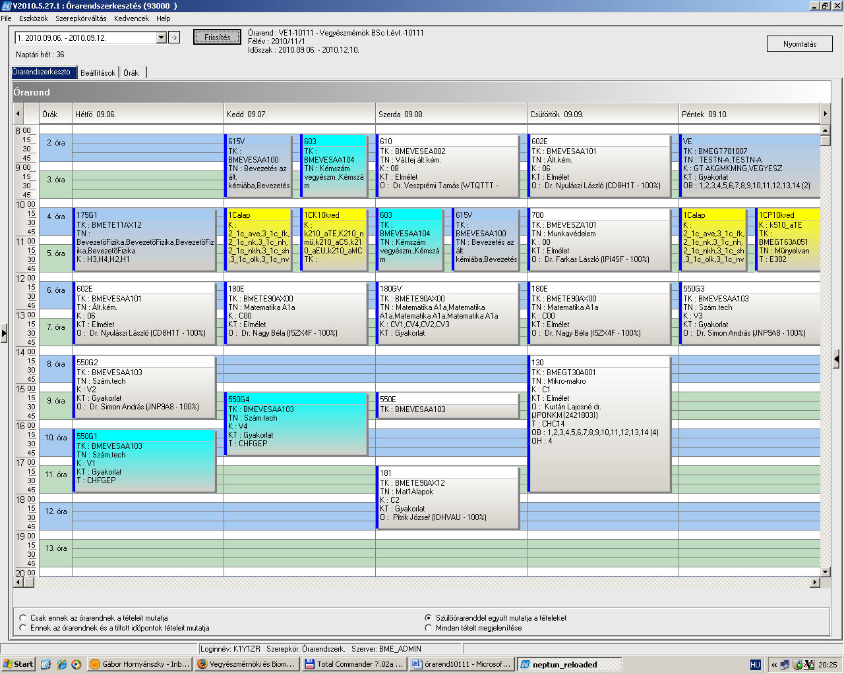

 | kód | Tárgykód | Tárgynév | Oktatók | Köv | K | E | G | L | Ktíp | kk | Órarendi információk
2 | 175 | BMETE11AX12 | Bevezető fizika |  | F | 2 | 0 | 2 | 0 | Gyak | H5 | H 16:15-18:00 (CH301)
2 | 175 | BMETE11AX12 | Bevezető fizika |  | F | 2 | 0 | 2 | 0 | Gyak | H6 | H 16:15-18:00 (CH302)
2 | 175 | BMETE11AX12 | Bevezető fizika |  | F | 2 | 0 | 2 | 0 | Gyak | H7 | H 16:15-18:00
2 | 175 | BMETE11AX12 | Bevezető fizika |  | F | 2 | 0 | 2 | 0 | Gyak | H8 | H 16:15-18:00
2 | 180 | BMETE90AX00 | Matematika A1a - Analízis | Dr. Nagy Béla | V | 6 | 4 | 2 | 0 | Elm | C00 | K:12:15-14:00(CHC14); CS:12:15-14:00(CHC14);
2 | 180 | BMETE90AX00 | Matematika A1a - Analízis | Dr. Pataki Gergely | V | 6 | 4 | 2 | 0 | Gyak | CB1 | H:08:15-10:00(CHA21);
2 | 180 | BMETE90AX00 | Matematika A1a - Analízis | Ruzsa Zoltán | V | 6 | 4 | 2 | 0 | Gyak | CB2 | H:08:15-10:00(CH301);
2 | 180 | BMETE90AX00 | Matematika A1a - Analízis |  | V | 6 | 4 | 2 | 0 | Gyak | CB3 | H:08:15-10:00(CH302);
2 | 180 | BMETE90AX00 | Matematika A1a - Analízis |  | V | 6 | 4 | 2 | 0 | Gyak | CB4 | H:08:15-10:00(CH304);
2 | 181 | BMETE90AX12 | Matematika 1 - Alapismeretek | Ruzsa Zoltán | A | 2 | 0 | 2 | 0 | Gyak | C1 | SZE:17:15-19:00(CH205);
2 | 181 | BMETE90AX12 | Matematika 1 - Alapismeretek | Pitrik József | A | 2 | 0 | 2 | 0 | Gyak | C2 | SZE:17:15-19:00(CH308);
2 | 300 | BMEVEMBA215 | A környezetvédelem alapjai | Tardy Gábor Márk, Dr. Jobbágy Andrea | F | 2 | 2 | 0 | 0 | Elm | 1 | H:14:15-16:00(CHC14);
2 | 302 | BMEVEMBA102 | Sejtbiológia | Dr. Sveiczer Ákos | V | 4 | 3 | 0 | 0 | Elm | 0 | SZE:12:15-15:00(CHC14);
2 | 550 | BMEVESAA103 | Számítástechnika | Dr. Simon András | F | 2 | 0 | 2 | 0 | Gyak | B1 | H:10:15-12:00(CHFGEP);
2 | 550 | BMEVESAA103 | Számítástechnika | Dr. Simon András | F | 2 | 0 | 2 | 0 | Gyak | B2 | CS:16:15-18:00(CHFGEP);
2 | 550 | BMEVESAA103 | Számítástechnika | Dr. Simon András | F | 2 | 0 | 2 | 0 | Gyak | B3 | SZE:10:15-12:00(CHFGEP);
2 | 550 | BMEVESAA103 | Számítástechnika | Dr. Simon András | F | 2 | 0 | 2 | 0 | Gyak | B4 | CS:14:15-16:00(CHFGEP);
2 | 550 | BMEVESAA103 | Számítástechnika | Dr. Simon András | F | 2 | 0 | 2 | 0 | Elm | VB | SZE:15:15-16:00(CHC14);
2 | 602 | BMEVESAA101 | Általános kémia | Dr. Nyulászi László | V | 5 | 4 | 0 | 0 | Elm | 6 | H:12:15-14:00(CHA20,CHC14); CS:08:15-10:00(CHA20,CHC14);
2 | 604 | BMEVESAA105 | Általános kémia gyakorlat biomérnököknek |  | F | 4 | 0 | 3 | 0 | Gyak | B1 | K:15:15-17:00(CHA21); P:12:15-14:00(CHA21);
2 | 604 | BMEVESAA105 | Általános kémia gyakorlat biomérnököknek |  | F | 4 | 0 | 3 | 0 | Gyak | B2 | K:15:15-17:00(CH301); P:12:15-14:00(CH301);
2 | 604 | BMEVESAA105 | Általános kémia gyakorlat biomérnököknek |  | F | 4 | 0 | 3 | 0 | Gyak | B3 | K:15:15-17:00(CH302); P:12:15-14:00(CH302);
2 | 604 | BMEVESAA105 | Általános kémia gyakorlat biomérnököknek |  | F | 4 | 0 | 3 | 0 | Gyak | B4 | K:15:15-17:00(CH304); P:12:15-14:00(CH304);
2 | 610 | BMEVESEA002 | Válogatott fejezetek az általános kémiából | Dr. Veszprémi Tamás | V | 2 | 2 | 0 | 0 | Elm | 8 | SZE:08:15-10:00(CHA20);
2 | 615 | BMEVESAA100 | Bevezetés az általános kémiába |  | F | 2 | 1 | 0 | 0 | Elm | B1 | K:15:15-17:00; P:12:15-14:00;
2 | 615 | BMEVESAA100 | Bevezetés az általános kémiába |  | F | 2 | 1 | 0 | 0 | Elm | B2 | K:15:15-17:00; P:12:15-14:00;
2 | 615 | BMEVESAA100 | Bevezetés az általános kémiába |  | F | 2 | 1 | 0 | 0 | Elm | B3 | K:15:15-17:00; P:12:15-14:00;
2 | 615 | BMEVESAA100 | Bevezetés az általános kémiába |  | F | 2 | 1 | 0 | 0 | Elm | B4 | K:15:15-17:00; P:12:15-14:00;
2 | 700 | BMEVESZA101 | Biztonságtechnika és munkavédelem | Dr. Farkas László | F | 2 | 2 | 0 | 0 | Elm | 0 | CS:10:15-12:00(CHC14);
2 | VE | BMEGT701007 | Testnevelés - A |  | A | 0 | 0 | 2 | 0 | Gyak | VE | P:08:15-10:00;
2 |  |  | Idegen nyelv |  | F | 0 | 0 | 4 | 0 | Gyak |  | K 10:15-12:00  P 10:15-12:00

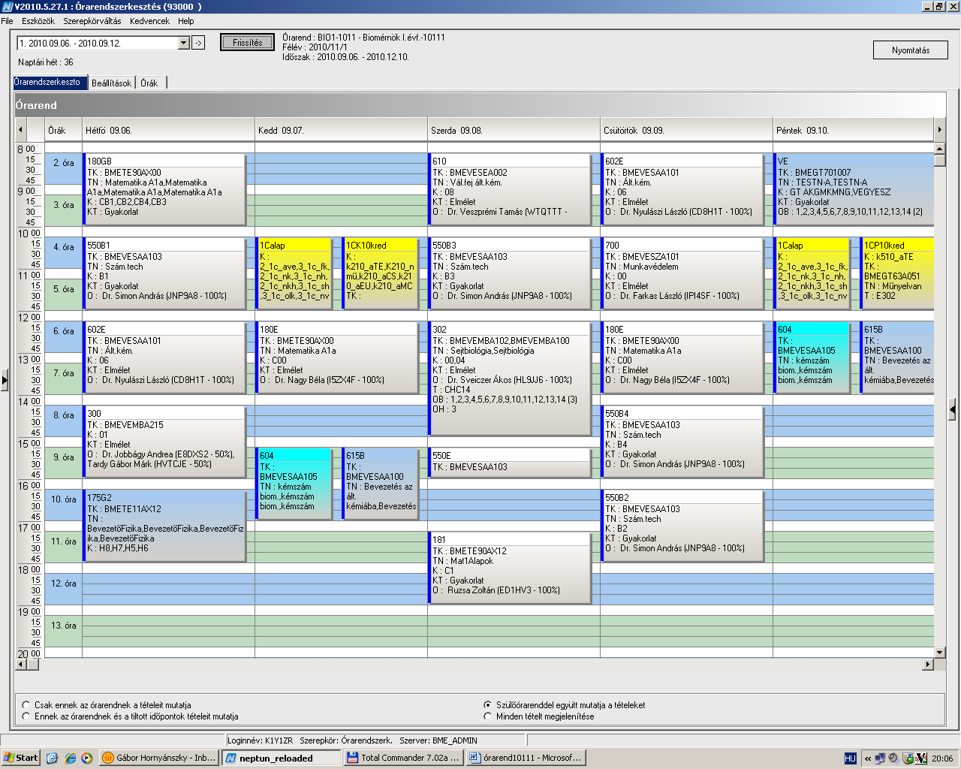

 | kód | Tárgykód | Tárgynév | Oktatók | Köv | K | E | G | L | Ktíp | kk | Órarendi információk
3 | 101 | BMEEOEMAKM1 | Geológia | Török Ákos Dr. | F | 2 | 2 | 0 | 0 | Elm | 0 | K:14:15-16:00(KA66);
3 | 102 | BMEEOVKAKM1 | Környezetmérnöki alapok | Clement Adrienne dr. | F | 2 | 2 | 0 | 0 | Elm | 0 | SZE:12:15-14:00(KM63);
3 | 130 | BMEGT30A001 | Mikro- és makroökonómia | Kurtán Lajosné dr. | V | 4 | 4 | 0 | 0 | Elm | C1 | CS:14:15-18:00(CHC14);
3 | 161 | BMETE14AX00 | Fizika K1A | Dr. Wittmann Marian | V | 4 | 3 | 0 | 1 | Elm | C0 | SZE:14:15-17:00(CH205);
3 | 161 | BMETE14AX00 | Fizika K1A | Dr. Wittmann Marian | V | 4 | 3 | 0 | 1 | Lab | C1 | K:08:15-10:00(F32L1);
3 | 180 | BMETE90AX00 | Matematika A1a - Analízis | Dr. Nagy Béla | V | 6 | 4 | 2 | 0 | Elm | C00 | K:12:15-14:00(CHC14); CS:12:15-14:00(CHC14);
3 | 180 | BMETE90AX00 | Matematika A1a - Analízis | Lángné Dr. Lázi Márta | V | 6 | 4 | 2 | 0 | Gyak | CK1 | SZE:08:15-10:00(CH304);
3 | 180 | BMETE90AX00 | Matematika A1a - Analízis |  | V | 6 | 4 | 2 | 0 | Gyak | CK2 | SZE:08:15-10:00(CH301);
3 | 181 | BMETE90AX12 | Matematika 1 - Alapismeretek | Ruzsa Zoltán | A | 2 | 0 | 2 | 0 | Gyak | C1 | SZE:17:15-19:00(CH205);
3 | 181 | BMETE90AX12 | Matematika 1 - Alapismeretek | Pitrik József | A | 2 | 0 | 2 | 0 | Gyak | C2 | SZE:17:15-19:00(CH308);
3 | 192 | BMEVIVEA014 | Programozás | Számel László Dr. | F | 2 | 0 | 0 | 2 | Gyak | 19 | H:15:15-17:00(R4E,R4D);
3 | 192 | BMEVIVEA014 | Programozás | Veszprémi Károly Dr. | F | 2 | 0 | 0 | 2 | Gyak | 20 | H:15:15-17:00(R4L);
3 | 192 | BMEVIVEA014 | Programozás | Janka Sándor | F | 2 | 0 | 0 | 2 | Gyak | 21 | H:15:15-17:00(R3T,R3U);
3 | 301 | BMEVEMKAKM1 | Biológia alapjai | Dr. Pécs Miklós | F | 2 | 2 | 0 | 0 | Elm | 7 | H:10:15-12:00(QDF-43-44);
3 | 331 | BMEVEELAKM1 | Ökológia | Szövényi Gergely, Dr. Kalapos Tibor | F | 2 | 2 | 0 | 0 | Elm | 9 | H:08:15-10:00(ELTE);
3 | 600 | BMEVESEAKM3 | Kémia I | Dr. Nyulászi László | V | 3 | 2 | 0 | 0 | Elm | 8 | H:13:15-15:00(K133);
3 | 601 | BMEVESEAKM4 | Kémia gyakorlat I | Dr. Benkő Zoltán | F | 3 | 0 | 1 | 2 | Gyak | K1 | CS:08:15-11:00(CH304);
3 | 601 | BMEVESEAKM4 | Kémia gyakorlat I | Dr. Benkő Zoltán | F | 3 | 0 | 1 | 2 | Gyak | K2 | CS:08:15-11:00(CH307);
3 | 601 | BMEVESEAKM4 | Kémia gyakorlat I | Dr. Benkő Zoltán | F | 3 | 0 | 1 | 2 | Gyak | K3 | CS:08:15-11:00(CH301);
3 | VE | BMEGT701007 | Testnevelés - A |  | A | 0 | 0 | 2 | 0 | Gyak | VE | P:08:15-10:00;
3 |  |  | Idegen nyelv |  | F | 0 | 0 | 4 | 0 | Gyak |  | K 10:15-12:00  P 10:15-12:00

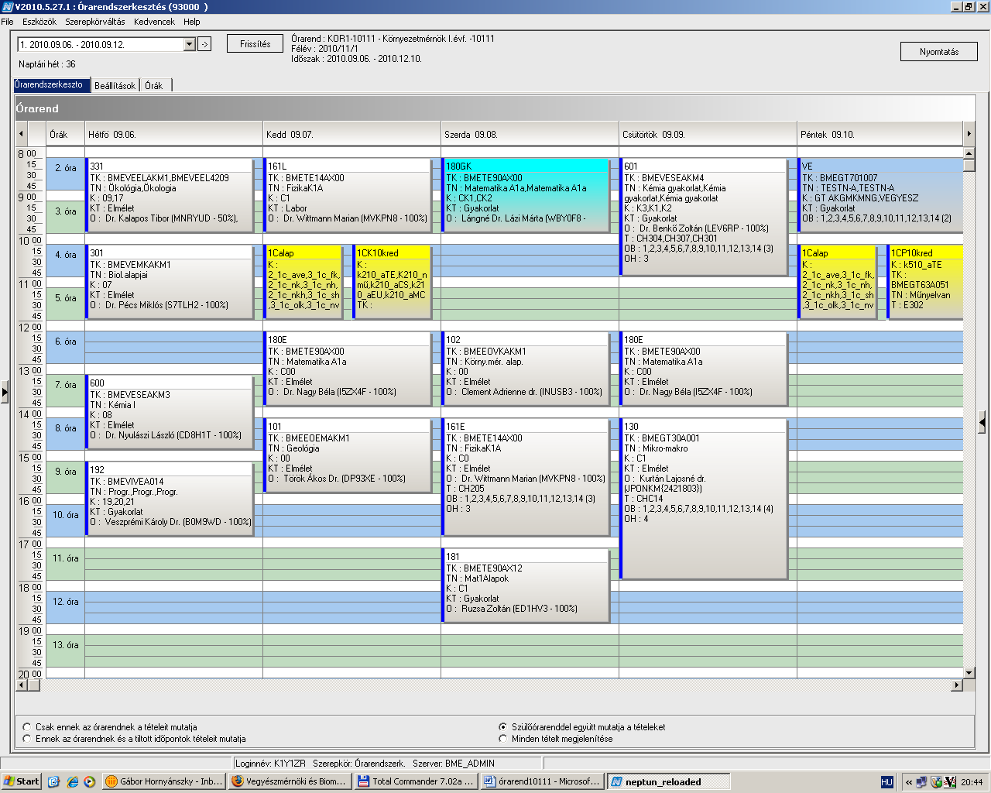

 | kód | Tárgykód | Tárgynév | Oktatók | Köv | K | E | G | L | Ktíp | kk | Órarendi információk
4 | 164 | BMETE14AX04 | Fizika 1 Elektrodinamika | Dr. Noszticzius Zoltán | V | 2 | 2 | 0 | 0 | Elm | C0 | SZE:08:15-10:00(F229);
4 | 171 | BMETE14AX11 | Fizika laboratóriumi gyakorlatok | Dr. Wittmann Marian | F | 2 | 0 | 0 | 2 | Lab | C0 | K:14:15-17:00(F32L1);
4 | 171 | BMETE14AX11 | Fizika laboratóriumi gyakorlatok | Dr. Wittmann Marian | F | 2 | 0 | 0 | 2 | Lab | C1 | CS:14:15-17:00(F32L1);
4 | 171 | BMETE14AX11 | Fizika laboratóriumi gyakorlatok | Dr. Wittmann Marian | F | 2 | 0 | 0 | 2 | Lab | C2 | P:10:15-13:00(F32L1);
4 | 352 | BMEVEFKA304 | Fizikai kémia I | Dr. Grofcsik András | V | 5 | 3 | 1 | 0 | Elm | 18 | K:10:15-12:00(CHC14);
4 | 352 | BMEVEFKA304 | Fizikai kémia I | Rolik Zoltán | V | 5 | 3 | 1 | 0 | Gyak | 19 | SZE:10:15-12:00(CHC14);
4 | 352 | BMEVEFKA304 | Fizikai kémia I | Gyarmati Benjámin Sándor | V | 5 | 3 | 1 | 0 | Gyak | 20 | SZE:10:15-12:00(CHA20);
4 | 352 | BMEVEFKA304 | Fizikai kémia I | Kamarásné Dr. Csetneki Ildikó, Dr. Kállay Mihály | V | 5 | 3 | 1 | 0 | Gyak | 21 | SZE:10:15-12:00(CH205);
4 | 400 | BMEVEMGA306 | Műanyagok vegyészmérnököknek | Dr. Pukánszky Béla | V | 5 | 2 | 0 | 2 | Elm | 22 | H:08:15-10:00(CHC14);
4 | 400 | BMEVEMGA306 | Műanyagok vegyészmérnököknek |  | V | 5 | 2 | 0 | 2 | Lab | 24 | K:12:15-16:00(HF4);
4 | 400 | BMEVEMGA306 | Műanyagok vegyészmérnököknek |  | V | 5 | 2 | 0 | 2 | Lab | 25 | SZE:13:15-17:00(HF4);
4 | 400 | BMEVEMGA306 | Műanyagok vegyészmérnököknek |  | V | 5 | 2 | 0 | 2 | Lab | 26 | P:10:15-14:00(HF4);
4 | 551 | BMEVEAAA302 | Analitikai kémia | Dr. Pokol György, Dr. Horvai György | F | 5 | 3 | 1 | 0 | Elm | 9 | K:08:15-10:00(CHC14); P:08:15-10:00(CHC14);
4 | 655 | BMEVESKA303 | Szerves kémia II | Dr. Nagy József | V | 5 | 3 | 1 | 0 | Elm | 22 | H:10:15-13:00(KM21);
4 | 655 | BMEVESKA303 | Szerves kémia II | Dr. Nyitrai József | V | 5 | 3 | 1 | 0 | Gyak | 23 | CS:15:15-17:00(CHA21);
4 | 655 | BMEVESKA303 | Szerves kémia II | Kertész Júlia | V | 5 | 3 | 1 | 0 | Gyak | 24 | CS:15:15-17:00(CH301);
4 | 655 | BMEVESKA303 | Szerves kémia II | Kupai József Attila | V | 5 | 3 | 1 | 0 | Gyak | 25 | CS:15:15-17:00(CH302);
4 | 656 | BMEVESKA307 | Szerves szintetikus labor | Kupai József Attila, Dr. Hornyánszky Gábor | F | 5 | 0 | 0 | 5 | Lab | 18 | K:12:15-19:00(CH209);
4 | 656 | BMEVESKA307 | Szerves szintetikus labor | Dr. Nagy József, Dr. Hornyánszky Gábor, Kertész Júlia | F | 5 | 0 | 0 | 5 | Lab | 19 | SZE:12:15-19:00(CH209);
4 | 656 | BMEVESKA307 | Szerves szintetikus labor | Dr. Tóth Tünde, Dr. Hornyánszky Gábor, Kormos Attila | F | 5 | 0 | 0 | 5 | Lab | 20 | CS:08:15-14:00(CH209);
4 | 656 | BMEVESKA307 | Szerves szintetikus labor | Dr. Kovács Péter, Dr. Hornyánszky Gábor | F | 5 | 0 | 0 | 5 | Lab | 21 | P:10:15-17:00(CH209);
4 | 656 | BMEVESKA307 | Szerves szintetikus labor | Tomin Anna, Dr. Hornyánszky Gábor | F | 5 | 0 | 0 | 5 | Lab | 22 | H:14:15-20:00(CH209);
4 | 658 | BMEVESKA003 | Válogatott fejezetek szerves kémia II-ből | Dr. Nyitrai József | V | 2 | 2 | 0 | 0 | Elm | 7 | P:13:15-15:00(CH305);
4 |  | BMEGT701009 | Testnevelés - C |  | A | 0 | 0 | 2 | 0 | Gyak | VE | CS:10:15-12:00;
4 |  |  | Idegen nyelv |  | F | 0 | 0 | 4 | 0 | Gyak |  | H 15:15-17:00  CS 12:15-14:00

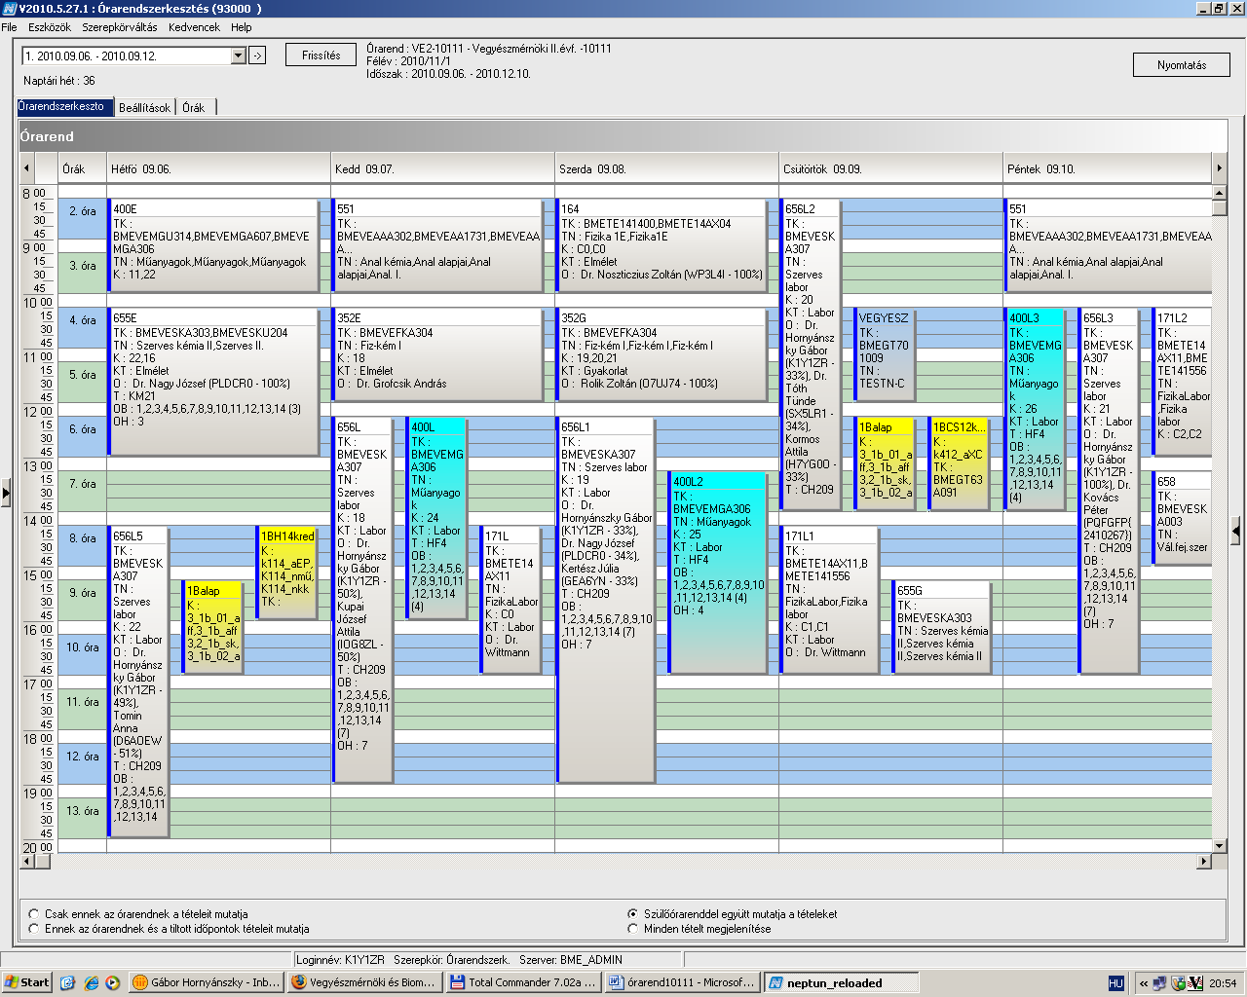

 | kód | Tárgykód | Tárgynév | Oktatók | Köv | K | E | G | L | Ktíp | kk | Órarendi információk
5 | 155 | BMEGT55A001 | Üzleti jog | Jójárt Eszter dr., Perecz Laszló Dr. | F | 2 | 2 | 0 | 0 | Elm | C5 | P:13:15-15:00(KM65);
5 | 164 | BMETE14AX04 | Fizika 1 Elektrodinamika | Dr. Noszticzius Zoltán | V | 2 | 2 | 0 | 0 | Elm | C0 | SZE:08:15-10:00(F229);
5 | 171 | BMETE14AX11 | Fizika laboratóriumi gyakorlatok | Dr. Wittmann Marian | F | 2 | 0 | 0 | 2 | Lab | C0 | K:14:15-17:00(F32L1);
5 | 171 | BMETE14AX11 | Fizika laboratóriumi gyakorlatok | Dr. Wittmann Marian | F | 2 | 0 | 0 | 2 | Lab | C1 | CS:14:15-17:00(F32L1);
5 | 171 | BMETE14AX11 | Fizika laboratóriumi gyakorlatok | Dr. Wittmann Marian | F | 2 | 0 | 0 | 2 | Lab | C2 | P:10:15-13:00(F32L1);
5 | 250 | BMEVEBEA301 | Biokémia | Dr. Simonné Sarkadi Livia | V | 4 | 3 | 0 | 0 | Elm | 7 | SZE:12:15-15:00(KM65);
5 | 307 | BMEVEMBA312 | Mikrobiológia labor | Dr. Janzsó Béla, Dr. Suhajda Ágnes | F | 4 | 0 | 0 | 4 | Lab | 6 | K:14:15-18:00(CH2MK);
5 | 307 | BMEVEMBA312 | Mikrobiológia labor | Dr. Janzsó Béla, Dr. Suhajda Ágnes | F | 4 | 0 | 0 | 4 | Lab | 7 | CS:09:15-13:00(CH2MK);
5 | 307 | BMEVEMBA312 | Mikrobiológia labor | Dr. Janzsó Béla, Dr. Suhajda Ágnes | F | 4 | 0 | 0 | 4 | Lab | 8 | CS:14:15-18:00(CH2MK);
5 | 352 | BMEVEFKA304 | Fizikai kémia I | Dr. Grofcsik András | V | 5 | 3 | 1 | 0 | Elm | 18 | K:10:15-12:00(CHC14);
5 | 352 | BMEVEFKA304 | Fizikai kémia I | Rolik Zoltán | V | 5 | 3 | 1 | 0 | Gyak | 19 | SZE:10:15-12:00(CHC14);
5 | 352 | BMEVEFKA304 | Fizikai kémia I | Gyarmati Benjámin Sándor | V | 5 | 3 | 1 | 0 | Gyak | 20 | SZE:10:15-12:00(CHA20);
5 | 352 | BMEVEFKA304 | Fizikai kémia I | Kamarásné Dr. Csetneki Ildikó, Dr. Kállay Mihály | V | 5 | 3 | 1 | 0 | Gyak | 21 | SZE:10:15-12:00(CH205);
5 | 551 | BMEVEAAA302 | Analitikai kémia | Dr. Pokol György, Dr. Horvai György | F | 5 | 3 | 1 | 0 | Elm | 9 | K:08:15-10:00(CHC14); P:08:15-10:00(CHC14);
5 | 654 | BMEVESKA301 | Biomolekulák kémiája | Dr. Hazai László | V | 6 | 2 | 0 | 5 | Elm | 23 | K:12:15-14:00(CH205);
5 | 654 | BMEVESKA301 | Biomolekulák kémiája | Dr. Hornyánszky Gábor, Dr. Hazai László | V | 6 | 2 | 0 | 5 | Gyak | 24 | SZE:15:15-17:00(CH308);
5 | 654 | BMEVESKA301 | Biomolekulák kémiája | Kupai Katalin Alíz, Mészárosné Tőrincsi Mercédesz | V | 6 | 2 | 0 | 5 | Lab | 25 | H:08:15-13:00(CH209);
5 | 654 | BMEVESKA301 | Biomolekulák kémiája | Dr. Hazai László | V | 6 | 2 | 0 | 5 | Lab | 26 | H:13:15-18:00(CH209);
5 | 654 | BMEVESKA301 | Biomolekulák kémiája | Dr. Hornyánszky Gábor, Móczár Ildikó | V | 6 | 2 | 0 | 5 | Lab | 27 | CS:15:15-20:00(CH209);
5 |  | BMEGT701009 | Testnevelés - C |  | A | 0 | 0 | 2 | 0 | Gyak | VE | CS:10:15-12:00;
5 |  |  | Idegen nyelv |  | F | 0 | 0 | 4 | 0 | Gyak |  | H 15:15-17:00  CS 12:15-14:00

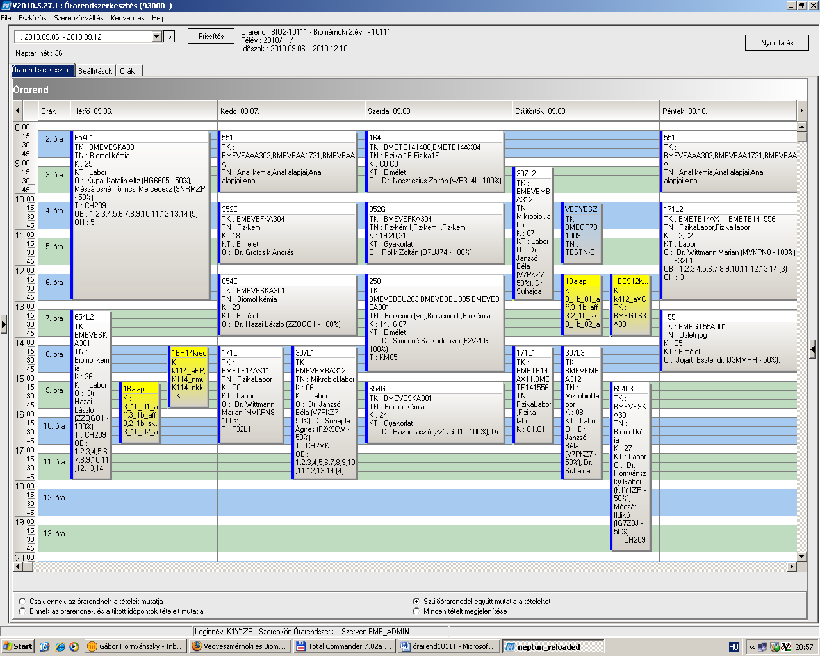

 | kód | Tárgykód | Tárgynév | Oktatók | Köv | K | E | G | L | Ktíp | kk | Órarendi információk
6 | 103 | BMEEOVKAKM2 | Települési vízgazdálkodás és vízminőség védelem | Clement Adrienne dr., Buzás Kálmán Dr. | V | 5 | 4 | 1 | 0 | Elm | 0 | H:08:15-11:00(KA67); K:12:15-14:00(K351);
6 | 114 | BMEGEVÉAK03 | Levegőtisztaság-védelem | Örvös Mária Dr. | V | 3 | 2 | 0 | 0 | Elm | 2 | CS:08:15-10:00(CH205);
6 | 139 | BMEGT42A004 | Környezetgazdaságtan I. | Füle Miklós Dr. | F | 2 | 2 | 0 | 0 | Elm | 4 | H:17:15-19:00(CHA20);
6 | 183 | BMETE90AX15 | Matematika A3 környezetmérnököknek | Dr. Karátson János | V | 2 | 2 | 0 | 0 | Elm | C0 | P:12:15-14:00(CHA20);
6 | 184 | BMETE90AX36 | Matematika A3g környezetmérnököknek | Dr. Karátson János | V | 2 | 2 | 0 | 0 | Elm | C1 | P:14:15-16:00(H207);
6 | 190 | BMEVIVEA020 | Mérnöki alapok II. | Kohári Zalán, Prikler László, Dr. Kiss István | F | 3 | 2 | 0 | 0 | Elm | 5 | P:10:15-12:00(CHA20);
6 | 351 | BMEVEFKAKM1 | Fizikai kémia és radiokémia | Dr. Nagyné László Krisztina | F | 3 | 2 | 0 | 1 | Elm | 15 | K:10:15-12:00(CH205);
6 | 351 | BMEVEFKAKM1 | Fizikai kémia és radiokémia | Dr. Nagyné László Krisztina | F | 3 | 2 | 0 | 1 | Lab | 16 | SZE:09:15-12:00(F11FK);
6 | 351 | BMEVEFKAKM1 | Fizikai kémia és radiokémia | Dr. Nagyné László Krisztina | F | 3 | 2 | 0 | 1 | Lab | 17 | CS:14:15-17:00(F11FK);
6 | 450 | BMEVEKTAKM2 | Kémiai technológia | Weiser László, Dr. Pátzay György | V | 3 | 2 | 0 | 0 | Elm | hjfjf | K:15:15-17:00(CH308);
6 | 451 | BMEVEKTAKM4 | Meteorológia |  | F | 2 | 2 | 0 | 0 | Elm | km | H:12:15-14:00(CH205);
6 | 551 | BMEVEAAAKM1 | Analitikai kémia alapjai | Dr. Horvai György, Dr. Pokol György | F | 4 | 3 | 1 | 0 | Elm | 10 | K:08:15-10:00(CHC14); P:08:15-10:00(CHC14);
6 |  | BMEGT701009 | Testnevelés - C |  | A | 0 | 0 | 2 | 0 | Gyak | VE | CS:10:15-12:00;
6 |  |  | Idegen nyelv |  | F | 0 | 0 | 4 | 0 | Gyak |  | H 15:15-17:00  CS 12:15-14:00

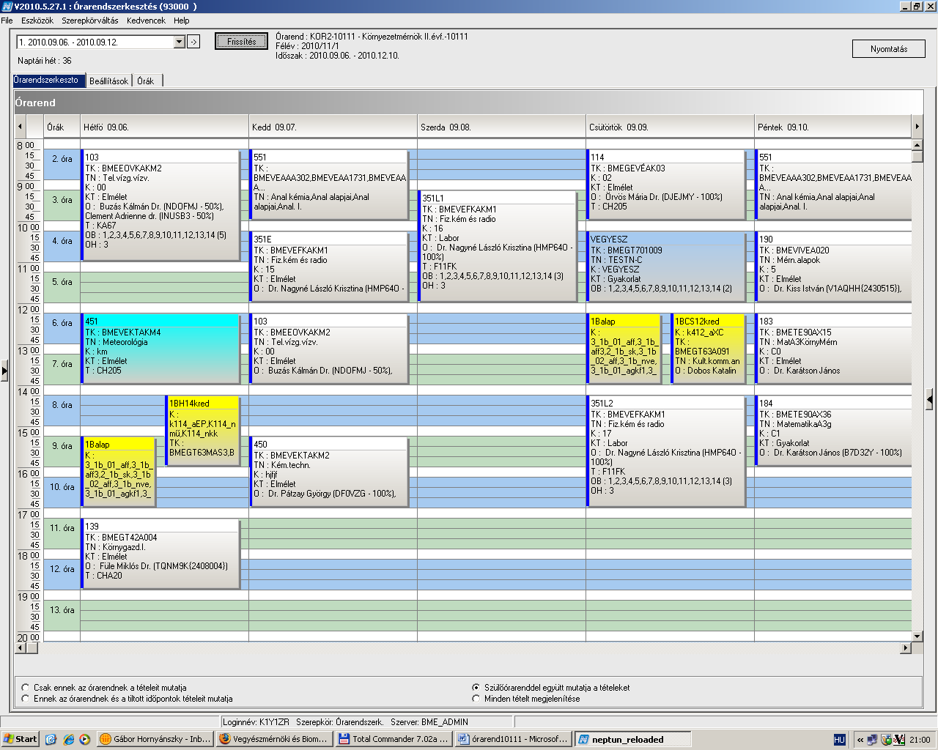

 | kód | Tárgykód | Tárgynév | Oktatók | Köv | K | E | G | L | Ktíp | kk | Órarendi információk
7 | 166 | BMETE14AX03 | Fizika 1 Mechanika - | Dr. Márkus Ferenc | V | 3 | 2 | 0 | 0 | Elm | C0 | H:08:15-10:00(CHA20);
7 | 187 | BMETE90AX35 | Matematika A3 vegyész- és biomérnökökneki | Lángné Dr. Lázi Márta | V | 2 | 2 | 0 | 0 | Elm | C0 | H:17:15-19:00(CHC14);
7 | 605 | BMEVESAA204 | Bioelemek kémiája | Dr. Kovács Ilona | V | 3 | 3 | 0 | 0 | Elm | 6 | K:14:15-17:00(CHA20);
7 | 605 | BMEVESAA207 | Szervetlen kémia | Dr. Kovács Ilona | V | 3 | 3 | 0 | 0 | Elm | 6 | K:14:15-17:00(CHA20);
7 | 606 | BMEVESAA205 | Bioelemek kémiája labor | Dr. Wagner Ödön | F | 2 | 0 | 0 | 2 | Lab | 11 | H:08:15-12:00(CHALGS);
7 | 607 | BMEVESAA206 | Bioelemek kémiája laboratórium | Dr. Wagner Ödön | F | 4 | 0 | 0 | 4 | Lab | 6 | CS:14:15-18:00(CHALGS);
7 | 607 | BMEVESEA205 | Bioelemek kémiája labor | Dr. Wagner Ödön | F | 4 | 0 | 0 | 4 | Lab | 20 | CS:14:15-18:00(CHALGS);
7 | 607 | BMEVESEA208 | Szervetlen kémia labor | Dr. Wagner Ödön | F | 4 | 0 | 0 | 4 | Lab | 26 | SZE:13:15-17:00(CHALGS);
7 | 607 | BMEVESEA208 | Szervetlen kémia labor | Dr. Wagner Ödön | F | 4 | 0 | 0 | 4 | Lab | 27 | CS:14:15-18:00(CHALGS);
7 | 650 | BMEVESZA203 | Szerves kémia biomérnököknek | Dr. Hornyánszky Gábor | V | 5 | 3 | 1 | 0 | Elm | 4 | H:12:15-15:00(CH308);
7 | 650 | BMEVESZA203 | Szerves kémia biomérnököknek | Mészárosné Tőrincsi Mercédesz | V | 5 | 3 | 1 | 0 | Gyak | 5 | CS:15:15-17:00(CH304);
7 | 650 | BMEVESZA203 | Szerves kémia biomérnököknek | Nagy Gergely Nándor | V | 5 | 3 | 1 | 0 | Gyak | 6 | CS:15:15-17:00(CH307);
7 | 651 | BMEVESKAKM2 | Kémia II | Dr. Simonné Sarkadi Livia, Dr. Nagy József | V | 5 | 4 | 0 | 0 | Elm | 9 | K:16:15-18:00(CH305); CS:14:15-16:00(CH305);
7 | 653 | BMEVESKA202 | Szerves kémia I | Dr. Huszthy Péter | V | 5 | 3 | 1 | 0 | Elm | 49 | SZE:12:15-15:00(CHA20);
7 | 653 | BMEVESKA202 | Szerves kémia I | Móczár Ildikó | V | 5 | 3 | 1 | 0 | Gyak | 50 | H:13:15-15:00(CH301);
7 | 653 | BMEVESKA202 | Szerves kémia I | Dr. Tóth Tünde | V | 5 | 3 | 1 | 0 | Gyak | 51 | H:13:15-15:00(CH302);
7 | 951 | BMEGEVGAV02 | Vegyipari géptan gyakorlat | Dr. Angyal István, Szabó Mihály, Dr. Lukenics Jánosné | F | 2 | 0 | 1 | 2 | Gyak | Gy1 | K:14:15-17:00(D327);
7 | 951 | BMEGEVGAV02 | Vegyipari géptan gyakorlat | Dr. Angyal István, Dr. Lukenics Jánosné, Szabó Mihály | F | 2 | 0 | 1 | 2 | Lab | L1 | K:14:15-17:00;
7 | 951 | BMEGEVGAV01 | Vegyipari géptan | Dr. Angyal István, Dr. Lukenics Jánosné, Szabó Mihály | V | 3 | 2 | 0 | 0 | Vizsga | V
7 | MAT-GY-2 | BMETE90AX02 | Matematika A2a - Vektorfüggvények | Dr. Szabó Sándor | V | 6 | 4 | 2 | 0 | Elm | U0 | H:10:15-12:00(IB026); SZE:14:15-16:00(IB026);
7 | MAT-GY-2 | BMETE90AX02 | Matematika A2a - Vektorfüggvények |  | V | 6 | 4 | 2 | 0 | Gyak | U1 | K:10:15-12:00(T604);
7 | MAT-GY-2 | BMETE90AX02 | Matematika A2a - Vektorfüggvények |  | V | 6 | 4 | 2 | 0 | Gyak | U2 | K:10:15-12:00(E403);
7 | MAT-GY-2 | BMETE90AX02 | Matematika A2a - Vektorfüggvények |  | V | 6 | 4 | 2 | 0 | Gyak | U3 | CS:16:15-18:00(R507);
7 | MAT-GY-2 | BMETE90AX02 | Matematika A2a - Vektorfüggvények |  | V | 6 | 4 | 2 | 0 | Gyak | U4 | CS:16:15-18:00(R506);
7 |  | BMEVEMBA214 | Mikrobiológia | Dr. Sveiczer Ákos, Tardy Gábor Márk | F | 2 | 2 | 0 | 0 | Vizsga | 5
7 |  | BMEVEMKAKM3 | Mikrobiológia | Dr. Sveiczer Ákos, Tardy Gábor Márk | F | 3 | 2 | 0 | 0 | Vizsga | 7
7 |  | BMEGEVGAKM1 | Mérnöki alapok I. |  | V | 3 | 2 | 0 | 0 | Vizsga | V

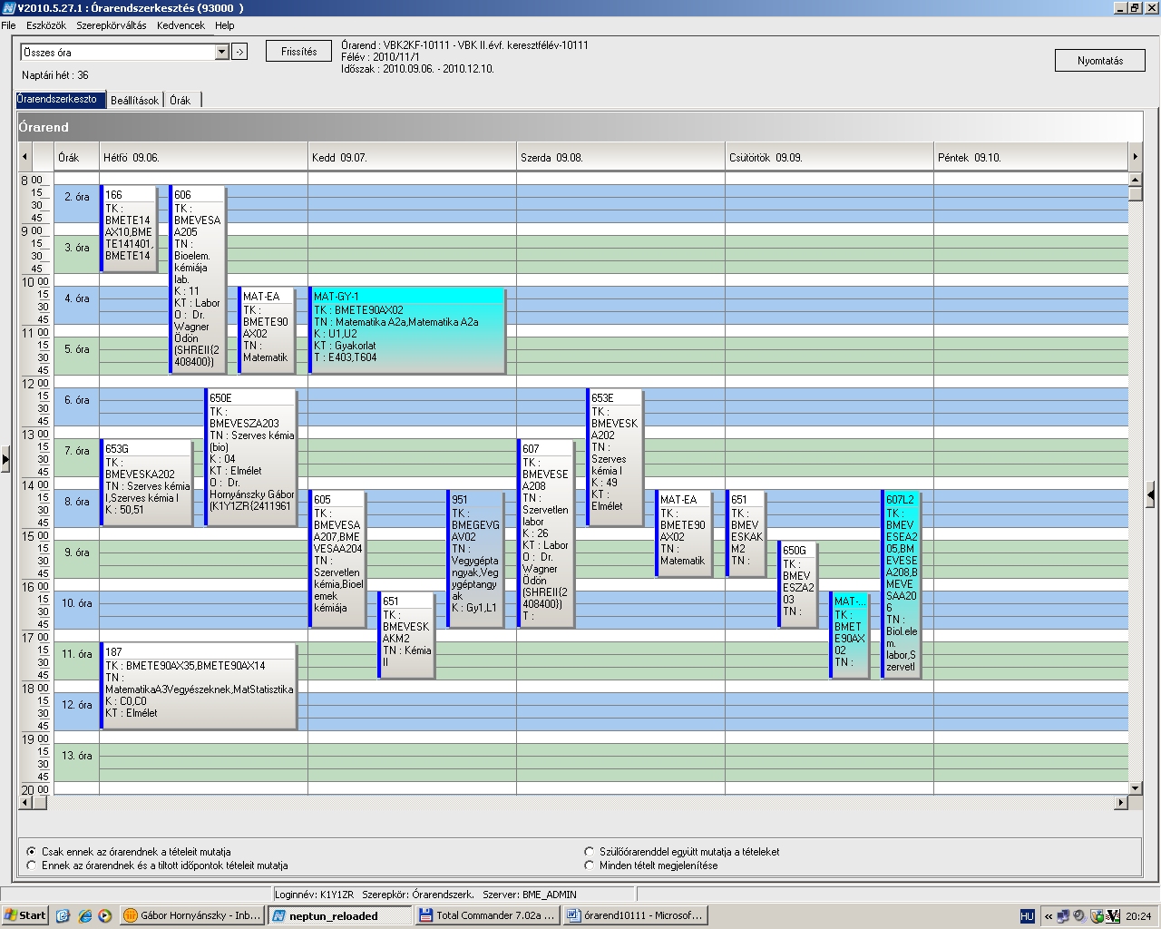

 | kód | Tárgykód | Tárgynév | Oktatók | Köv | K | E | G | L | Ktíp | kk | Órarendi információk
8 | 155 | BMEGT55A001 | Üzleti jog | Jójárt Eszter dr., Perecz Laszló Dr. | F | 2 | 2 | 0 | 0 | Elm | C5 | P:13:15-15:00(KM65);
8 | 250 | BMEVEBEA301 | Biokémia | Dr. Simonné Sarkadi Livia | V | 4 | 3 | 0 | 0 | Elm | 7 | SZE:12:15-15:00(KM65);
8 | 355 | BMEVEFKA506 | Fizikai kémia labor | Szilágyi András Ferenc Dr. | F | 4 | 0 | 0 | 3 | Lab | 17 | K:10:15-13:00(F11FK);
8 | 355 | BMEVEFKA506 | Fizikai kémia labor | Szilágyi András Ferenc Dr. | F | 4 | 0 | 0 | 3 | Lab | 18 | K:14:15-17:00(F11FK);
8 | 355 | BMEVEFKA506 | Fizikai kémia labor | Szilágyi András Ferenc Dr. | F | 4 | 0 | 0 | 3 | Lab | 19 | CS:12:15-15:00(F11FK);
8 | 355 | BMEVEFKA506 | Fizikai kémia labor | Szilágyi András Ferenc Dr. | F | 4 | 0 | 0 | 3 | Lab | 20 | P:14:15-17:00(F11FK);
8 | 504 | BMEVEVMA504 | Folyamatirányítás | Dr. Mizsey Péter | F | 5 | 2 | 1 | 1 | Elm | egy | P:10:15-13:00(CHC14);
8 | 504 | BMEVEVMA504 | Folyamatirányítás | Dr. Benkő Tamás | F | 5 | 2 | 1 | 1 | Lab | lab1 | H:08:15-10:00(F211);
8 | 504 | BMEVEVMA504 | Folyamatirányítás | Dr. Benkő Tamás | F | 5 | 2 | 1 | 1 | Lab | lab2 | H:10:15-12:00(F211);
8 | 504 | BMEVEVMA504 | Folyamatirányítás | Dr. Benkő Tamás | F | 5 | 2 | 1 | 1 | Lab | lab3 | K:14:15-16:00(F211);
8 | 504 | BMEVEVMA504 | Folyamatirányítás | Vágó Emese Katalin, Dr. Benkő Tamás | F | 5 | 2 | 1 | 1 | Lab | lab4 | SZE:10:15-12:00(F211);
8 | 504 | BMEVEVMA504 | Folyamatirányítás | Vágó Emese Katalin, Dr. Benkő Tamás | F | 5 | 2 | 1 | 1 | Lab | lab5 | SZE:15:15-17:00(F211);
8 | 504 | BMEVEVMA504 | Folyamatirányítás | Farkas Tivadar, Vágó Emese Katalin | F | 5 | 2 | 1 | 1 | Lab | lab6 | CS:10:15-12:00(F211);
8 | 504 | BMEVEVMA504 | Folyamatirányítás | Farkas Tivadar, Vágó Emese Katalin | F | 5 | 2 | 1 | 1 | Lab | lab7 | CS:13:15-15:00(F211);
8 | 504 | BMEVEVMA504 | Folyamatirányítás | Vágó Emese Katalin, Farkas Tivadar | F | 5 | 2 | 1 | 1 | Lab | lab8 | CS:15:15-17:00(F211);
8 | 504 | BMEVEVMA504 | Folyamatirányítás | Vágó Emese Katalin, Farkas Tivadar | F | 5 | 2 | 1 | 1 | Lab | lab9 | P:13:15-15:00(F211);
8 | 506 | BMEVEVMA512 | Vegyipari műveletek II | Dr. Simándi Béla | V | 6 | 2 | 0 | 4 | Elm | elm1 | SZE:08:15-10:00(CHC14);
8 | 506 | BMEVEVMA512 | Vegyipari műveletek II | Dr. Székely Edit Éva, Dr. Deák András | V | 6 | 2 | 0 | 4 | Gyak | gyak1 | P:08:15-10:00(CHA20);
8 | 506 | BMEVEVMA512 | Vegyipari műveletek II | Dr. Székely Edit Éva, Dr. Deák András | V | 6 | 2 | 0 | 4 | Gyak | gyak2 | P:08:15-10:00(CHA21);
8 | 506 | BMEVEVMA512 | Vegyipari műveletek II | Dr. Székely Edit Éva, Dr. Deák András | V | 6 | 2 | 0 | 4 | Gyak | gyak3 | P:08:15-10:00(CH302);
8 | 506 | BMEVEVMA512 | Vegyipari műveletek II | Dr. Székely Edit Éva, Dr. Deák András | V | 6 | 2 | 0 | 4 | Gyak | gyak4 | P:08:15-10:00(CHA20);
8 | 506 | BMEVEVMA512 | Vegyipari műveletek II | Dr. Székely Edit Éva, Dr. Deák András | V | 6 | 2 | 0 | 4 | Gyak | gyak5 | P:08:15-10:00(CHA21);
8 | 506 | BMEVEVMA512 | Vegyipari műveletek II | Dr. Székely Edit Éva, Dr. Deák András | V | 6 | 2 | 0 | 4 | Gyak | gyak6 | P:08:15-10:00(CH302);
8 | 506 | BMEVEVMA512 | Vegyipari műveletek II |  | V | 6 | 2 | 0 | 4 | Lab | lab1 | H:08:15-11:00(KM23);
8 | 506 | BMEVEVMA512 | Vegyipari műveletek II |  | V | 6 | 2 | 0 | 4 | Lab | lab2 | H:14:15-17:00(KM23);
8 | 506 | BMEVEVMA512 | Vegyipari műveletek II |  | V | 6 | 2 | 0 | 4 | Lab | lab3 | K:10:15-13:00(KM23);
8 | 506 | BMEVEVMA512 | Vegyipari műveletek II |  | V | 6 | 2 | 0 | 4 | Lab | lab4 | SZE:15:15-18:00(KM23);
8 | 506 | BMEVEVMA512 | Vegyipari műveletek II |  | V | 6 | 2 | 0 | 4 | Lab | lab5 | CS:10:15-13:00(KM23);
8 | 506 | BMEVEVMA512 | Vegyipari műveletek II |  | V | 6 | 2 | 0 | 4 | Lab | lab6 | CS:15:15-18:00(KM23);
8 | 553 | BMEVEAAA507 | Elemanalízis | Dr. Bezur László | V | 3 | 2 | 0 | 0 | Elm | 5 | K:08:15-10:00(CH305);
8 | 556 | BMEVEAAA512 | Szerves szerkezetfelderítés | Dr. Szollosy Aron, Dr. Simon András | F | 4 | 3 | 0 | 0 | Elm | 5 | H:14:15-17:00(CHA20);
8 | 657 | BMEVESKA504 | Szerves kémia III | Dr. Poppe László | V | 2 | 2 | 0 | 0 | Elm | 6 | CS:10:15-12:00(CHA20);
8 |  |  | Idegen nyelv |  | F | 0 | 0 | 4 | 0 | Gyak |  | H 12:15-14:00  CS 08:15-10:00

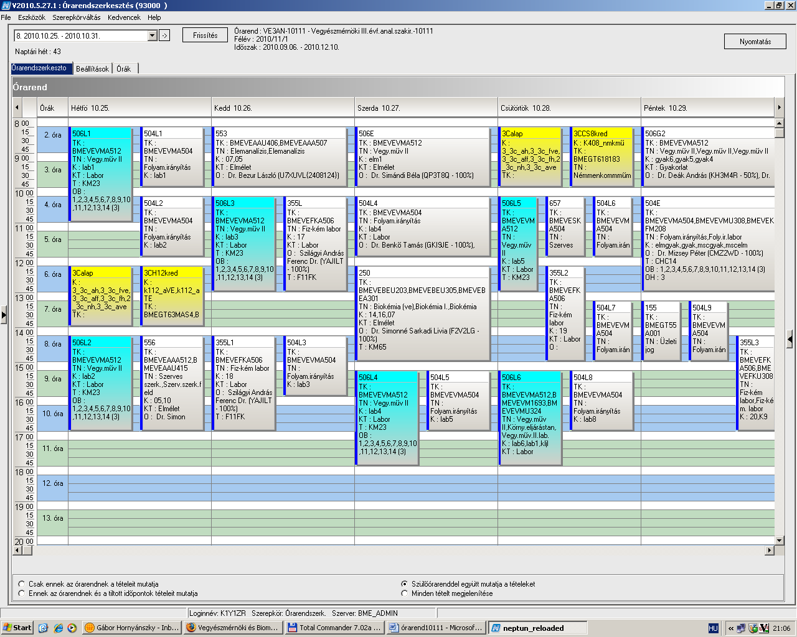

 | kód | Tárgykód | Tárgynév | Oktatók | Köv | K | E | G | L | Ktíp | kk | Órarendi információk
9 | 155 | BMEGT55A001 | Üzleti jog | Jójárt Eszter dr., Perecz Laszló Dr. | F | 2 | 2 | 0 | 0 | Elm | C5 | P:13:15-15:00(KM65);
9 | 250 | BMEVEBEA301 | Biokémia | Dr. Simonné Sarkadi Livia | V | 4 | 3 | 0 | 0 | Elm | 7 | SZE:12:15-15:00(KM65);
9 | 355 | BMEVEFKA506 | Fizikai kémia labor | Szilágyi András Ferenc Dr. | F | 4 | 0 | 0 | 3 | Lab | 17 | K:10:15-13:00(F11FK);
9 | 355 | BMEVEFKA506 | Fizikai kémia labor | Szilágyi András Ferenc Dr. | F | 4 | 0 | 0 | 3 | Lab | 18 | K:14:15-17:00(F11FK);
9 | 355 | BMEVEFKA506 | Fizikai kémia labor | Szilágyi András Ferenc Dr. | F | 4 | 0 | 0 | 3 | Lab | 19 | CS:12:15-15:00(F11FK);
9 | 355 | BMEVEFKA506 | Fizikai kémia labor | Szilágyi András Ferenc Dr. | F | 4 | 0 | 0 | 3 | Lab | 20 | P:14:15-17:00(F11FK);
9 | 454 | BMEVEKTA505 | Szénhidrogén és katalízis labor | Dr. Gresits Iván | F | 3 | 0 | 0 | 3 | Lab | vegy | H:14:15-17:00(F2ALGS);
9 | 455 | BMEVEKTA506 | Szénhidrogénipari technológia | Dr. Mizsey Péter | V | 3 | 2 | 0 | 0 | Elm | hkhk | K:08:15-10:00(F211);
9 | 504 | BMEVEVMA504 | Folyamatirányítás | Dr. Mizsey Péter | F | 5 | 2 | 1 | 1 | Elm | egy | P:10:15-13:00(CHC14);
9 | 504 | BMEVEVMA504 | Folyamatirányítás | Dr. Benkő Tamás | F | 5 | 2 | 1 | 1 | Lab | lab1 | H:08:15-10:00(F211);
9 | 504 | BMEVEVMA504 | Folyamatirányítás | Dr. Benkő Tamás | F | 5 | 2 | 1 | 1 | Lab | lab2 | H:10:15-12:00(F211);
9 | 504 | BMEVEVMA504 | Folyamatirányítás | Dr. Benkő Tamás | F | 5 | 2 | 1 | 1 | Lab | lab3 | K:14:15-16:00(F211);
9 | 504 | BMEVEVMA504 | Folyamatirányítás | Vágó Emese Katalin, Dr. Benkő Tamás | F | 5 | 2 | 1 | 1 | Lab | lab4 | SZE:10:15-12:00(F211);
9 | 504 | BMEVEVMA504 | Folyamatirányítás | Vágó Emese Katalin, Dr. Benkő Tamás | F | 5 | 2 | 1 | 1 | Lab | lab5 | SZE:15:15-17:00(F211);
9 | 504 | BMEVEVMA504 | Folyamatirányítás | Farkas Tivadar, Vágó Emese Katalin | F | 5 | 2 | 1 | 1 | Lab | lab6 | CS:10:15-12:00(F211);
9 | 504 | BMEVEVMA504 | Folyamatirányítás | Farkas Tivadar, Vágó Emese Katalin | F | 5 | 2 | 1 | 1 | Lab | lab7 | CS:13:15-15:00(F211);
9 | 504 | BMEVEVMA504 | Folyamatirányítás | Vágó Emese Katalin, Farkas Tivadar | F | 5 | 2 | 1 | 1 | Lab | lab8 | CS:15:15-17:00(F211);
9 | 504 | BMEVEVMA504 | Folyamatirányítás | Vágó Emese Katalin, Farkas Tivadar | F | 5 | 2 | 1 | 1 | Lab | lab9 | P:13:15-15:00(F211);
9 | 506 | BMEVEVMA512 | Vegyipari műveletek II | Dr. Simándi Béla | V | 6 | 2 | 0 | 4 | Elm | elm1 | SZE:08:15-10:00(CHC14);
9 | 506 | BMEVEVMA512 | Vegyipari műveletek II | Dr. Székely Edit Éva, Dr. Deák András | V | 6 | 2 | 0 | 4 | Gyak | gyak1 | P:08:15-10:00(CHA20);
9 | 506 | BMEVEVMA512 | Vegyipari műveletek II | Dr. Székely Edit Éva, Dr. Deák András | V | 6 | 2 | 0 | 4 | Gyak | gyak2 | P:08:15-10:00(CHA21);
9 | 506 | BMEVEVMA512 | Vegyipari műveletek II | Dr. Székely Edit Éva, Dr. Deák András | V | 6 | 2 | 0 | 4 | Gyak | gyak3 | P:08:15-10:00(CH302);
9 | 506 | BMEVEVMA512 | Vegyipari műveletek II | Dr. Székely Edit Éva, Dr. Deák András | V | 6 | 2 | 0 | 4 | Gyak | gyak4 | P:08:15-10:00(CHA20);
9 | 506 | BMEVEVMA512 | Vegyipari műveletek II | Dr. Székely Edit Éva, Dr. Deák András | V | 6 | 2 | 0 | 4 | Gyak | gyak5 | P:08:15-10:00(CHA21);
9 | 506 | BMEVEVMA512 | Vegyipari műveletek II | Dr. Székely Edit Éva, Dr. Deák András | V | 6 | 2 | 0 | 4 | Gyak | gyak6 | P:08:15-10:00(CH302);
9 | 506 | BMEVEVMA512 | Vegyipari műveletek II |  | V | 6 | 2 | 0 | 4 | Lab | lab1 | H:08:15-11:00(KM23);
9 | 506 | BMEVEVMA512 | Vegyipari műveletek II |  | V | 6 | 2 | 0 | 4 | Lab | lab2 | H:14:15-17:00(KM23);
9 | 506 | BMEVEVMA512 | Vegyipari műveletek II |  | V | 6 | 2 | 0 | 4 | Lab | lab3 | K:10:15-13:00(KM23);
9 | 506 | BMEVEVMA512 | Vegyipari műveletek II |  | V | 6 | 2 | 0 | 4 | Lab | lab4 | SZE:15:15-18:00(KM23);
9 | 506 | BMEVEVMA512 | Vegyipari műveletek II |  | V | 6 | 2 | 0 | 4 | Lab | lab5 | CS:10:15-13:00(KM23);
9 | 506 | BMEVEVMA512 | Vegyipari műveletek II |  | V | 6 | 2 | 0 | 4 | Lab | lab6 | CS:15:15-18:00(KM23);
9 |  |  | Idegen nyelv |  | F | 0 | 0 | 4 | 0 | Gyak |  | H 12:15-14:00  CS 08:15-10:00

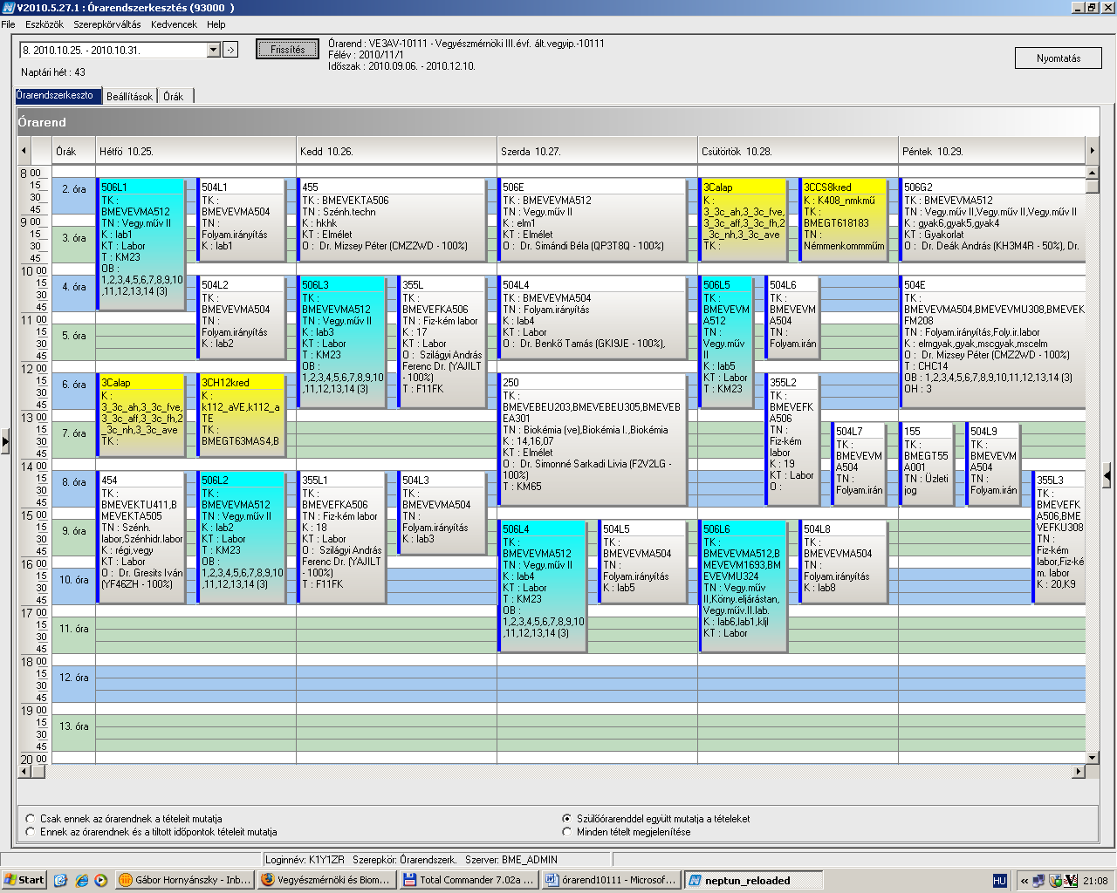

 | kód | Tárgykód | Tárgynév | Oktatók | Köv | K | E | G | L | Ktíp | kk | Órarendi információk
10 | 155 | BMEGT55A001 | Üzleti jog | Jójárt Eszter dr., Perecz Laszló Dr. | F | 2 | 2 | 0 | 0 | Elm | C5 | P:13:15-15:00(KM65);
10 | 250 | BMEVEBEA301 | Biokémia | Dr. Simonné Sarkadi Livia | V | 4 | 3 | 0 | 0 | Elm | 7 | SZE:12:15-15:00(KM65);
10 | 355 | BMEVEFKA506 | Fizikai kémia labor | Szilágyi András Ferenc Dr. | F | 4 | 0 | 0 | 3 | Lab | 17 | K:10:15-13:00(F11FK);
10 | 355 | BMEVEFKA506 | Fizikai kémia labor | Szilágyi András Ferenc Dr. | F | 4 | 0 | 0 | 3 | Lab | 18 | K:14:15-17:00(F11FK);
10 | 355 | BMEVEFKA506 | Fizikai kémia labor | Szilágyi András Ferenc Dr. | F | 4 | 0 | 0 | 3 | Lab | 19 | CS:12:15-15:00(F11FK);
10 | 355 | BMEVEFKA506 | Fizikai kémia labor | Szilágyi András Ferenc Dr. | F | 4 | 0 | 0 | 3 | Lab | 20 | P:14:15-17:00(F11FK);
10 | 504 | BMEVEVMA504 | Folyamatirányítás | Dr. Mizsey Péter | F | 5 | 2 | 1 | 1 | Elm | egy | P:10:15-13:00(CHC14);
10 | 504 | BMEVEVMA504 | Folyamatirányítás | Dr. Benkő Tamás | F | 5 | 2 | 1 | 1 | Lab | lab1 | H:08:15-10:00(F211);
10 | 504 | BMEVEVMA504 | Folyamatirányítás | Dr. Benkő Tamás | F | 5 | 2 | 1 | 1 | Lab | lab2 | H:10:15-12:00(F211);
10 | 504 | BMEVEVMA504 | Folyamatirányítás | Dr. Benkő Tamás | F | 5 | 2 | 1 | 1 | Lab | lab3 | K:14:15-16:00(F211);
10 | 504 | BMEVEVMA504 | Folyamatirányítás | Vágó Emese Katalin, Dr. Benkő Tamás | F | 5 | 2 | 1 | 1 | Lab | lab4 | SZE:10:15-12:00(F211);
10 | 504 | BMEVEVMA504 | Folyamatirányítás | Vágó Emese Katalin, Dr. Benkő Tamás | F | 5 | 2 | 1 | 1 | Lab | lab5 | SZE:15:15-17:00(F211);
10 | 504 | BMEVEVMA504 | Folyamatirányítás | Farkas Tivadar, Vágó Emese Katalin | F | 5 | 2 | 1 | 1 | Lab | lab6 | CS:10:15-12:00(F211);
10 | 504 | BMEVEVMA504 | Folyamatirányítás | Farkas Tivadar, Vágó Emese Katalin | F | 5 | 2 | 1 | 1 | Lab | lab7 | CS:13:15-15:00(F211);
10 | 504 | BMEVEVMA504 | Folyamatirányítás | Vágó Emese Katalin, Farkas Tivadar | F | 5 | 2 | 1 | 1 | Lab | lab8 | CS:15:15-17:00(F211);
10 | 504 | BMEVEVMA504 | Folyamatirányítás | Vágó Emese Katalin, Farkas Tivadar | F | 5 | 2 | 1 | 1 | Lab | lab9 | P:13:15-15:00(F211);
10 | 506 | BMEVEVMA512 | Vegyipari műveletek II | Dr. Simándi Béla | V | 6 | 2 | 0 | 4 | Elm | elm1 | SZE:08:15-10:00(CHC14);
10 | 506 | BMEVEVMA512 | Vegyipari műveletek II | Dr. Székely Edit Éva, Dr. Deák András | V | 6 | 2 | 0 | 4 | Gyak | gyak1 | P:08:15-10:00(CHA20);
10 | 506 | BMEVEVMA512 | Vegyipari műveletek II | Dr. Székely Edit Éva, Dr. Deák András | V | 6 | 2 | 0 | 4 | Gyak | gyak2 | P:08:15-10:00(CHA21);
10 | 506 | BMEVEVMA512 | Vegyipari műveletek II | Dr. Székely Edit Éva, Dr. Deák András | V | 6 | 2 | 0 | 4 | Gyak | gyak3 | P:08:15-10:00(CH302);
10 | 506 | BMEVEVMA512 | Vegyipari műveletek II | Dr. Székely Edit Éva, Dr. Deák András | V | 6 | 2 | 0 | 4 | Gyak | gyak4 | P:08:15-10:00(CHA20);
10 | 506 | BMEVEVMA512 | Vegyipari műveletek II | Dr. Székely Edit Éva, Dr. Deák András | V | 6 | 2 | 0 | 4 | Gyak | gyak5 | P:08:15-10:00(CHA21);
10 | 506 | BMEVEVMA512 | Vegyipari műveletek II | Dr. Székely Edit Éva, Dr. Deák András | V | 6 | 2 | 0 | 4 | Gyak | gyak6 | P:08:15-10:00(CH302);
10 | 506 | BMEVEVMA512 | Vegyipari műveletek II |  | V | 6 | 2 | 0 | 4 | Lab | lab1 | H:08:15-11:00(KM23);
10 | 506 | BMEVEVMA512 | Vegyipari műveletek II |  | V | 6 | 2 | 0 | 4 | Lab | lab2 | H:14:15-17:00(KM23);
10 | 506 | BMEVEVMA512 | Vegyipari műveletek II |  | V | 6 | 2 | 0 | 4 | Lab | lab3 | K:10:15-13:00(KM23);
10 | 506 | BMEVEVMA512 | Vegyipari műveletek II |  | V | 6 | 2 | 0 | 4 | Lab | lab4 | SZE:15:15-18:00(KM23);
10 | 506 | BMEVEVMA512 | Vegyipari műveletek II |  | V | 6 | 2 | 0 | 4 | Lab | lab5 | CS:10:15-13:00(KM23);
10 | 506 | BMEVEVMA512 | Vegyipari műveletek II |  | V | 6 | 2 | 0 | 4 | Lab | lab6 | CS:15:15-18:00(KM23);
10 | 556 | BMEVEAAA512 | Szerves szerkezetfelderítés | Dr. Szollosy Aron, Dr. Simon András | F | 4 | 3 | 0 | 0 | Elm | 5 | H:14:15-17:00(CHA20);
10 | 657 | BMEVESKA504 | Szerves kémia III | Dr. Poppe László | V | 2 | 2 | 0 | 0 | Elm | 6 | CS:10:15-12:00(CHA20);
10 | 702 | BMEVESTA508 | Szerves vegyipari alapfolyamatok | Dr. Keglevich György, Dr. Sallay Péter | V | 2 | 2 | 0 | 0 | Elm | 5 | K:08:15-10:00(CH205);
10 |  |  | Idegen nyelv |  | F | 0 | 0 | 4 | 0 | Gyak |  | H 12:15-14:00  CS 08:15-10:00

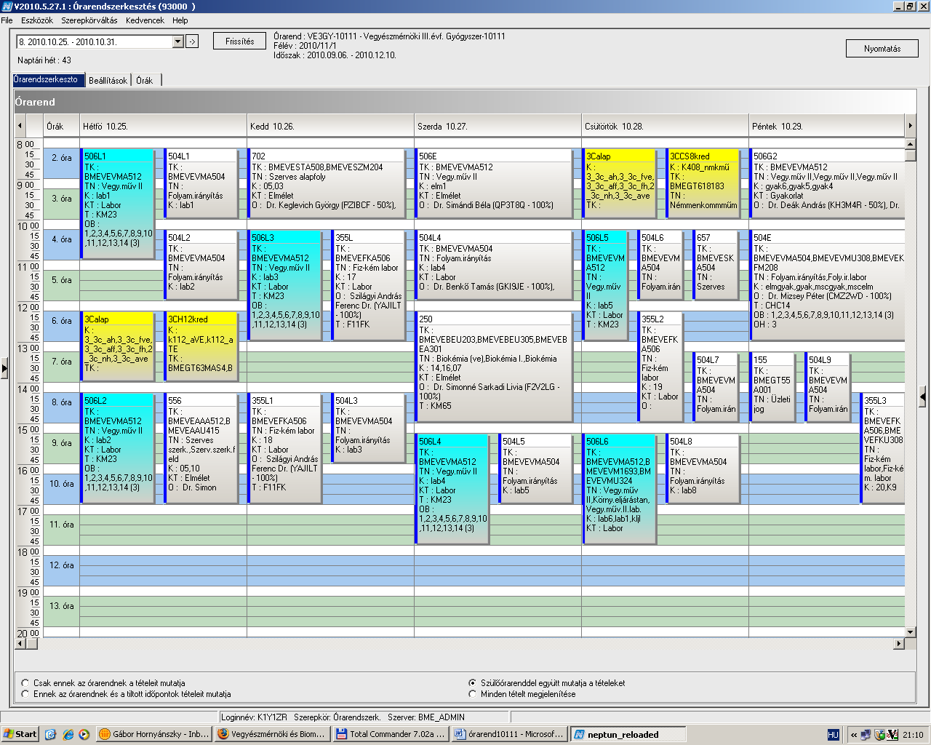

 | kód | Tárgykód | Tárgynév | Oktatók | Köv | K | E | G | L | Ktíp | kk | Órarendi információk
11 | 155 | BMEGT55A001 | Üzleti jog | Jójárt Eszter dr., Perecz Laszló Dr. | F | 2 | 2 | 0 | 0 | Elm | C5 | P:13:15-15:00(KM65);
11 | 250 | BMEVEBEA301 | Biokémia | Dr. Simonné Sarkadi Livia | V | 4 | 3 | 0 | 0 | Elm | 7 | SZE:12:15-15:00(KM65);
11 | 355 | BMEVEFKA506 | Fizikai kémia labor | Szilágyi András Ferenc Dr. | F | 4 | 0 | 0 | 3 | Lab | 17 | K:10:15-13:00(F11FK);
11 | 355 | BMEVEFKA506 | Fizikai kémia labor | Szilágyi András Ferenc Dr. | F | 4 | 0 | 0 | 3 | Lab | 18 | K:14:15-17:00(F11FK);
11 | 355 | BMEVEFKA506 | Fizikai kémia labor | Szilágyi András Ferenc Dr. | F | 4 | 0 | 0 | 3 | Lab | 19 | CS:12:15-15:00(F11FK);
11 | 355 | BMEVEFKA506 | Fizikai kémia labor | Szilágyi András Ferenc Dr. | F | 4 | 0 | 0 | 3 | Lab | 20 | P:14:15-17:00(F11FK);
11 | 359 | BMEVEFAA708 | Anyagtudományi vizsgálati módszerek | Dr. Baranyai Péter, Dr. Kubinyi Miklós | F | 4 | 3 | 0 | 0 | Elm | 0 | CS:12:15-15:00(CH205);
11 | 401 | BMEVEMGA502 | Anyagtudományi vizsgálati módszerek labor | Dr. Csiszár Emilia | F | 3 | 0 | 0 | 4 | Lab | 5 | K:08:15-12:00(HF4);
11 | 402 | BMEVEMGA504 | Makromolekulák kémiája és technológiája | Dr. Csiszár Emilia | F | 2 | 2 | 0 | 0 | Elm | 6 | K:14:15-16:00(HF2);
11 | 403 | BMEVEMGA509 | Műanyagok fizikája labor |  | F | 3 | 0 | 0 | 4 | Lab | 11 | H:08:15-12:00(HF4);
11 | 403 | BMEVEMGA509 | Műanyagok fizikája labor |  | F | 3 | 0 | 0 | 4 | Lab | 12 | K:08:15-12:00(HF4);
11 | 403 | BMEVEMGA509 | Műanyagok fizikája labor |  | F | 3 | 0 | 0 | 4 | Lab | 13 | CS:08:15-12:00(HF4);
11 | 404 | BMEVEMGA511 | Polimerek fizikája | Dr. Pukánszky Béla | V | 3 | 2 | 0 | 0 | Elm | 6 | H:14:15-16:00(HF2);
11 | 405 | BMEVEMGA512 | Szálképző polimerek | Dr. Borsa Judit | F | 2 | 2 | 0 | 0 | Elm | 4
11 | 406 | BMEVEMGA515 | Színmérés és kolorisztika | Csányi Sándor | F | 2 | 2 | 0 | 0 | Elm | 4 | SZE:17:15-19:00(HF2);
11 | 504 | BMEVEVMA504 | Folyamatirányítás | Dr. Mizsey Péter | F | 5 | 2 | 1 | 1 | Elm | egy | P:10:15-13:00(CHC14);
11 | 504 | BMEVEVMA504 | Folyamatirányítás | Dr. Benkő Tamás | F | 5 | 2 | 1 | 1 | Lab | lab1 | H:08:15-10:00(F211);
11 | 504 | BMEVEVMA504 | Folyamatirányítás | Dr. Benkő Tamás | F | 5 | 2 | 1 | 1 | Lab | lab2 | H:10:15-12:00(F211);
11 | 504 | BMEVEVMA504 | Folyamatirányítás | Dr. Benkő Tamás | F | 5 | 2 | 1 | 1 | Lab | lab3 | K:14:15-16:00(F211);
11 | 504 | BMEVEVMA504 | Folyamatirányítás | Vágó Emese Katalin, Dr. Benkő Tamás | F | 5 | 2 | 1 | 1 | Lab | lab4 | SZE:10:15-12:00(F211);
11 | 504 | BMEVEVMA504 | Folyamatirányítás | Vágó Emese Katalin, Dr. Benkő Tamás | F | 5 | 2 | 1 | 1 | Lab | lab5 | SZE:15:15-17:00(F211);
11 | 504 | BMEVEVMA504 | Folyamatirányítás | Farkas Tivadar, Vágó Emese Katalin | F | 5 | 2 | 1 | 1 | Lab | lab6 | CS:10:15-12:00(F211);
11 | 504 | BMEVEVMA504 | Folyamatirányítás | Farkas Tivadar, Vágó Emese Katalin | F | 5 | 2 | 1 | 1 | Lab | lab7 | CS:13:15-15:00(F211);
11 | 504 | BMEVEVMA504 | Folyamatirányítás | Vágó Emese Katalin, Farkas Tivadar | F | 5 | 2 | 1 | 1 | Lab | lab8 | CS:15:15-17:00(F211);
11 | 504 | BMEVEVMA504 | Folyamatirányítás | Vágó Emese Katalin, Farkas Tivadar | F | 5 | 2 | 1 | 1 | Lab | lab9 | P:13:15-15:00(F211);
11 | 506 | BMEVEVMA512 | Vegyipari műveletek II | Dr. Simándi Béla | V | 6 | 2 | 0 | 4 | Elm | elm1 | SZE:08:15-10:00(CHC14);
11 | 506 | BMEVEVMA512 | Vegyipari műveletek II | Dr. Székely Edit Éva, Dr. Deák András | V | 6 | 2 | 0 | 4 | Gyak | gyak1 | P:08:15-10:00(CHA20);
11 | 506 | BMEVEVMA512 | Vegyipari műveletek II | Dr. Székely Edit Éva, Dr. Deák András | V | 6 | 2 | 0 | 4 | Gyak | gyak2 | P:08:15-10:00(CHA21);
11 | 506 | BMEVEVMA512 | Vegyipari műveletek II | Dr. Székely Edit Éva, Dr. Deák András | V | 6 | 2 | 0 | 4 | Gyak | gyak3 | P:08:15-10:00(CH302);
11 | 506 | BMEVEVMA512 | Vegyipari műveletek II | Dr. Székely Edit Éva, Dr. Deák András | V | 6 | 2 | 0 | 4 | Gyak | gyak4 | P:08:15-10:00(CHA20);
11 | 506 | BMEVEVMA512 | Vegyipari műveletek II | Dr. Székely Edit Éva, Dr. Deák András | V | 6 | 2 | 0 | 4 | Gyak | gyak5 | P:08:15-10:00(CHA21);
11 | 506 | BMEVEVMA512 | Vegyipari műveletek II | Dr. Székely Edit Éva, Dr. Deák András | V | 6 | 2 | 0 | 4 | Gyak | gyak6 | P:08:15-10:00(CH302);
11 | 506 | BMEVEVMA512 | Vegyipari műveletek II |  | V | 6 | 2 | 0 | 4 | Lab | lab1 | H:08:15-11:00(KM23);
11 | 506 | BMEVEVMA512 | Vegyipari műveletek II |  | V | 6 | 2 | 0 | 4 | Lab | lab2 | H:14:15-17:00(KM23);
11 | 506 | BMEVEVMA512 | Vegyipari műveletek II |  | V | 6 | 2 | 0 | 4 | Lab | lab3 | K:10:15-13:00(KM23);
11 | 506 | BMEVEVMA512 | Vegyipari műveletek II |  | V | 6 | 2 | 0 | 4 | Lab | lab4 | SZE:15:15-18:00(KM23);
11 | 506 | BMEVEVMA512 | Vegyipari műveletek II |  | V | 6 | 2 | 0 | 4 | Lab | lab5 | CS:10:15-13:00(KM23);
11 | 506 | BMEVEVMA512 | Vegyipari műveletek II |  | V | 6 | 2 | 0 | 4 | Lab | lab6 | CS:15:15-18:00(KM23);
11 | 703 | BMEVESTA510 | Színezék és tenzidkémia | Dr. Vig András | F | 2 | 2 | 0 | 0 | Elm | 3 | SZE:10:15-12:00(F2M012);
11 |  |  | Idegen nyelv |  | F | 0 | 0 | 4 | 0 | Gyak |  | H 12:15-14:00  CS 08:15-10:00

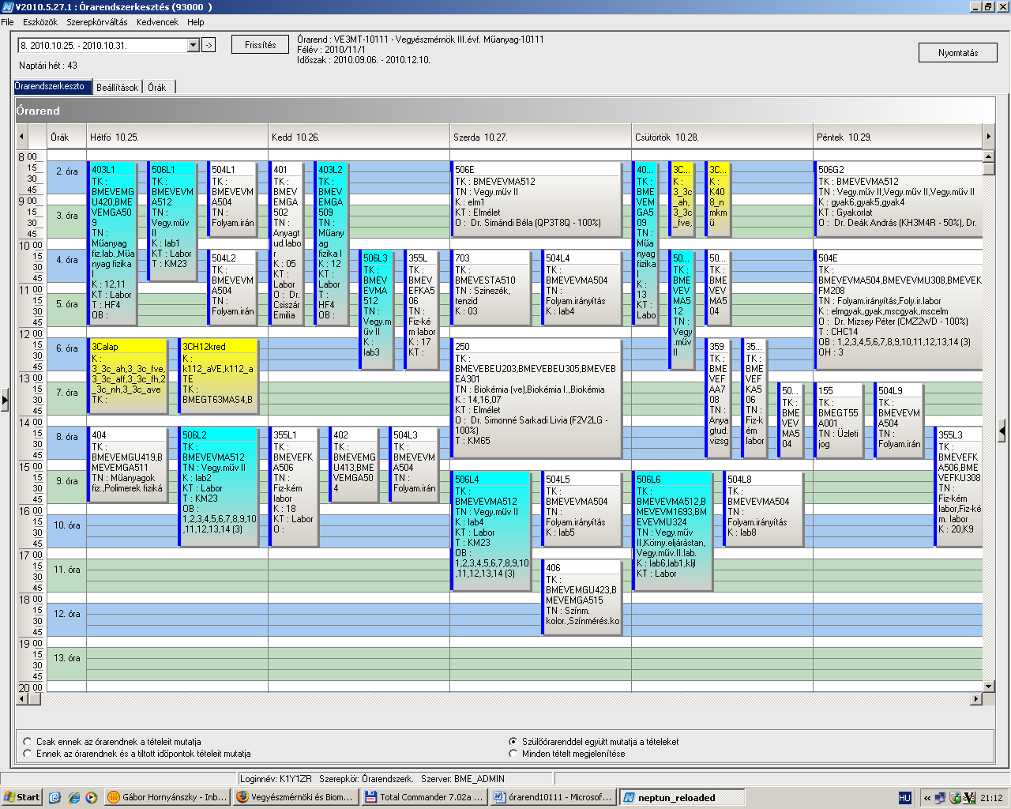

 | kód | Tárgykód | Tárgynév | Oktatók | Köv | K | E | G | L | Ktíp | kk | Órarendi információk
12 | 130 | BMEGT30A001 | Mikro- és makroökonómia | Vigh László dr. | V | 4 | 4 | 0 | 0 | Elm | C2 | K:14:15-18:00(CHC14);
12 | 254 | BMEVEBEA502 | Biokémia labor | Dr. Simonné Sarkadi Livia, Dr. Örsi Ferenc, Dr. Tömösközi Sándor, Haraszi Réka, Dr. Szarka András... | F | 4 | 0 | 0 | 4 | Lab | 7 | H:08:15-12:00(K210);
12 | 254 | BMEVEBEA502 | Biokémia labor | Dr. Simonné Sarkadi Livia, Dr. Örsi Ferenc, Dr. Tömösközi Sándor, Haraszi Réka, Dr. Szarka András... | F | 4 | 0 | 0 | 4 | Lab | 8 | H:14:15-18:00(K210);
12 | 309 | BMEVEMBA504 | Biotermékek izolálása | Dr. Pécs Miklós | V | 5 | 4 | 0 | 0 | Elm | 1 | H:15:15-17:00(CH308); P:14:15-17:00(CHA20);
12 | 310 | BMEVEMKA505 | Biomérnöki műveletek labor | Dr. Sevella Béla | F | 3 | 0 | 0 | 4 | Lab | 7 | K:08:15-14:00(CH2MK);
12 | 310 | BMEVEMKA505 | Biomérnöki műveletek labor | Dr. Sevella Béla | F | 3 | 0 | 0 | 4 | Lab | 8 | SZE:10:15-16:00(CH2MK);
12 | 310 | BMEVEMKA505 | Biomérnöki műveletek labor | Dr. Sevella Béla | F | 3 | 0 | 0 | 4 | Lab | 9 | K:08:15-14:00(CH2MK);
12 | 311 | BMEVEMKA513 | Mikrobiális genetika | Veronika Deák | V | 5 | 2 | 0 | 2 | Elm | 8 | SZE:12:15-15:00(ELTE);
12 | 311 | BMEVEMKA513 | Mikrobiális genetika | Veronika Deák | V | 5 | 2 | 0 | 2 | Lab | 9 | CS:13:15-18:00(ELTE);
12 | 504 | BMEVEVMA504 | Folyamatirányítás | Dr. Mizsey Péter | F | 5 | 2 | 1 | 1 | Elm | egy | P:10:15-13:00(CHC14);
12 | 504 | BMEVEVMA504 | Folyamatirányítás | Dr. Benkő Tamás | F | 5 | 2 | 1 | 1 | Lab | lab1 | H:08:15-10:00(F211);
12 | 504 | BMEVEVMA504 | Folyamatirányítás | Dr. Benkő Tamás | F | 5 | 2 | 1 | 1 | Lab | lab2 | H:10:15-12:00(F211);
12 | 504 | BMEVEVMA504 | Folyamatirányítás | Dr. Benkő Tamás | F | 5 | 2 | 1 | 1 | Lab | lab3 | K:14:15-16:00(F211);
12 | 504 | BMEVEVMA504 | Folyamatirányítás | Vágó Emese Katalin, Dr. Benkő Tamás | F | 5 | 2 | 1 | 1 | Lab | lab4 | SZE:10:15-12:00(F211);
12 | 504 | BMEVEVMA504 | Folyamatirányítás | Vágó Emese Katalin, Dr. Benkő Tamás | F | 5 | 2 | 1 | 1 | Lab | lab5 | SZE:15:15-17:00(F211);
12 | 504 | BMEVEVMA504 | Folyamatirányítás | Farkas Tivadar, Vágó Emese Katalin | F | 5 | 2 | 1 | 1 | Lab | lab6 | CS:10:15-12:00(F211);
12 | 504 | BMEVEVMA504 | Folyamatirányítás | Farkas Tivadar, Vágó Emese Katalin | F | 5 | 2 | 1 | 1 | Lab | lab7 | CS:13:15-15:00(F211);
12 | 504 | BMEVEVMA504 | Folyamatirányítás | Vágó Emese Katalin, Farkas Tivadar | F | 5 | 2 | 1 | 1 | Lab | lab8 | CS:15:15-17:00(F211);
12 | 504 | BMEVEVMA504 | Folyamatirányítás | Vágó Emese Katalin, Farkas Tivadar | F | 5 | 2 | 1 | 1 | Lab | lab9 | P:13:15-15:00(F211);
12 | 506 | BMEVEVMA512 | Vegyipari műveletek II | Dr. Simándi Béla | V | 6 | 2 | 0 | 4 | Elm | elm1 | SZE:08:15-10:00(CHC14);
12 | 506 | BMEVEVMA512 | Vegyipari műveletek II | Dr. Székely Edit Éva, Dr. Deák András | V | 6 | 2 | 0 | 4 | Gyak | gyak1 | P:08:15-10:00(CHA20);
12 | 506 | BMEVEVMA512 | Vegyipari műveletek II | Dr. Székely Edit Éva, Dr. Deák András | V | 6 | 2 | 0 | 4 | Gyak | gyak2 | P:08:15-10:00(CHA21);
12 | 506 | BMEVEVMA512 | Vegyipari műveletek II | Dr. Székely Edit Éva, Dr. Deák András | V | 6 | 2 | 0 | 4 | Gyak | gyak3 | P:08:15-10:00(CH302);
12 | 506 | BMEVEVMA512 | Vegyipari műveletek II | Dr. Székely Edit Éva, Dr. Deák András | V | 6 | 2 | 0 | 4 | Gyak | gyak4 | P:08:15-10:00(CHA20);
12 | 506 | BMEVEVMA512 | Vegyipari műveletek II | Dr. Székely Edit Éva, Dr. Deák András | V | 6 | 2 | 0 | 4 | Gyak | gyak5 | P:08:15-10:00(CHA21);
12 | 506 | BMEVEVMA512 | Vegyipari műveletek II | Dr. Székely Edit Éva, Dr. Deák András | V | 6 | 2 | 0 | 4 | Gyak | gyak6 | P:08:15-10:00(CH302);
12 | 506 | BMEVEVMA512 | Vegyipari műveletek II |  | V | 6 | 2 | 0 | 4 | Lab | lab1 | H:08:15-11:00(KM23);
12 | 506 | BMEVEVMA512 | Vegyipari műveletek II |  | V | 6 | 2 | 0 | 4 | Lab | lab2 | H:14:15-17:00(KM23);
12 | 506 | BMEVEVMA512 | Vegyipari műveletek II |  | V | 6 | 2 | 0 | 4 | Lab | lab3 | K:10:15-13:00(KM23);
12 | 506 | BMEVEVMA512 | Vegyipari műveletek II |  | V | 6 | 2 | 0 | 4 | Lab | lab4 | SZE:15:15-18:00(KM23);
12 | 506 | BMEVEVMA512 | Vegyipari műveletek II |  | V | 6 | 2 | 0 | 4 | Lab | lab5 | CS:10:15-13:00(KM23);
12 | 506 | BMEVEVMA512 | Vegyipari műveletek II |  | V | 6 | 2 | 0 | 4 | Lab | lab6 | CS:15:15-18:00(KM23);
12 |  |  | Idegen nyelv |  | F | 0 | 0 | 4 | 0 | Gyak |  | H 12:15-14:00  CS 08:15-10:00

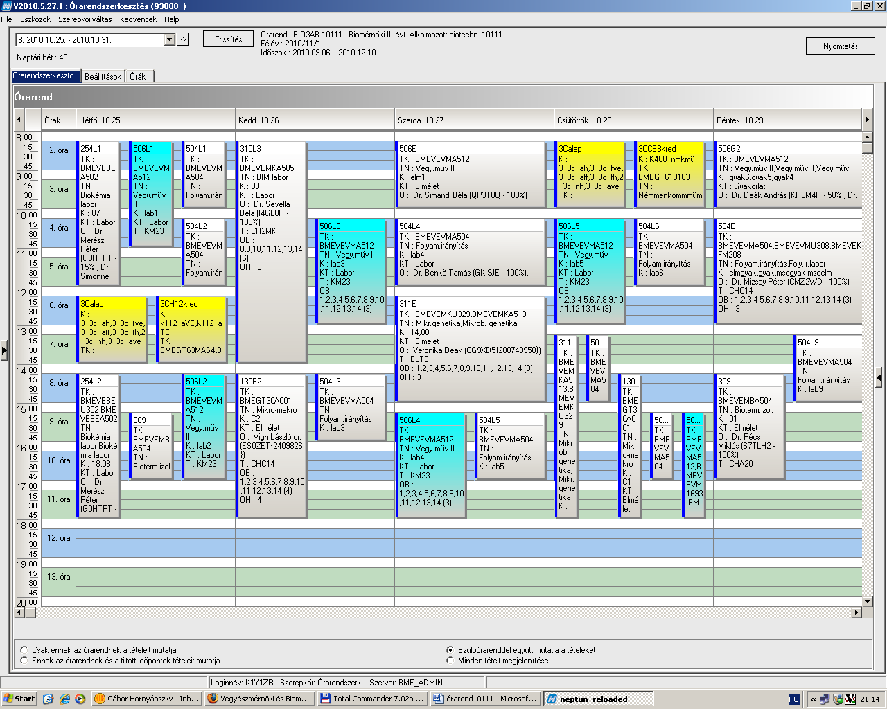

 | kód | Tárgykód | Tárgynév | Oktatók | Köv | K | E | G | L | Ktíp | kk | Órarendi információk
13 | 130 | BMEGT30A001 | Mikro- és makroökonómia | Vigh László dr. | V | 4 | 4 | 0 | 0 | Elm | C2 | K:14:15-18:00(CHC14);
13 | 254 | BMEVEBEA502 | Biokémia labor | Dr. Simonné Sarkadi Livia, Dr. Örsi Ferenc, Dr. Tömösközi Sándor, Haraszi Réka, Dr. Szarka András... | F | 4 | 0 | 0 | 4 | Lab | 7 | H:08:15-12:00(K210);
13 | 254 | BMEVEBEA502 | Biokémia labor | Dr. Simonné Sarkadi Livia, Dr. Örsi Ferenc, Dr. Tömösközi Sándor, Haraszi Réka, Dr. Szarka András... | F | 4 | 0 | 0 | 4 | Lab | 8 | H:14:15-18:00(K210);
13 | 255 | BMEVEMBA508 | Élelmiszerkémia és táplálkozástan | Dr. Salgó András | F | 4 | 3 | 0 | 0 | Elm | 3 | CS:10:15-13:00(CH302);
13 | 310 | BMEVEMKA505 | Biomérnöki műveletek labor | Dr. Sevella Béla | F | 3 | 0 | 0 | 4 | Lab | 7 | K:08:15-14:00(CH2MK);
13 | 310 | BMEVEMKA505 | Biomérnöki műveletek labor | Dr. Sevella Béla | F | 3 | 0 | 0 | 4 | Lab | 8 | SZE:10:15-16:00(CH2MK);
13 | 310 | BMEVEMKA505 | Biomérnöki műveletek labor | Dr. Sevella Béla | F | 3 | 0 | 0 | 4 | Lab | 9 | K:08:15-14:00(CH2MK);
13 | 344 | BMEVESOA502 | Humán élettan | Ikrényi Károlyné | V | 2 | 2 | 0 | 0 | Elm | 6 | SZE:15:15-17:00(SOTE);
13 | 345 | BMEVESOA501 | Humán anatómia | Dr Csillag András, Alpár Alán | V | 2 | 2 | 0 | 0 | Elm | 4 | SZE:17:15-19:00(SOTE);
13 | 504 | BMEVEVMA504 | Folyamatirányítás | Dr. Mizsey Péter | F | 5 | 2 | 1 | 1 | Elm | egy | P:10:15-13:00(CHC14);
13 | 504 | BMEVEVMA504 | Folyamatirányítás | Dr. Benkő Tamás | F | 5 | 2 | 1 | 1 | Lab | lab1 | H:08:15-10:00(F211);
13 | 504 | BMEVEVMA504 | Folyamatirányítás | Dr. Benkő Tamás | F | 5 | 2 | 1 | 1 | Lab | lab2 | H:10:15-12:00(F211);
13 | 504 | BMEVEVMA504 | Folyamatirányítás | Dr. Benkő Tamás | F | 5 | 2 | 1 | 1 | Lab | lab3 | K:14:15-16:00(F211);
13 | 504 | BMEVEVMA504 | Folyamatirányítás | Vágó Emese Katalin, Dr. Benkő Tamás | F | 5 | 2 | 1 | 1 | Lab | lab4 | SZE:10:15-12:00(F211);
13 | 504 | BMEVEVMA504 | Folyamatirányítás | Vágó Emese Katalin, Dr. Benkő Tamás | F | 5 | 2 | 1 | 1 | Lab | lab5 | SZE:15:15-17:00(F211);
13 | 504 | BMEVEVMA504 | Folyamatirányítás | Farkas Tivadar, Vágó Emese Katalin | F | 5 | 2 | 1 | 1 | Lab | lab6 | CS:10:15-12:00(F211);
13 | 504 | BMEVEVMA504 | Folyamatirányítás | Farkas Tivadar, Vágó Emese Katalin | F | 5 | 2 | 1 | 1 | Lab | lab7 | CS:13:15-15:00(F211);
13 | 504 | BMEVEVMA504 | Folyamatirányítás | Vágó Emese Katalin, Farkas Tivadar | F | 5 | 2 | 1 | 1 | Lab | lab8 | CS:15:15-17:00(F211);
13 | 504 | BMEVEVMA504 | Folyamatirányítás | Vágó Emese Katalin, Farkas Tivadar | F | 5 | 2 | 1 | 1 | Lab | lab9 | P:13:15-15:00(F211);
13 | 506 | BMEVEVMA512 | Vegyipari műveletek II | Dr. Simándi Béla | V | 6 | 2 | 0 | 4 | Elm | elm1 | SZE:08:15-10:00(CHC14);
13 | 506 | BMEVEVMA512 | Vegyipari műveletek II | Dr. Székely Edit Éva, Dr. Deák András | V | 6 | 2 | 0 | 4 | Gyak | gyak1 | P:08:15-10:00(CHA20);
13 | 506 | BMEVEVMA512 | Vegyipari műveletek II | Dr. Székely Edit Éva, Dr. Deák András | V | 6 | 2 | 0 | 4 | Gyak | gyak2 | P:08:15-10:00(CHA21);
13 | 506 | BMEVEVMA512 | Vegyipari műveletek II | Dr. Székely Edit Éva, Dr. Deák András | V | 6 | 2 | 0 | 4 | Gyak | gyak3 | P:08:15-10:00(CH302);
13 | 506 | BMEVEVMA512 | Vegyipari műveletek II | Dr. Székely Edit Éva, Dr. Deák András | V | 6 | 2 | 0 | 4 | Gyak | gyak4 | P:08:15-10:00(CHA20);
13 | 506 | BMEVEVMA512 | Vegyipari műveletek II | Dr. Székely Edit Éva, Dr. Deák András | V | 6 | 2 | 0 | 4 | Gyak | gyak5 | P:08:15-10:00(CHA21);
13 | 506 | BMEVEVMA512 | Vegyipari műveletek II | Dr. Székely Edit Éva, Dr. Deák András | V | 6 | 2 | 0 | 4 | Gyak | gyak6 | P:08:15-10:00(CH302);
13 | 506 | BMEVEVMA512 | Vegyipari műveletek II |  | V | 6 | 2 | 0 | 4 | Lab | lab1 | H:08:15-11:00(KM23);
13 | 506 | BMEVEVMA512 | Vegyipari műveletek II |  | V | 6 | 2 | 0 | 4 | Lab | lab2 | H:14:15-17:00(KM23);
13 | 506 | BMEVEVMA512 | Vegyipari műveletek II |  | V | 6 | 2 | 0 | 4 | Lab | lab3 | K:10:15-13:00(KM23);
13 | 506 | BMEVEVMA512 | Vegyipari műveletek II |  | V | 6 | 2 | 0 | 4 | Lab | lab4 | SZE:15:15-18:00(KM23);
13 | 506 | BMEVEVMA512 | Vegyipari műveletek II |  | V | 6 | 2 | 0 | 4 | Lab | lab5 | CS:10:15-13:00(KM23);
13 | 506 | BMEVEVMA512 | Vegyipari műveletek II |  | V | 6 | 2 | 0 | 4 | Lab | lab6 | CS:15:15-18:00(KM23);
13 |  |  | Idegen nyelv |  | F | 0 | 0 | 4 | 0 | Gyak |  | H 12:15-14:00  CS 08:15-10:00

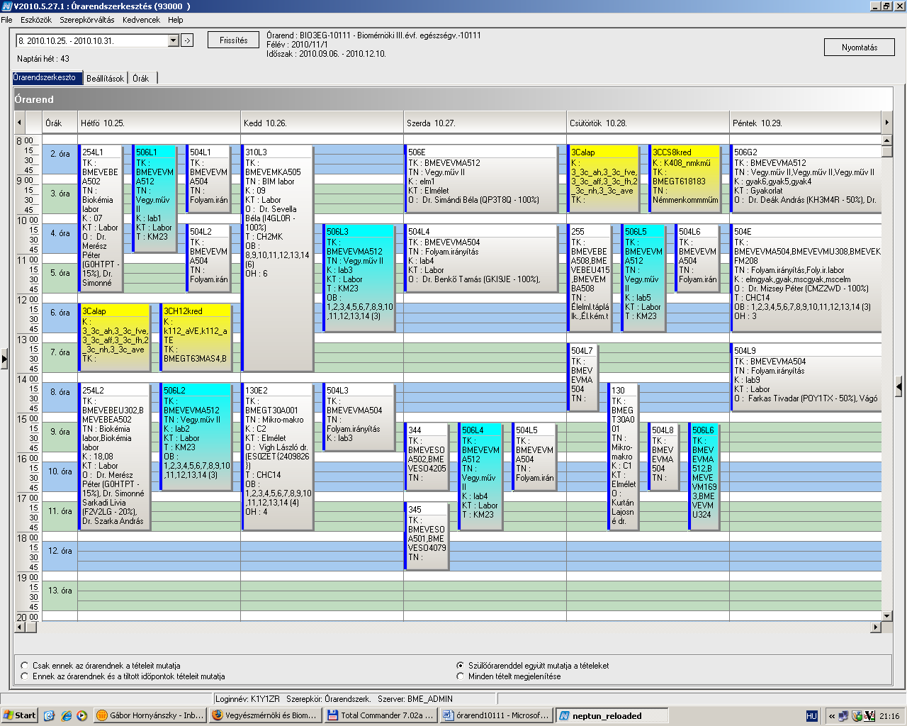

 | kód | Tárgykód | Tárgynév | Oktatók | Köv | K | E | G | L | Ktíp | kk | Órarendi információk
14 | 130 | BMEGT30A001 | Mikro- és makroökonómia | Vigh László dr. | V | 4 | 4 | 0 | 0 | Elm | C2 | K:14:15-18:00(CHC14);
14 | 254 | BMEVEBEA502 | Biokémia labor | Dr. Simonné Sarkadi Livia, Dr. Örsi Ferenc, Dr. Tömösközi Sándor, Haraszi Réka, Dr. Szarka András... | F | 4 | 0 | 0 | 4 | Lab | 7 | H:08:15-12:00(K210);
14 | 254 | BMEVEBEA502 | Biokémia labor | Dr. Simonné Sarkadi Livia, Dr. Örsi Ferenc, Dr. Tömösközi Sándor, Haraszi Réka, Dr. Szarka András... | F | 4 | 0 | 0 | 4 | Lab | 8 | H:14:15-18:00(K210);
14 | 255 | BMEVEMBA508 | Élelmiszerkémia és táplálkozástan | Dr. Salgó András | F | 4 | 3 | 0 | 0 | Elm | 3 | CS:10:15-13:00(CH302);
14 | 256 | BMEVEBEA511 | Élelmiszeranalitika | Dr. Tömösközi Sándor | V | 4 | 4 | 0 | 0 | Elm | 7 | K:10:15-14:00(CH304);
14 | 310 | BMEVEMKA505 | Biomérnöki műveletek labor | Dr. Sevella Béla | F | 3 | 0 | 0 | 4 | Lab | 7 | K:08:15-14:00(CH2MK);
14 | 310 | BMEVEMKA505 | Biomérnöki műveletek labor | Dr. Sevella Béla | F | 3 | 0 | 0 | 4 | Lab | 8 | SZE:10:15-16:00(CH2MK);
14 | 310 | BMEVEMKA505 | Biomérnöki műveletek labor | Dr. Sevella Béla | F | 3 | 0 | 0 | 4 | Lab | 9 | K:08:15-14:00(CH2MK);
14 | 504 | BMEVEVMA504 | Folyamatirányítás | Dr. Mizsey Péter | F | 5 | 2 | 1 | 1 | Elm | egy | P:10:15-13:00(CHC14);
14 | 504 | BMEVEVMA504 | Folyamatirányítás | Dr. Benkő Tamás | F | 5 | 2 | 1 | 1 | Lab | lab1 | H:08:15-10:00(F211);
14 | 504 | BMEVEVMA504 | Folyamatirányítás | Dr. Benkő Tamás | F | 5 | 2 | 1 | 1 | Lab | lab2 | H:10:15-12:00(F211);
14 | 504 | BMEVEVMA504 | Folyamatirányítás | Dr. Benkő Tamás | F | 5 | 2 | 1 | 1 | Lab | lab3 | K:14:15-16:00(F211);
14 | 504 | BMEVEVMA504 | Folyamatirányítás | Vágó Emese Katalin, Dr. Benkő Tamás | F | 5 | 2 | 1 | 1 | Lab | lab4 | SZE:10:15-12:00(F211);
14 | 504 | BMEVEVMA504 | Folyamatirányítás | Vágó Emese Katalin, Dr. Benkő Tamás | F | 5 | 2 | 1 | 1 | Lab | lab5 | SZE:15:15-17:00(F211);
14 | 504 | BMEVEVMA504 | Folyamatirányítás | Farkas Tivadar, Vágó Emese Katalin | F | 5 | 2 | 1 | 1 | Lab | lab6 | CS:10:15-12:00(F211);
14 | 504 | BMEVEVMA504 | Folyamatirányítás | Farkas Tivadar, Vágó Emese Katalin | F | 5 | 2 | 1 | 1 | Lab | lab7 | CS:13:15-15:00(F211);
14 | 504 | BMEVEVMA504 | Folyamatirányítás | Vágó Emese Katalin, Farkas Tivadar | F | 5 | 2 | 1 | 1 | Lab | lab8 | CS:15:15-17:00(F211);
14 | 504 | BMEVEVMA504 | Folyamatirányítás | Vágó Emese Katalin, Farkas Tivadar | F | 5 | 2 | 1 | 1 | Lab | lab9 | P:13:15-15:00(F211);
14 | 506 | BMEVEVMA512 | Vegyipari műveletek II | Dr. Simándi Béla | V | 6 | 2 | 0 | 4 | Elm | elm1 | SZE:08:15-10:00(CHC14);
14 | 506 | BMEVEVMA512 | Vegyipari műveletek II | Dr. Székely Edit Éva, Dr. Deák András | V | 6 | 2 | 0 | 4 | Gyak | gyak1 | P:08:15-10:00(CHA20);
14 | 506 | BMEVEVMA512 | Vegyipari műveletek II | Dr. Székely Edit Éva, Dr. Deák András | V | 6 | 2 | 0 | 4 | Gyak | gyak2 | P:08:15-10:00(CHA21);
14 | 506 | BMEVEVMA512 | Vegyipari műveletek II | Dr. Székely Edit Éva, Dr. Deák András | V | 6 | 2 | 0 | 4 | Gyak | gyak3 | P:08:15-10:00(CH302);
14 | 506 | BMEVEVMA512 | Vegyipari műveletek II | Dr. Székely Edit Éva, Dr. Deák András | V | 6 | 2 | 0 | 4 | Gyak | gyak4 | P:08:15-10:00(CHA20);
14 | 506 | BMEVEVMA512 | Vegyipari műveletek II | Dr. Székely Edit Éva, Dr. Deák András | V | 6 | 2 | 0 | 4 | Gyak | gyak5 | P:08:15-10:00(CHA21);
14 | 506 | BMEVEVMA512 | Vegyipari műveletek II | Dr. Székely Edit Éva, Dr. Deák András | V | 6 | 2 | 0 | 4 | Gyak | gyak6 | P:08:15-10:00(CH302);
14 | 506 | BMEVEVMA512 | Vegyipari műveletek II |  | V | 6 | 2 | 0 | 4 | Lab | lab1 | H:08:15-11:00(KM23);
14 | 506 | BMEVEVMA512 | Vegyipari műveletek II |  | V | 6 | 2 | 0 | 4 | Lab | lab2 | H:14:15-17:00(KM23);
14 | 506 | BMEVEVMA512 | Vegyipari műveletek II |  | V | 6 | 2 | 0 | 4 | Lab | lab3 | K:10:15-13:00(KM23);
14 | 506 | BMEVEVMA512 | Vegyipari műveletek II |  | V | 6 | 2 | 0 | 4 | Lab | lab4 | SZE:15:15-18:00(KM23);
14 | 506 | BMEVEVMA512 | Vegyipari műveletek II |  | V | 6 | 2 | 0 | 4 | Lab | lab5 | CS:10:15-13:00(KM23);
14 | 506 | BMEVEVMA512 | Vegyipari műveletek II |  | V | 6 | 2 | 0 | 4 | Lab | lab6 | CS:15:15-18:00(KM23);
14 |  |  | Idegen nyelv |  | F | 0 | 0 | 4 | 0 | Gyak |  | H 12:15-14:00  CS 08:15-10:00

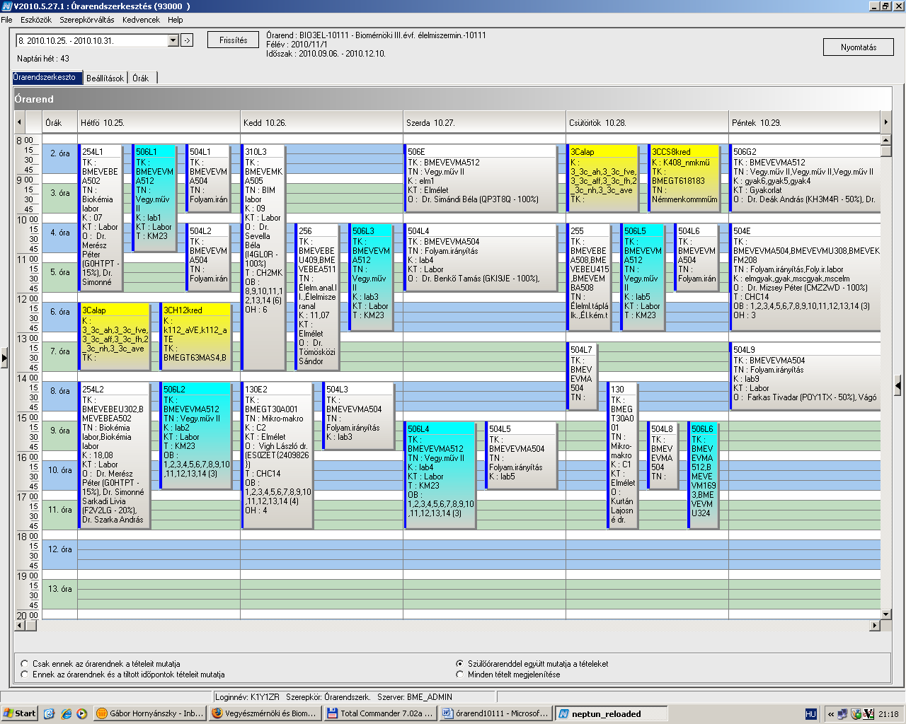

 | kód | Tárgykód | Tárgynév | Oktatók | Köv | K | E | G | L | Ktíp | kk | Órarendi információk
15 | 130 | BMEGT30A001 | Mikro- és makroökonómia | Vigh László dr. | V | 4 | 4 | 0 | 0 | Elm | C2 | K:14:15-18:00(CHC14);
15 | 254 | BMEVEBEA502 | Biokémia labor | Dr. Simonné Sarkadi Livia, Dr. Örsi Ferenc, Dr. Tömösközi Sándor, Haraszi Réka, Dr. Szarka András... | F | 4 | 0 | 0 | 4 | Lab | 7 | H:08:15-12:00(K210);
15 | 254 | BMEVEBEA502 | Biokémia labor | Dr. Simonné Sarkadi Livia, Dr. Örsi Ferenc, Dr. Tömösközi Sándor, Haraszi Réka, Dr. Szarka András... | F | 4 | 0 | 0 | 4 | Lab | 8 | H:14:15-18:00(K210);
15 | 309 | BMEVEMBA507 | Biológiai iparok elválasztási műveletei | Dr. Pécs Miklós | F | 2 | 2 | 0 | 0 | Elm | 1 | H:15:15-17:00(CH308); P:14:15-17:00(CHA20);
15 | 310 | BMEVEMKA505 | Biomérnöki műveletek labor | Dr. Sevella Béla | F | 3 | 0 | 0 | 4 | Lab | 7 | K:08:15-14:00(CH2MK);
15 | 310 | BMEVEMKA505 | Biomérnöki műveletek labor | Dr. Sevella Béla | F | 3 | 0 | 0 | 4 | Lab | 8 | SZE:10:15-16:00(CH2MK);
15 | 310 | BMEVEMKA505 | Biomérnöki műveletek labor | Dr. Sevella Béla | F | 3 | 0 | 0 | 4 | Lab | 9 | K:08:15-14:00(CH2MK);
15 | 504 | BMEVEVMA504 | Folyamatirányítás | Dr. Mizsey Péter | F | 5 | 2 | 1 | 1 | Elm | egy | P:10:15-13:00(CHC14);
15 | 504 | BMEVEVMA504 | Folyamatirányítás | Dr. Benkő Tamás | F | 5 | 2 | 1 | 1 | Lab | lab1 | H:08:15-10:00(F211);
15 | 504 | BMEVEVMA504 | Folyamatirányítás | Dr. Benkő Tamás | F | 5 | 2 | 1 | 1 | Lab | lab2 | H:10:15-12:00(F211);
15 | 504 | BMEVEVMA504 | Folyamatirányítás | Dr. Benkő Tamás | F | 5 | 2 | 1 | 1 | Lab | lab3 | K:14:15-16:00(F211);
15 | 504 | BMEVEVMA504 | Folyamatirányítás | Vágó Emese Katalin, Dr. Benkő Tamás | F | 5 | 2 | 1 | 1 | Lab | lab4 | SZE:10:15-12:00(F211);
15 | 504 | BMEVEVMA504 | Folyamatirányítás | Vágó Emese Katalin, Dr. Benkő Tamás | F | 5 | 2 | 1 | 1 | Lab | lab5 | SZE:15:15-17:00(F211);
15 | 504 | BMEVEVMA504 | Folyamatirányítás | Farkas Tivadar, Vágó Emese Katalin | F | 5 | 2 | 1 | 1 | Lab | lab6 | CS:10:15-12:00(F211);
15 | 504 | BMEVEVMA504 | Folyamatirányítás | Farkas Tivadar, Vágó Emese Katalin | F | 5 | 2 | 1 | 1 | Lab | lab7 | CS:13:15-15:00(F211);
15 | 504 | BMEVEVMA504 | Folyamatirányítás | Vágó Emese Katalin, Farkas Tivadar | F | 5 | 2 | 1 | 1 | Lab | lab8 | CS:15:15-17:00(F211);
15 | 504 | BMEVEVMA504 | Folyamatirányítás | Vágó Emese Katalin, Farkas Tivadar | F | 5 | 2 | 1 | 1 | Lab | lab9 | P:13:15-15:00(F211);
15 | 506 | BMEVEVMA512 | Vegyipari műveletek II | Dr. Simándi Béla | V | 6 | 2 | 0 | 4 | Elm | elm1 | SZE:08:15-10:00(CHC14);
15 | 506 | BMEVEVMA512 | Vegyipari műveletek II | Dr. Székely Edit Éva, Dr. Deák András | V | 6 | 2 | 0 | 4 | Gyak | gyak1 | P:08:15-10:00(CHA20);
15 | 506 | BMEVEVMA512 | Vegyipari műveletek II | Dr. Székely Edit Éva, Dr. Deák András | V | 6 | 2 | 0 | 4 | Gyak | gyak2 | P:08:15-10:00(CHA21);
15 | 506 | BMEVEVMA512 | Vegyipari műveletek II | Dr. Székely Edit Éva, Dr. Deák András | V | 6 | 2 | 0 | 4 | Gyak | gyak3 | P:08:15-10:00(CH302);
15 | 506 | BMEVEVMA512 | Vegyipari műveletek II | Dr. Székely Edit Éva, Dr. Deák András | V | 6 | 2 | 0 | 4 | Gyak | gyak4 | P:08:15-10:00(CHA20);
15 | 506 | BMEVEVMA512 | Vegyipari műveletek II | Dr. Székely Edit Éva, Dr. Deák András | V | 6 | 2 | 0 | 4 | Gyak | gyak5 | P:08:15-10:00(CHA21);
15 | 506 | BMEVEVMA512 | Vegyipari műveletek II | Dr. Székely Edit Éva, Dr. Deák András | V | 6 | 2 | 0 | 4 | Gyak | gyak6 | P:08:15-10:00(CH302);
15 | 506 | BMEVEVMA512 | Vegyipari műveletek II |  | V | 6 | 2 | 0 | 4 | Lab | lab1 | H:08:15-11:00(KM23);
15 | 506 | BMEVEVMA512 | Vegyipari műveletek II |  | V | 6 | 2 | 0 | 4 | Lab | lab2 | H:14:15-17:00(KM23);
15 | 506 | BMEVEVMA512 | Vegyipari műveletek II |  | V | 6 | 2 | 0 | 4 | Lab | lab3 | K:10:15-13:00(KM23);
15 | 506 | BMEVEVMA512 | Vegyipari műveletek II |  | V | 6 | 2 | 0 | 4 | Lab | lab4 | SZE:15:15-18:00(KM23);
15 | 506 | BMEVEVMA512 | Vegyipari műveletek II |  | V | 6 | 2 | 0 | 4 | Lab | lab5 | CS:10:15-13:00(KM23);
15 | 506 | BMEVEVMA512 | Vegyipari műveletek II |  | V | 6 | 2 | 0 | 4 | Lab | lab6 | CS:15:15-18:00(KM23);
15 | 554 | BMEVEAAA509 | Környezetvédelmi analitika | Dr. Fekete Jenő | V | 2 | 2 | 0 | 0 | Elm | 4 | K:08:15-10:00(CH307);
15 | 555 | BMEVESAA510 | Környezetvédelmi analitika labor | Dr. Fekete Jenő | F | 4 | 0 | 0 | 4 | Lab | 2 | CS:13:15-17:00(CHAHPLC);
15 |  |  | Idegen nyelv |  | F | 0 | 0 | 4 | 0 | Gyak |  | H 12:15-14:00  CS 08:15-10:00

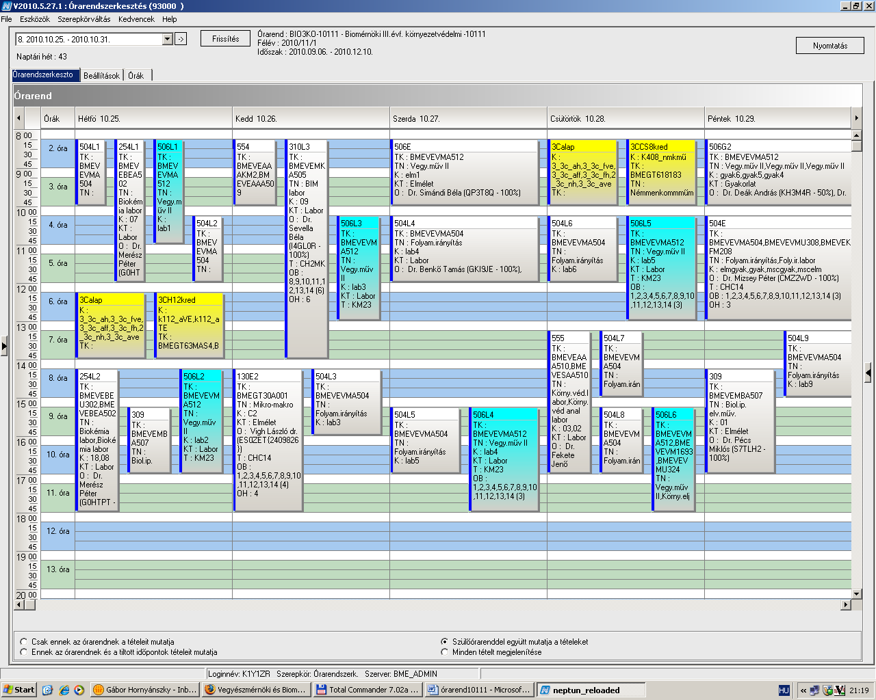

 | kód | Tárgykód | Tárgynév | Oktatók | Köv | K | E | G | L | Ktíp | kk | Órarendi információk
16 | 133 | BMEGT42A016 | Környezeti számvitel | Kósi Kálmán Dr. | F | 2 | 2 | 0 | 0 | Elm | 4 | H:15:15-17:00(E202);
16 | 134 | BMEGT42A017 | A környezetvédelem nemzetközi gyakorlata | Valkó László Dr. | V | 3 | 0 | 2 | 0 | Elm | 3 | SZE:16:15-18:00;
16 | 135 | BMEGT42A015 | Energiagazdálkodás környezeti gyakorlata | Pálvölgyi Tamás dr. | F | 2 | 2 | 0 | 0 | Elm | 3 | SZE:12:15-14:00;
16 | 137 | BMEGT42A018 | Környezetstratégia | Pálvölgyi Tamás dr. | V | 3 | 0 | 2 | 0 | Elm | 3 | SZE:14:15-16:00;
16 | 140 | BMEGT42A014 | Környezetmenedzsment | Kósi Kálmán Dr., Valkó László Dr. | V | 3 | 2 | 0 | 0 | Elm | 3 | H:17:15-19:00(E202);
16 | 142 | BMEGT42A019 | Komplex környezetgazdálkodási gyakorlatok I. | Valkó László Dr., Füle Miklós Dr. | F | 6 | 0 | 4 | 0 | Elm | 3 | K:10:15-14:00(Q épület Tanszék);
16 | 143 | BMEGT42A030 | Szakmai gyakorlat | Füle Miklós Dr. | A | 0 | 0 | 0 | 0 | Gyak | 0
16 | 179 | BMETE80AX19 | Nukleáris környezetvédelem |  | F | 3 | 2 | 0 | 1 | Elm | T0 | H:08:15-10:00(CH205);
16 | 179 | BMETE80AX19 | Nukleáris környezetvédelem |  | F | 3 | 2 | 0 | 1 | Lab | T1 | P:08:15-12:00;
16 | 179 | BMETE80AX19 | Nukleáris környezetvédelem |  | F | 3 | 2 | 0 | 1 | Lab | T2 | P:08:15-12:00;
16 | 179 | BMETE80AX19 | Nukleáris környezetvédelem |  | F | 3 | 2 | 0 | 1 | Lab | T3 | P:08:15-12:00;
16 | 179 | BMETE80AX19 | Nukleáris környezetvédelem |  | F | 3 | 2 | 0 | 1 | Lab | T4 | P:08:15-12:00;
16 | 501 | BMEVEVMAKM1 | Hulladékgazdálkodás és veszélyes hulladékok | Dr. Csikor Zsolt, Dr. Miháltz Pál | F | 3 | 2 | 0 | 0 | Elm | km | SZE:10:15-12:00(CH308);
16 | 502 | BMEVEVMAKM3 | Környezeti eljárástan II | Dr. Mizsey Péter | V | 5 | 2 | 0 | 5 | Elm | ái | H:10:15-12:00(CH205);
16 | 502 | BMEVEVMAKM3 | Környezeti eljárástan II | Dr. Benkő Tamás | V | 5 | 2 | 0 | 5 | Gyak | gyak1 | CS:10:15-12:00(CH308);
16 | 502 | BMEVEVMAKM3 | Környezeti eljárástan II |  | V | 5 | 2 | 0 | 5 | Lab | lab1 | K:14:15-17:00(KM23);
16 | 502 | BMEVEVMAKM3 | Környezeti eljárástan II |  | V | 5 | 2 | 0 | 5 | Lab | lab2 | P:12:15-15:00(KM23);
16 |  | BMEVEVMA888 | Nyári szakmai gyakorlat | Dr. Pál Ferenc | A | 0 | 0 | 0 | 0 | Gyak | 4
16 |  |  | Idegen nyelv |  | F | 0 | 0 | 4 | 0 | Gyak |  | H 12:15-14:00  CS 08:15-10:00

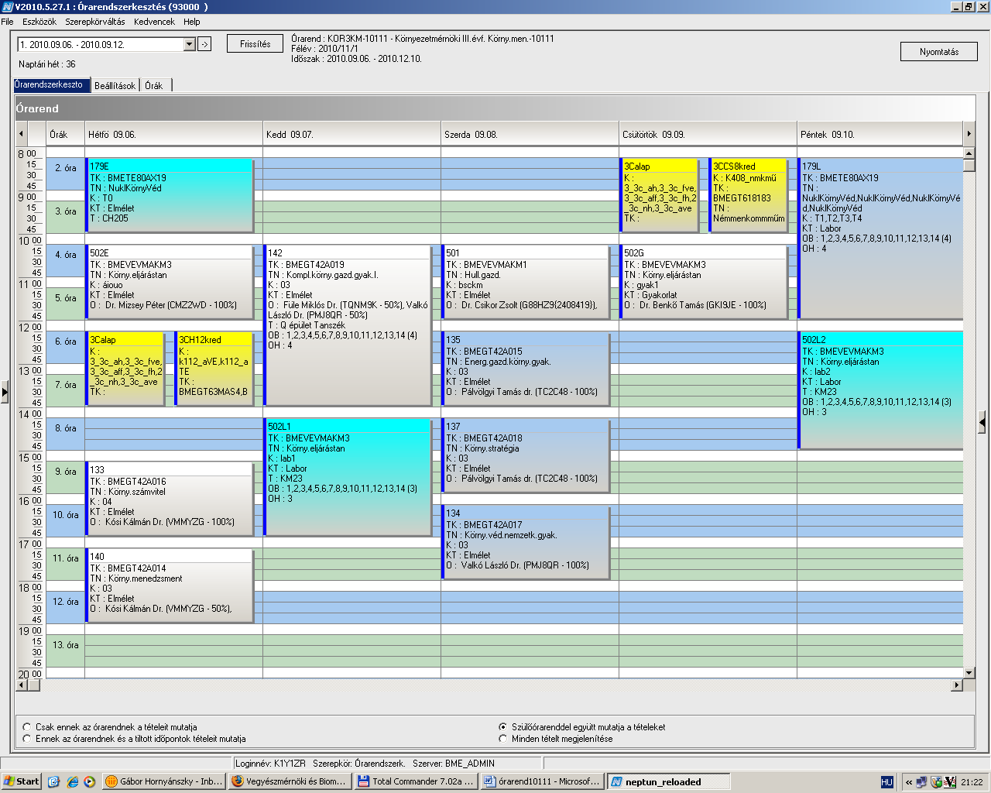

 | kód | Tárgykód | Tárgynév | Oktatók | Köv | K | E | G | L | Ktíp | kk | Órarendi információk
17 | 122 | BMEGEVÉAK01 | Környezetvédelmi gépek és berendezések | Bothné Dr Fehér Kinga | V | 3 | 2 | 0 | 0 | Elm | 4 | K:12:15-14:00(CH302);
17 | 123 | BMEGEENAKM1 | Energiatermelés és környezet | Dr. Gács Iván | F | 3 | 2 | 0 | 0 | Elm | E | SZE:12:15-14:00(D224);
17 | 140 | BMEGT42A014 | Környezetmenedzsment | Kósi Kálmán Dr., Valkó László Dr. | V | 3 | 2 | 0 | 0 | Elm | 3 | H:17:15-19:00(E202);
17 | 157 | BMEKOKUA901 | Közlekedési technika | Dr. Debreczeni Gábor | F | 3 | 0 | 2 | 0 | Elm | EA1 | H:15:15-17:00(Z203);
17 | 179 | BMETE80AX19 | Nukleáris környezetvédelem |  | F | 3 | 2 | 0 | 1 | Elm | T0 | H:08:15-10:00(CH205);
17 | 179 | BMETE80AX19 | Nukleáris környezetvédelem |  | F | 3 | 2 | 0 | 1 | Lab | T1 | P:08:15-12:00;
17 | 179 | BMETE80AX19 | Nukleáris környezetvédelem |  | F | 3 | 2 | 0 | 1 | Lab | T2 | P:08:15-12:00;
17 | 179 | BMETE80AX19 | Nukleáris környezetvédelem |  | F | 3 | 2 | 0 | 1 | Lab | T3 | P:08:15-12:00;
17 | 179 | BMETE80AX19 | Nukleáris környezetvédelem |  | F | 3 | 2 | 0 | 1 | Lab | T4 | P:08:15-12:00;
17 | 315 | BMEVEMKAKM2 | Környezetvédelmi biotechnológia | Dr. Jobbágy Andrea | F | 2 | 0 | 2 | 0 | Elm | 4 | K:10:15-12:00(CH302);
17 | 501 | BMEVEVMAKM1 | Hulladékgazdálkodás és veszélyes hulladékok | Dr. Csikor Zsolt, Dr. Miháltz Pál | F | 3 | 2 | 0 | 0 | Elm | km | SZE:10:15-12:00(CH308);
17 | 502 | BMEVEVMAKM3 | Környezeti eljárástan II | Dr. Mizsey Péter | V | 5 | 2 | 0 | 5 | Elm | ái | H:10:15-12:00(CH205);
17 | 502 | BMEVEVMAKM3 | Környezeti eljárástan II | Dr. Benkő Tamás | V | 5 | 2 | 0 | 5 | Gyak | gyak1 | CS:10:15-12:00(CH308);
17 | 502 | BMEVEVMAKM3 | Környezeti eljárástan II |  | V | 5 | 2 | 0 | 5 | Lab | lab1 | K:14:15-17:00(KM23);
17 | 502 | BMEVEVMAKM3 | Környezeti eljárástan II |  | V | 5 | 2 | 0 | 5 | Lab | lab2 | P:12:15-15:00(KM23);
17 | 701 | BMEVESTAKM2 | Vegyipari technológiák | Dr. Keglevich György, Dr. Békássy Sándor | V | 5 | 2 | 0 | 2 | Elm | 7 | SZE:08:15-10:00(CH308);
17 | 701 | BMEVESTAKM2 | Vegyipari technológiák | Csontos István | V | 5 | 2 | 0 | 2 | Lab | 8 | CS:13:15-18:00(F3ALGS);
17 |  | BMEVEVMA888 | Nyári szakmai gyakorlat | Dr. Pál Ferenc | A | 0 | 0 | 0 | 0 | Gyak | 4
17 |  |  | Idegen nyelv |  | F | 0 | 0 | 4 | 0 | Gyak |  | H 12:15-14:00  CS 08:15-10:00

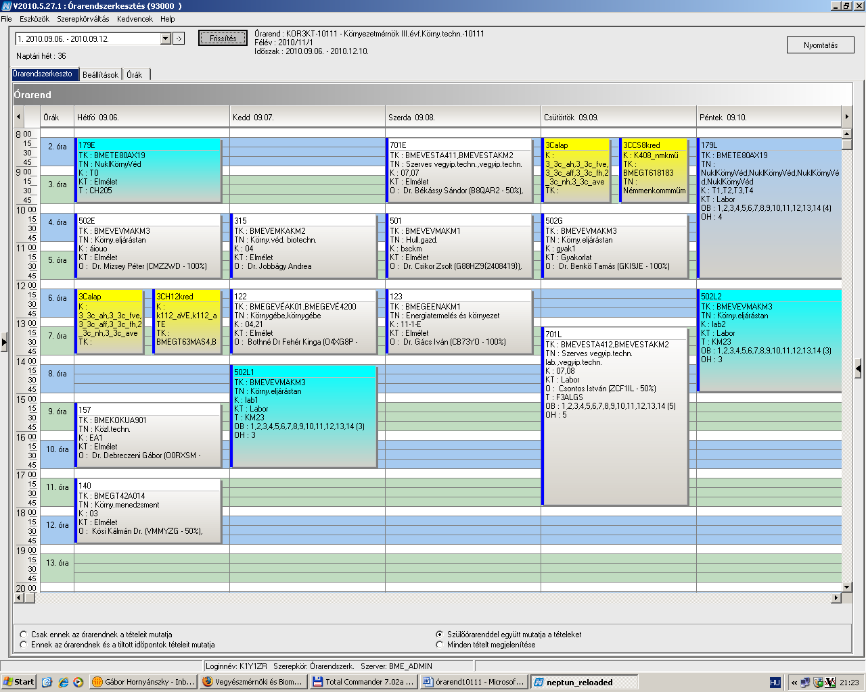

 | kód | Tárgykód | Tárgynév | Oktatók | Köv | K | E | G | L | Ktíp | kk | Órarendi információk
18 | 353 | BMEVEFAA401 | Biológiai rendszerek fizikai kémiája | Szilágyi András Ferenc Dr., Dr. Kállay Mihály | V | 4 | 2 | 1 | 0 | Elm | 8 | H:10:15-12:00(CHA20);
18 | 353 | BMEVEFAA405 | Fizikai kémia II | Szilágyi András Ferenc Dr., Dr. Kállay Mihály | V | 4 | 2 | 1 | 0 | Elm | 8 | H:10:15-12:00(CHA20);
18 | 353 | BMEVEFAA401 | Biológiai rendszerek fizikai kémiája | Dr Csontos József | V | 4 | 2 | 1 | 0 | Gyak | 9 | CS:15:15-17:00(CHA20);
18 | 353 | BMEVEFAA405 | Fizikai kémia II | Dr. Vidóczy Tamás | V | 4 | 2 | 1 | 0 | Gyak | 9 | CS:15:15-17:00(CHA20);
18 | 353 | BMEVEFKA501 | Biológiai rendszerek fizikai kémiája | Szilágyi András Ferenc Dr., Dr. Kállay Mihály | V | 4 | 3 | 1 | 0 | Elm | 13 | H:10:15-12:00(CHA20);
18 | 353 | BMEVEFKA501 | Biológiai rendszerek fizikai kémiája | Dr Csontos József | V | 4 | 3 | 1 | 0 | Gyak | 14 | CS:15:15-17:00(CHA20);
18 | 353 | BMEVEFKA405 | Fizikai kémia II | Dr. Kállay Mihály, Szilágyi András Ferenc Dr. | V | 4 | 3 | 1 | 0 | Elm | 16 | H:10:15-12:00(CHA20);
18 | 353 | BMEVEFKA405 | Fizikai kémia II | Dr. Vidóczy Tamás | V | 4 | 3 | 1 | 0 | Gyak | 17 | CS:15:15-17:00(CHA20);
18 | 552 | BMEVEAAA403 | Analitikai kémia labor | Dr. Koczka Béla | F | 4 | 0 | 0 | 4 | Lab | 16 | SZE:15:15-19:00(CHFLAB);
18 | 552 | BMEVEAAA403 | Analitikai kémia labor | Dr. Simon András | F | 4 | 0 | 0 | 4 | Lab | 17 | CS:13:15-17:00(CHFLAB);
18 | 552 | BMEVEAAA403 | Analitikai kémia labor | Dr. Sztatisz Janisz | F | 4 | 0 | 0 | 4 | Lab | 18 | P:14:15-18:00(CHFLAB);
18 | 554 | BMEVEAAAKM2 | Környezetvédelmi analitika | Dr. Fekete Jenő | F | 7 | 2 | 0 | 4 | Elm | 14 | K:08:15-10:00(CH307);
18 | 554 | BMEVEAAAKM2 | Környezetvédelmi analitika | Dr. Sztatisz Janisz | F | 7 | 2 | 0 | 4 | Lab | 15 | P:14:15-18:00(CHFLAB);
18 | 701 | BMEVESTA411 | Szerves vegyipari technológiák | Dr. Keglevich György, Dr. Bakó Péter | V | 3 | 2 | 0 | 0 | Elm | 7 | SZE:08:15-10:00(CH308);
18 | 701 | BMEVESTA412 | Szerves vegyipari technológiák labor | Dr. Marosi György, Csontos István | F | 3 | 0 | 0 | 3 | Lab | 7 | CS:13:15-18:00(F3ALGS);
18 |  | BMEVEFAA409 | A nanotechnológia kolloidkém. alapjai | Dr. Hórvölgyi Zoltán | F | 3 | 3 | 0 | 0 | Vizsga | 3
18 |  | BMEVEFKA409 | Kolloidika | Dr. Hórvölgyi Zoltán | V | 2 | 2 | 0 | 0 | Vizsga | 8
18 |  | BMEVEKFA403 | Környezetkémia és technológia | Dr. Bajnóczy Gábor | V | 4 | 3 | 0 | 0 | Vizsga | vk
18 |  | BMEVEKFA410 | Vegyipari műveletek I | Dr. Rév Endre | F | 6 | 3 | 2 | 0 | Elm | fgh
18 |  | BMEVEKTAKM5 | Környezetvédelmi analitika és technológia labor | Weiser László | F | 5 | 0 | 0 | 5 | Lab | lgy
18 |  | BMEVEMBA411 | Mikrobiológia és mikrobiális fiziológia | Dr. Sveiczer Ákos | V | 4 | 3 | 0 | 0 | Vizsga | 3
18 |  | BMEVEMKA402 | Általános genetika | Veronika Deák | V | 5 | 4 | 0 | 0 | Vizsga | 8
18 |  | BMEVEMKA404 | Biomérnöki műveletek és folyamatok | Dr. Sevella Béla | V | 5 | 4 | 0 | 0 | Vizsga | 8
18 |  | BMEVEMKA419 | Mikrobiális fiziológia | Dr. Sveiczer Ákos | V | 2 | 2 | 0 | 0 | Vizsga | 5
18 |  | BMEVEVMA403 | Biometria | Dr. Kemény Sándor | F | 3 | 2 | 1 | 0 | Elm | 5

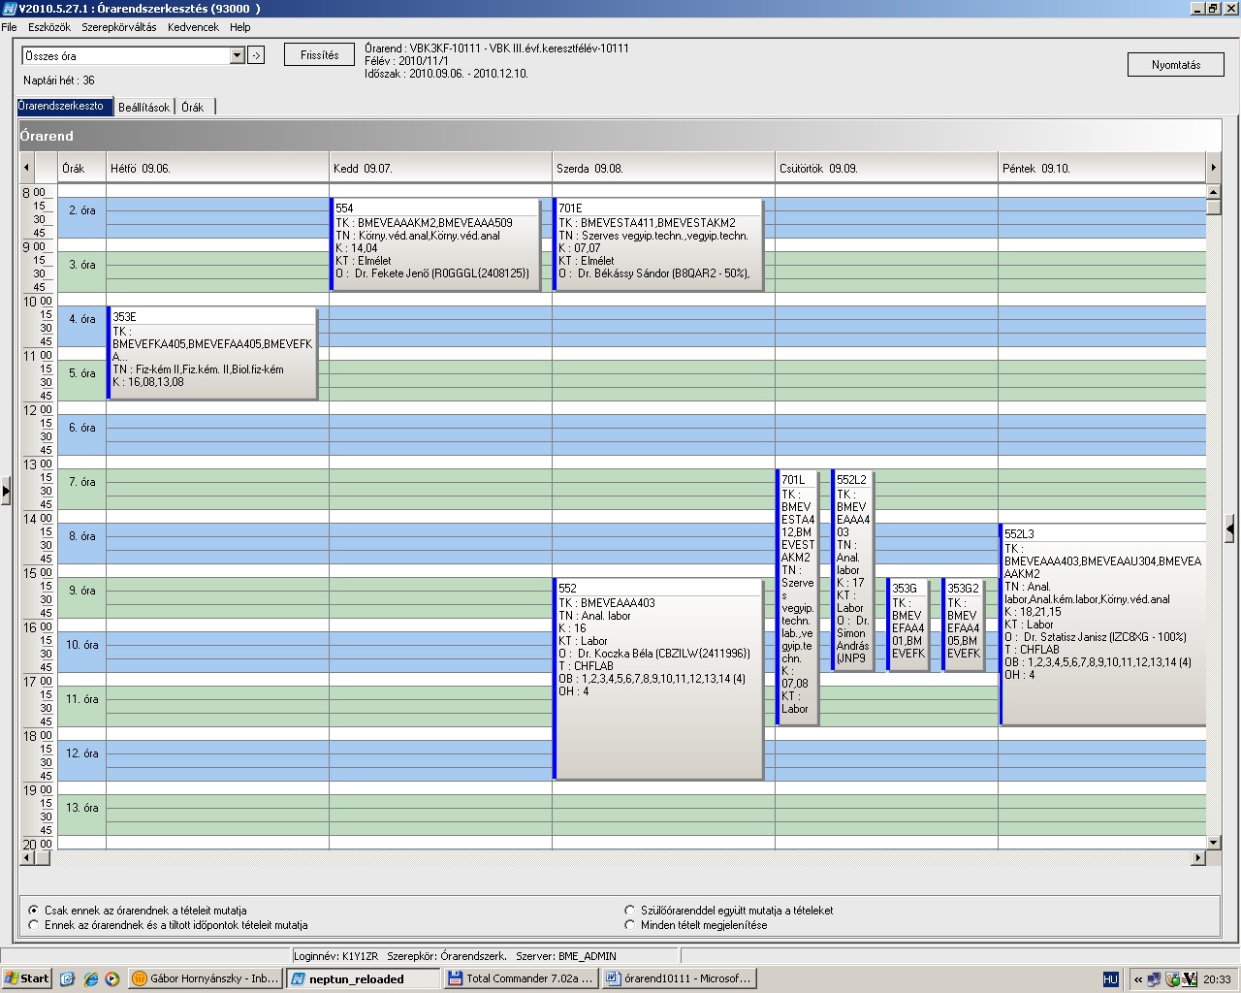

 | kód | Tárgykód | Tárgynév | Oktatók | Köv | K | E | G | L | Ktíp | kk | Órarendi információk
19 | 359 | BMEVEFAA708 | Anyagtudományi vizsgálati módszerek | Dr. Baranyai Péter, Dr. Kubinyi Miklós | F | 4 | 3 | 0 | 0 | Elm | 0 | CS:12:15-15:00(CH205);
19 | 557 | BMEVEAAA708 | Kémiai és bioszenzorok | Dr. Gyurcsányi Ervin Róbert | F | 3 | 2 | 0 | 0 | Elm | 4 | SZE:10:15-12:00(CH305);
19 | 558 | BMEVESAA777 | Tervezés | Dr. Simon András | F | 3 | 0 | 1 | 0 | Gyak | 0 | SZE:13:15-16:00(CHFAA);
19 |  | BMEVEAAA999 | Szakdolgozat | Dr. Koczka Béla | F | 15 | 0 | 0 | 15 | Lab | 4
19 |  | BMEVEFKA999 | Szakdolgozat | Dr. Hórvölgyi Zoltán | F | 15 | 0 | 0 | 15 | Lab | 6
19 |  | BMEVEKFA999 | Szakdolgozat | Dr. Mizsey Péter | F | 15 | 0 | 0 | 15 | Gyak | újB
19 |  | BMEVEMBA999 | Szakdolgozat | Dr. Sevella Béla, Dr. Salgó András | F | 15 | 0 | 0 | 15 | Lab | 3
19 |  | BMEVEMGA999 | Szakdolgozat | Dr. Bódiné Fekete Erika | F | 15 | 0 | 0 | 15 | Lab | 0
19 |  | BMEVESZA999 | Szakdolgozat |  | F | 15 | 0 | 0 | 0 | Lab | 4

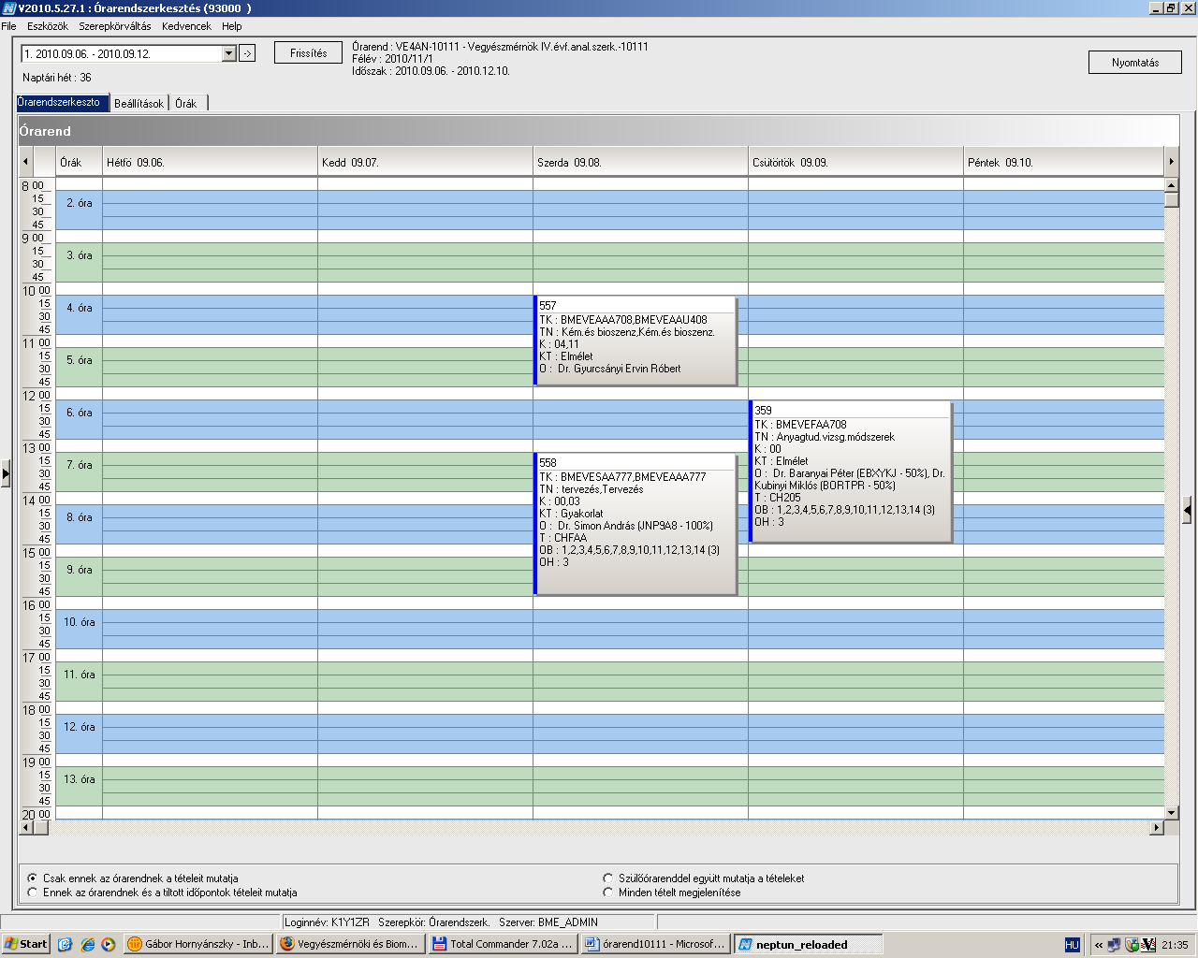

 | kód | Tárgykód | Tárgynév | Oktatók | Köv | K | E | G | L | Ktíp | kk | Órarendi információk
20 | 456 | BMEVEKTA707 | Vegyipari termelésirányítás | Dr. Kelemen Béla | F | 3 | 2 | 0 | 1 | Elm | vegy | SZE:08:15-11:00(F11Schay);
20 | 457 | BMEVEKFA777 | Tervezés | Weiser László, Dr. Pátzay György | F | 3 | 0 | 1 | 0 | Gyak | 0 | K:10:15-13:00(F211);
20 | 509 | BMEVEVMA709 | Számítógépes folyamatirányítás | Dr. Mizsey Péter | F | 4 | 2 | 0 | 1 | Elm | rw | SZE:12:15-15:00(F211);
20 |  | BMEVEAAA999 | Szakdolgozat | Dr. Koczka Béla | F | 15 | 0 | 0 | 15 | Lab | 4
20 |  | BMEVEFKA999 | Szakdolgozat | Dr. Hórvölgyi Zoltán | F | 15 | 0 | 0 | 15 | Lab | 6
20 |  | BMEVEKFA999 | Szakdolgozat | Dr. Mizsey Péter | F | 15 | 0 | 0 | 15 | Gyak | újB
20 |  | BMEVEMBA999 | Szakdolgozat | Dr. Sevella Béla, Dr. Salgó András | F | 15 | 0 | 0 | 15 | Lab | 3
20 |  | BMEVEMGA999 | Szakdolgozat | Dr. Bódiné Fekete Erika | F | 15 | 0 | 0 | 15 | Lab | 0
20 |  | BMEVESZA999 | Szakdolgozat |  | F | 15 | 0 | 0 | 0 | Lab | 4

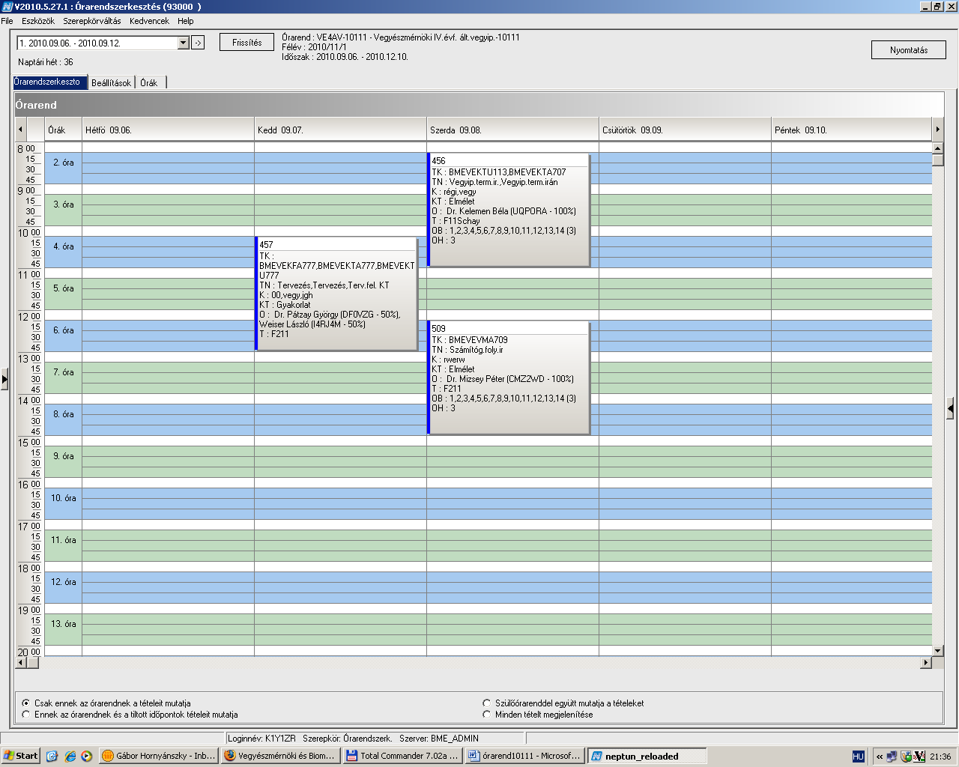

 | kód | Tárgykód | Tárgynév | Oktatók | Köv | K | E | G | L | Ktíp | kk | Órarendi információk
21 | 704 | BMEVESTA704 | Gyógyszeripari technológia | Dr. Hell Zoltán, Dr. Fogassy Elemér | F | 2 | 2 | 0 | 0 | Elm | 4 | SZE:08:15-10:00(F2M012);
21 | 705 | BMEVESTA705 | Gyógyszerkémiai alapfolyamatok labor | Dr. Faigl Ferenc | F | 4 | 0 | 0 | 5 | Lab | 3 | K:08:15-13:00(F2MST);
21 | 706 | BMEVESZA777 | Tervezés | Dr. Grün Alajos, Dr. Gajáry Antal | F | 3 | 0 | 1 | 0 | Gyak | 0 | SZE:13:15-16:00(F2M012);
21 | 706 | BMEVESTA702 | Eljárástervezés | Dr. Grün Alajos, Dr. Gajáry Antal | F | 1 | 1 | 0 | 0 | Gyak | 3 | SZE:13:15-16:00(F2M012);
21 |  | BMEVEAAA999 | Szakdolgozat | Dr. Koczka Béla | F | 15 | 0 | 0 | 15 | Lab | 4
21 |  | BMEVEFKA999 | Szakdolgozat | Dr. Hórvölgyi Zoltán | F | 15 | 0 | 0 | 15 | Lab | 6
21 |  | BMEVEKFA999 | Szakdolgozat | Dr. Mizsey Péter | F | 15 | 0 | 0 | 15 | Gyak | újB.
21 |  | BMEVEMBA999 | Szakdolgozat | Dr. Sevella Béla, Dr. Salgó András | F | 15 | 0 | 0 | 15 | Lab | 3
21 |  | BMEVEMGA999 | Szakdolgozat | Dr. Bódiné Fekete Erika | F | 15 | 0 | 0 | 15 | Lab | 0
21 |  | BMEVESZA999 | Szakdolgozat |  | F | 15 | 0 | 0 | 0 | Lab | 4

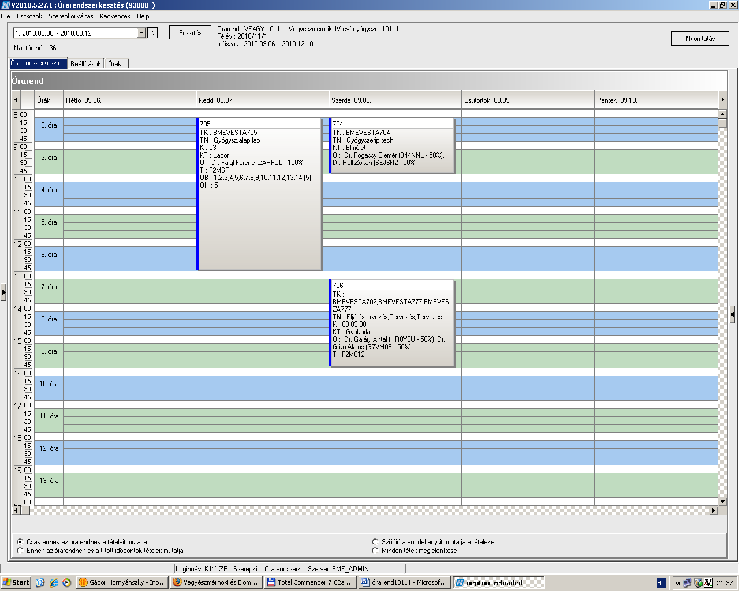

 | kód | Tárgykód | Tárgynév | Oktatók | Köv | K | E | G | L | Ktíp | kk | Órarendi információk
22 | 358 | BMEVEFKA707 | Nemkonvencionális anyagok | Dr. Hórvölgyi Zoltán, Szilágyi András Ferenc Dr., Dr. Nagyné László Krisztina | F | 5 | 2 | 0 | 2 | Elm | 4 | SZE:14:15-16:00(F1MFK);
22 | 358 | BMEVEFKA707 | Nemkonvencionális anyagok | Dr. Hórvölgyi Zoltán, Szilágyi András Ferenc Dr., Dr. Nagyné László Krisztina | F | 5 | 2 | 0 | 2 | Lab | 5
22 | 410 | BMEVEMGA705 | Műanyagfeldolgozó gépek és szerszámok | Müller Péter | F | 6 | 2 | 1 | 1 | Elm | 2 | SZE:08:15-10:00(HF2);
22 | 411 | BMEVEFAA777 | Tervezés | Müller Péter | F | 3 | 0 | 1 | 0 | Gyak | 0 | K:13:15-16:00(HF3);
22 | 413 | BMEVEMGA718 | Textilkémiai technológia II | Dr. Csiszár Emilia | F | 3 | 2 | 0 | 0 | Elm | 2 | SZE:14:15-16:00(HF2);
22 | 414 | BMEVEMGA716 | Textilkémiai laborII | Dr. Csiszár Emilia | F | 3 | 0 | 0 | 3 | Lab | 2 | CS:08:15-14:00(HF4);
22 |  | BMEVEAAA999 | Szakdolgozat | Dr. Koczka Béla | F | 15 | 0 | 0 | 15 | Lab | 4
22 |  | BMEVEFKA999 | Szakdolgozat | Dr. Hórvölgyi Zoltán | F | 15 | 0 | 0 | 15 | Lab | 6
22 |  | BMEVEKFA999 | Szakdolgozat | Dr. Mizsey Péter | F | 15 | 0 | 0 | 15 | Gyak | újB.
22 |  | BMEVEMBA999 | Szakdolgozat | Dr. Sevella Béla, Dr. Salgó András | F | 15 | 0 | 0 | 15 | Lab | 3
22 |  | BMEVEMGA999 | Szakdolgozat | Dr. Bódiné Fekete Erika | F | 15 | 0 | 0 | 15 | Lab | 0
22 |  | BMEVESZA999 | Szakdolgozat |  | F | 15 | 0 | 0 | 0 | Lab | 4

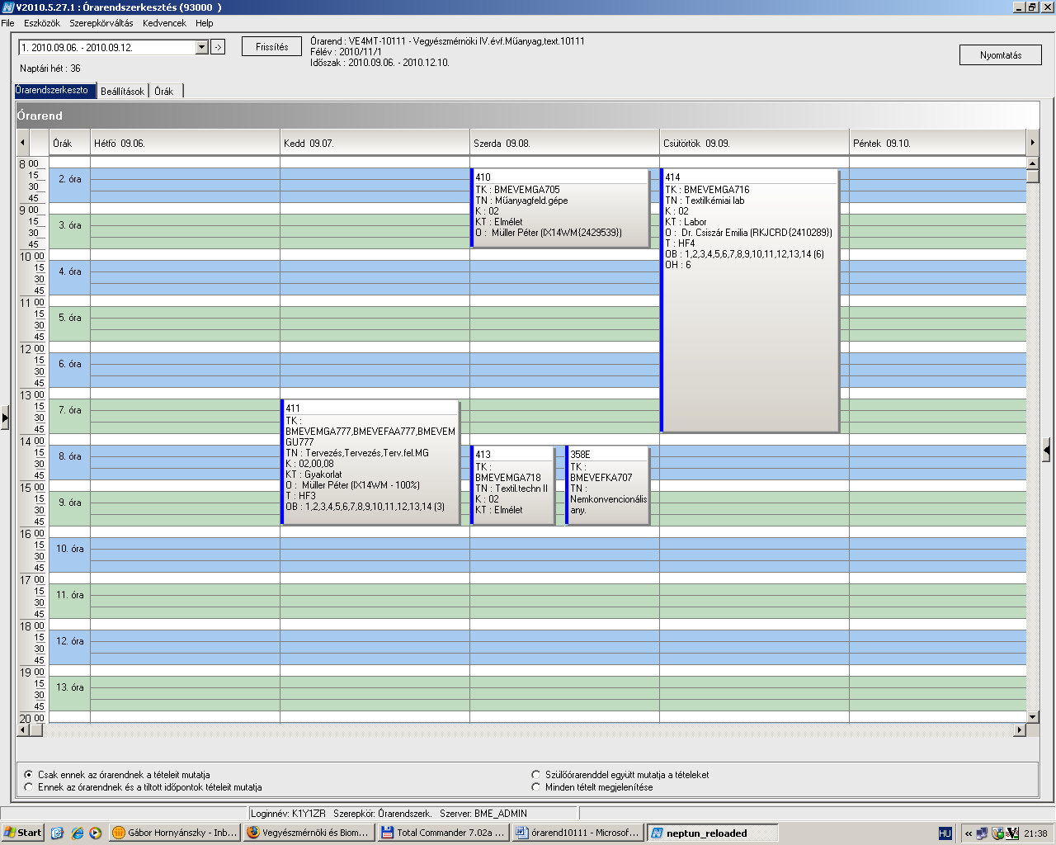

 | kód | Tárgykód | Tárgynév | Oktatók | Köv | K | E | G | L | Ktíp | kk | Órarendi információk
23 | 313 | BMEVEMKA707 | Enzimológia | Asbóth Bence, Dr. Réczey Istvánné | F | 3 | 2 | 0 | 0 | Elm | 2 | CS:08:15-10:00(CHA21);
23 | 316 | BMEVEMBA778 | Tervezés | Tardy Gábor Márk, Dr. Merész Péter | F | 3 | 0 | 1 | 0 | Gyak | 0 | H:10:15-13:00;
23 | 356 | BMEVEFKA702 | Elektronika és méréstechnika | Dr. Bódiss János | F | 4 | 2 | 0 | 2 | Elm | 8 | CS:15:15-17:00(CH205);
23 | 356 | BMEVEFKA702 | Elektronika és méréstechnika | Dr. Bódiss János | F | 4 | 2 | 0 | 2 | Lab | 9 | SZE:12:15-18:00(F11FK);
23 | 356 | BMEVEFKA702 | Elektronika és méréstechnika | Dr. Bódiss János | F | 4 | 2 | 0 | 2 | Lab | 10 | P:08:15-14:00(F11FK);
23 |  | BMEVEAAA999 | Szakdolgozat | Dr. Koczka Béla | F | 15 | 0 | 0 | 15 | Lab | 4
23 |  | BMEVEFKA999 | Szakdolgozat | Dr. Hórvölgyi Zoltán | F | 15 | 0 | 0 | 15 | Lab | 6
23 |  | BMEVEKFA999 | Szakdolgozat | Dr. Mizsey Péter | F | 15 | 0 | 0 | 15 | Gyak | újB.
23 |  | BMEVEMBA999 | Szakdolgozat | Dr. Sevella Béla, Dr. Salgó András | F | 15 | 0 | 0 | 15 | Lab | 3
23 |  | BMEVEMGA999 | Szakdolgozat | Dr. Bódiné Fekete Erika | F | 15 | 0 | 0 | 15 | Lab | 0
23 |  | BMEVESZA999 | Szakdolgozat |  | F | 15 | 0 | 0 | 0 | Lab | 4

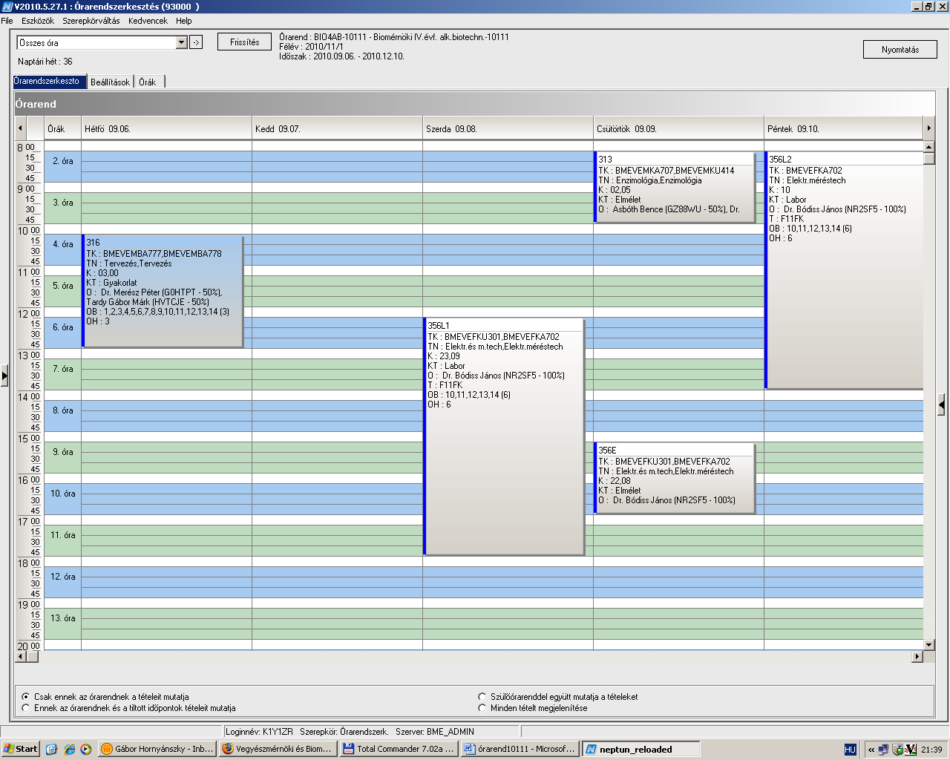

 | kód | Tárgykód | Tárgynév | Oktatók | Köv | K | E | G | L | Ktíp | kk | Órarendi információk
24 | 259 | BMEVEBEA710 | Táplálkozás biokémia és dietetika | Dr. Salgó András | F | 2 | 2 | 0 | 0 | Elm | 4 | K:08:15-10:00(CH308);
24 | 309 | BMEVEMBA507 | Biológiai iparok elválasztási műveletei | Dr. Pécs Miklós | F | 2 | 2 | 0 | 0 | Elm | 1 | H:15:15-17:00(CH308); P:14:15-17:00(CHA20);
24 | 314 | BMEVEMKA708 | Egészségügyi mikrobiológia | Dr. Sveiczer Ákos | F | 4 | 3 | 0 | 0 | Elm | 4 | P:10:15-14:00(CH307);
24 | 316 | BMEVEMBA778 | Tervezés | Tardy Gábor Márk, Dr. Merész Péter | F | 3 | 0 | 1 | 0 | Gyak | 0 | H:10:15-13:00;
24 |  | BMEVEAAA999 | Szakdolgozat | Dr. Koczka Béla | F | 15 | 0 | 0 | 15 | Lab | 4
24 |  | BMEVEFKA999 | Szakdolgozat | Dr. Hórvölgyi Zoltán | F | 15 | 0 | 0 | 15 | Lab | 6
24 |  | BMEVEKFA999 | Szakdolgozat | Dr. Mizsey Péter | F | 15 | 0 | 0 | 15 | Gyak | újB.
24 |  | BMEVEMBA999 | Szakdolgozat | Dr. Sevella Béla, Dr. Salgó András | F | 15 | 0 | 0 | 15 | Lab | 3
24 |  | BMEVEMGA999 | Szakdolgozat | Dr. Bódiné Fekete Erika | F | 15 | 0 | 0 | 15 | Lab | 0
24 |  | BMEVESZA999 | Szakdolgozat |  | F | 15 | 0 | 0 | 0 | Lab | 4

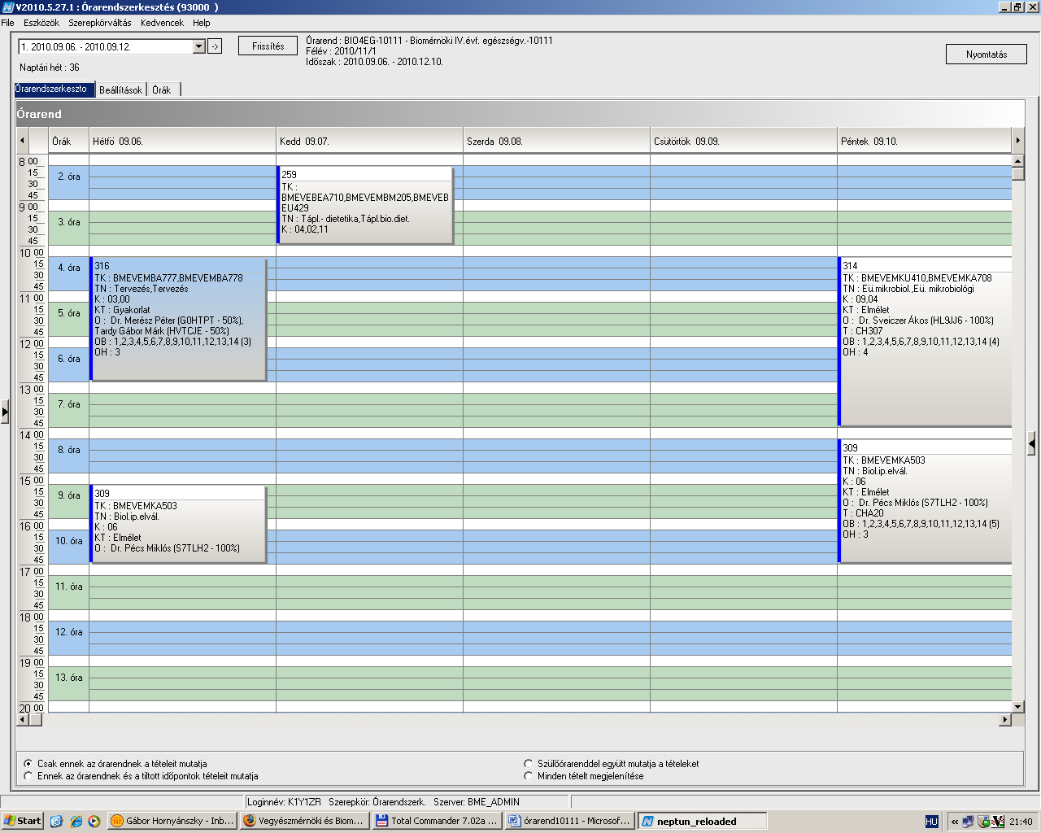

 | kód | Tárgykód | Tárgynév | Oktatók | Köv | K | E | G | L | Ktíp | kk | Órarendi információk
25 | 257 | BMEVEBEA704 | Élelmiszerbiztonság | Dr. Tömösközi Sándor | F | 2 | 2 | 0 | 0 | Elm | 4 | SZE:15:15-17:00(CH307);
25 | 258 | BMEVEBEA705 | Élelmiszeripari techn.labor | Dr. Merész Péter | F | 3 | 0 | 0 | 3 | Lab | 6 | P:08:15-14:00(K210);
25 | 260 | BMEVEMBA712 | Élelmiszeranalitika labor | Dr. Merész Péter, Dr. Szarka András, Dr. Örsi Ferenc, Dr. Simonné Sarkadi Livia, Dr. Tömösközi Sá... | F | 4 | 0 | 0 | 4 | Lab | 1 | CS:10:15-14:00(K210);
25 | 316 | BMEVEMBA778 | Tervezés | Tardy Gábor Márk, Dr. Merész Péter | F | 3 | 0 | 1 | 0 | Gyak | 0 | H:10:15-13:00;
25 |  | BMEVEAAA999 | Szakdolgozat | Dr. Koczka Béla | F | 15 | 0 | 0 | 15 | Lab | 4
25 |  | BMEVEFKA999 | Szakdolgozat | Dr. Hórvölgyi Zoltán | F | 15 | 0 | 0 | 15 | Lab | 6
25 |  | BMEVEKFA999 | Szakdolgozat | Dr. Mizsey Péter | F | 15 | 0 | 0 | 15 | Gyak | újB.
25 |  | BMEVEMBA999 | Szakdolgozat | Dr. Sevella Béla, Dr. Salgó András | F | 15 | 0 | 0 | 15 | Lab | 3
25 |  | BMEVEMGA999 | Szakdolgozat | Dr. Bódiné Fekete Erika | F | 15 | 0 | 0 | 15 | Lab | 0
25 |  | BMEVESZA999 | Szakdolgozat |  | F | 15 | 0 | 0 | 0 | Lab | 4

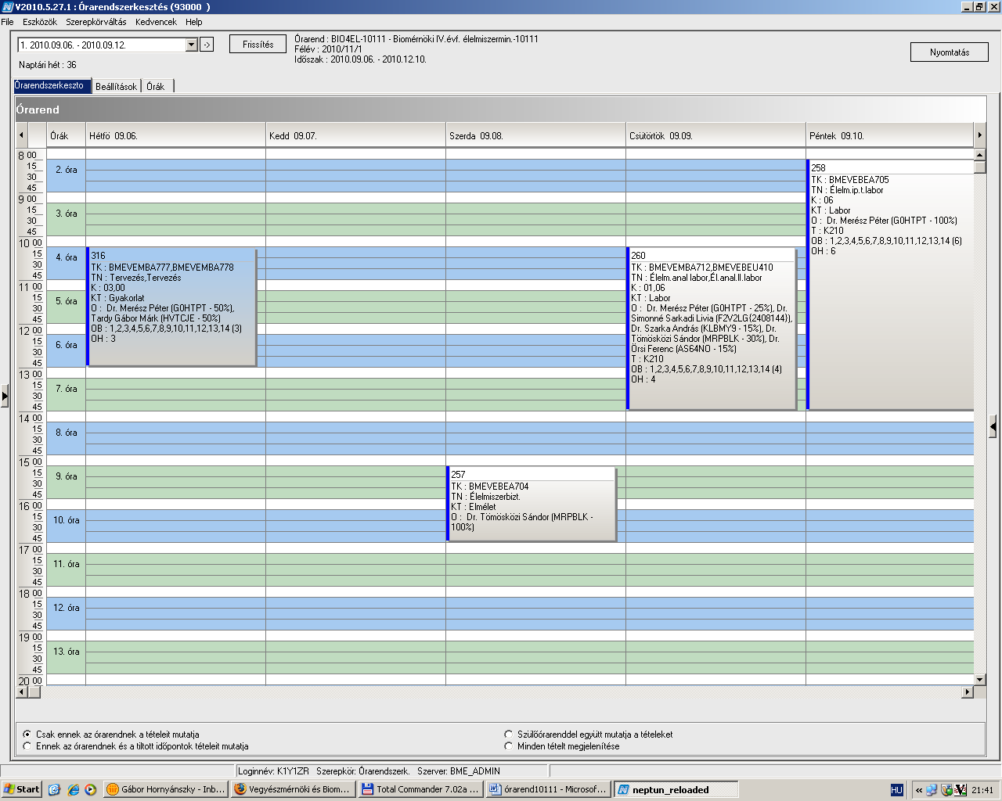

 | kód | Tárgykód | Tárgynév | Oktatók | Köv | K | E | G | L | Ktíp | kk | Órarendi információk
26 | 316 | BMEVEMBA778 | Tervezés | Tardy Gábor Márk, Dr. Merész Péter | F | 3 | 0 | 1 | 0 | Gyak | 0 | H:10:15-13:00;
26 | 328 | BMEVEMKA709 | Környezeti mikrobiológia és remediáció | Dr. Gruiz Katalin | F | 3 | 2 | 0 | 0 | Elm | 1 | K:12:15-14:00(CH2MK);
26 | 331 | BMEVEELAKM1 | Ökológia | Szövényi Gergely, Dr. Kalapos Tibor | F | 2 | 2 | 0 | 0 | Elm | 9 | H:08:15-10:00(ELTE);
26 | 356 | BMEVEFKA702 | Elektronika és méréstechnika | Dr. Bódiss János | F | 4 | 2 | 0 | 2 | Elm | 8 | CS:15:15-17:00(CH205);
26 | 356 | BMEVEFKA702 | Elektronika és méréstechnika | Dr. Bódiss János | F | 4 | 2 | 0 | 2 | Lab | 9 | SZE:12:15-18:00(F11FK);
26 | 356 | BMEVEFKA702 | Elektronika és méréstechnika | Dr. Bódiss János | F | 4 | 2 | 0 | 2 | Lab | 10 | P:08:15-14:00(F11FK);
26 |  | BMEVEAAA999 | Szakdolgozat | Dr. Koczka Béla | F | 15 | 0 | 0 | 15 | Lab | 4
26 |  | BMEVEFKA999 | Szakdolgozat | Dr. Hórvölgyi Zoltán | F | 15 | 0 | 0 | 15 | Lab | 6
26 |  | BMEVEKFA999 | Szakdolgozat | Dr. Mizsey Péter | F | 15 | 0 | 0 | 15 | Gyak | újB.
26 |  | BMEVEMBA999 | Szakdolgozat | Dr. Sevella Béla, Dr. Salgó András | F | 15 | 0 | 0 | 15 | Lab | 3
26 |  | BMEVEMGA999 | Szakdolgozat | Dr. Bódiné Fekete Erika | F | 15 | 0 | 0 | 15 | Lab | 0
26 |  | BMEVESZA999 | Szakdolgozat |  | F | 15 | 0 | 0 | 0 | Lab | 4

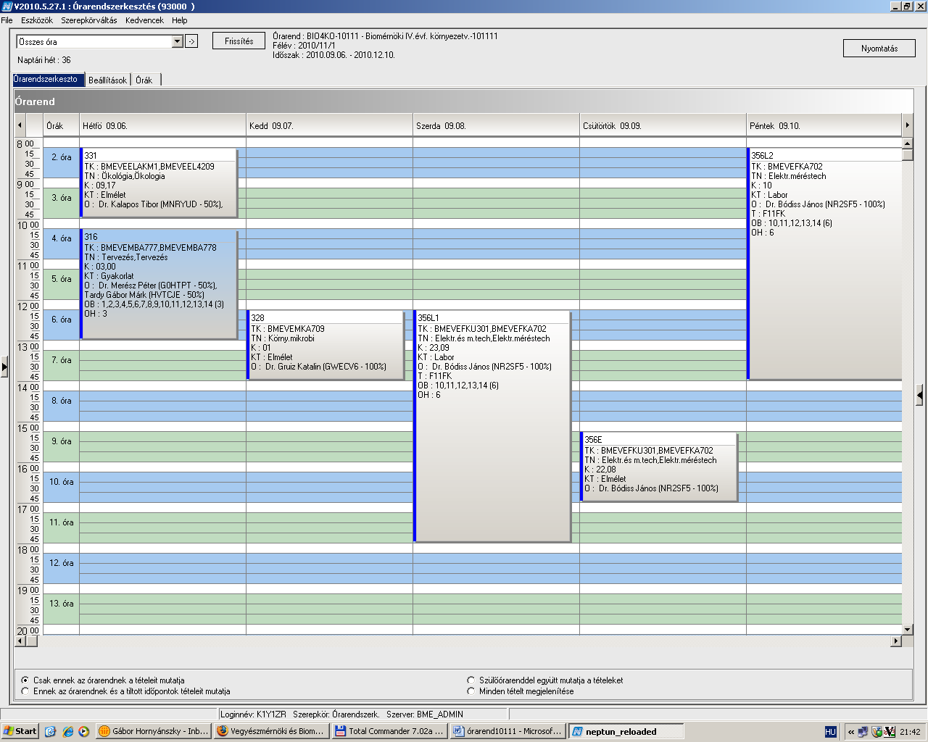

 | kód | Tárgykód | Tárgynév | Oktatók | Köv | K | E | G | L | Ktíp | kk | Órarendi információk
27 | 111 | BMEEPEGAV71 | Ökológikus építészet | Dr. Lányi Erzsébet, Dr. Csoknyai Tamás, Dr. Kontra Jenő | F | 2 | 0 | 2 | 0 | Elm | 1 | H:15:15-17:00(KA60);
27 | 143 | BMEGT42A020 | Stratégiai környezeti vizsgálatok | Pálvölgyi Tamás dr. | F | 2 | 0 | 1 | 1 | Elm | 2 | SZE:10:15-12:00(E302);
27 | 159 | BMEKOVJA902 | Környezetegészségügy | Dr. Dobi Bálint | V | 3 | 2 | 0 | 0 | Elm | EA1 | SZE:16:15-18:00(J302);
27 |  | BMEVEAAA999 | Szakdolgozat | Dr. Koczka Béla | F | 15 | 0 | 0 | 15 | Lab | 4
27 |  | BMEVEFKA999 | Szakdolgozat | Dr. Hórvölgyi Zoltán | F | 15 | 0 | 0 | 15 | Lab | 6
27 |  | BMEVEKFA999 | Szakdolgozat | Dr. Mizsey Péter | F | 15 | 0 | 0 | 15 | Gyak | újB.
27 |  | BMEVEMBA999 | Szakdolgozat | Dr. Sevella Béla, Dr. Salgó András | F | 15 | 0 | 0 | 15 | Lab | 3
27 |  | BMEVEMGA999 | Szakdolgozat | Dr. Bódiné Fekete Erika | F | 15 | 0 | 0 | 15 | Lab | 0
27 |  | BMEVESZA999 | Szakdolgozat |  | F | 15 | 0 | 0 | 0 | Lab | 4

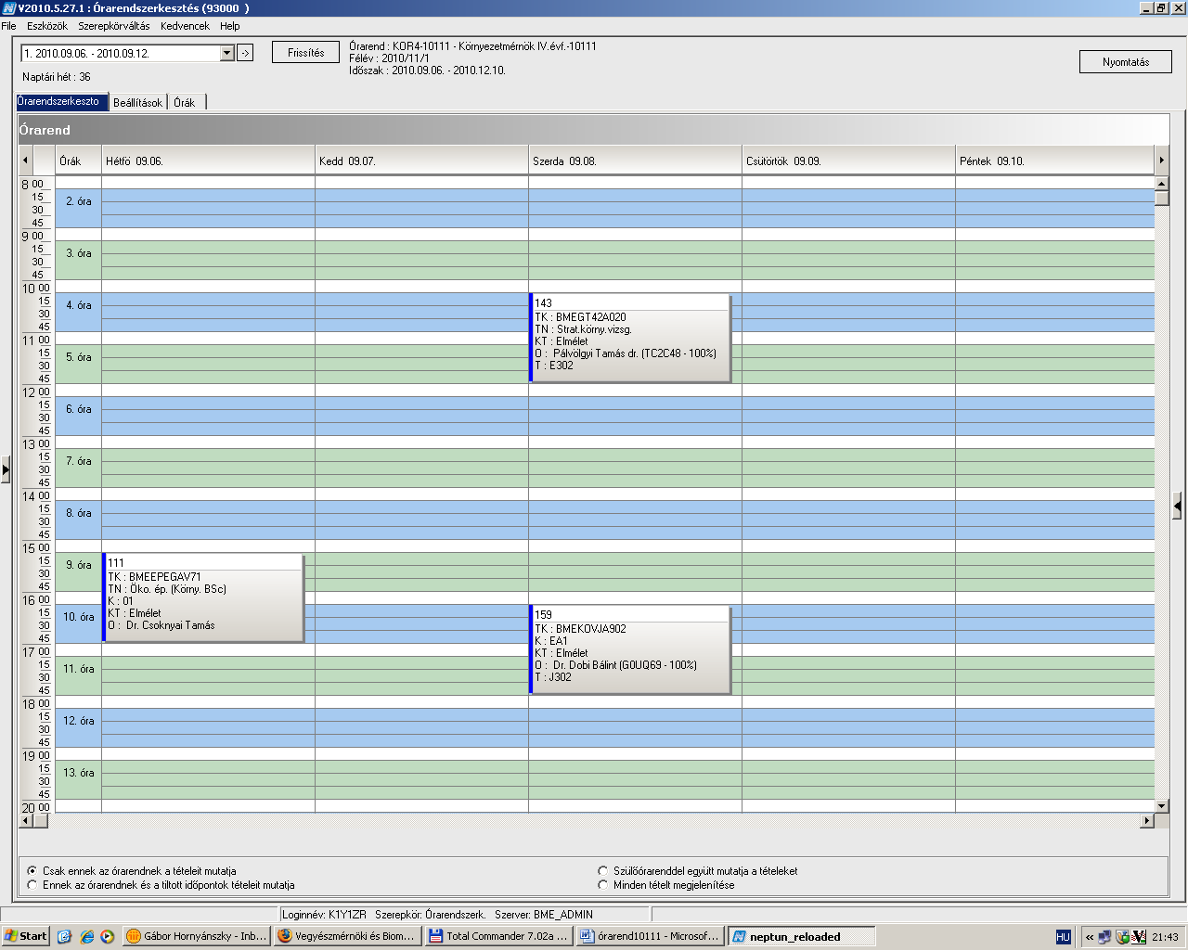

 | kód | Tárgykód | Tárgynév | Oktatók | Köv | K | E | G | L | Ktíp | kk | Órarendi információk
28 | 400 | BMEVEMGA607 | Műanyagok biomérnököknek | Dr. Pukánszky Béla | V | 2 | 2 | 0 | 0 | Elm | 7 | H:08:15-10:00(CHC14);
28 |  | BMEVEBEA606 | Élelmiszeripari technológia | Dr. Varga János | V | 2 | 2 | 0 | 0 | Vizsga | 6
28 |  | BMEVEBEA607 | Élelmiszeripari technológia III | Dr. Merész Péter | V | 2 | 2 | 0 | 0 | Vizsga | 6
28 |  | BMEVEBEA611 | Klinikai kémia | Dr. Szarka András | V | 5 | 3 | 0 | 1 | Vizsga | 6
28 |  | BMEVEFKA603 | Felületek fizikai kémiája | Dr. Nagyné László Krisztina | V | 3 | 2 | 0 | 0 | Vizsga | 3
28 |  | BMEVEKFA615 | Minőségmenedzsment | Topár József Dr., Dr. Kemény Sándor | F | 4 | 3 | 0 | 0 | Elm | 1
28 |  | BMEVEKTA501 | Ipari katalízis | Dr. Tungler Antal | F | 3 | 2 | 0 | 0 | Vizsga | vegy
28 |  | BMEVEMGA610 | Polimerek adalékanyagai | Móczó János Dr | V | 2 | 2 | 0 | 0 | Vizsga | 6
28 |  | BMEVESEA606 | Komplex és fémorganikus kémia | Dr. Kovács Ilona | V | 2 | 2 | 0 | 0 | Vizsga | 6
28 |  | BMEVEVMA570 | Minőségmenedzsment | Topár József Dr., Dr. Kemény Sándor | V | 4 | 3 | 0 | 0 | Vizsga | poip

 | kód | Tárgykód | Tárgynév | Oktatók | Köv | K | E | G | L | Ktíp | kk | Órarendi információk
29 | 128 | BMEGT20M005 | Technológiamenedzsment | Pataki Béla Dr. | F | 2 | 2 | 0 | 0 | Elm | M2 | H:08:15-10:00(KM65);
29 | 174 | BMETE14MX00 | Modern fizika vegyészmérnököknek | Dr. Márkus Ferenc, Dr. Noszticzius Zoltán | V | 3 | 3 | 0 | 0 | Elm | C0 | K:10:15-13:00(CHA20);
29 | 371 | BMEVEFAM203 | Bevezetés a nanotechnológiába | Dr. Hórvölgyi Zoltán | F | 3 | 2 | 0 | 0 | Elm | 1 | K:08:15-10:00(F1MFK);
29 | 379 | BMEVEFAM201 | Fizikai kémia és kémiai anyagszerkezettan | Dr. Kubinyi Miklós, Dr. Nagyné László Krisztina, Szilágyi András Ferenc Dr. | V | 5 | 5 | 0 | 0 | Elm | 1 | H:14:15-17:00(CH205); SZE:08:15-10:00(CH205);
29 | 380 | BMEVEFAM202 | Műanyagok fizikája | Dr. Pukánszky Béla | V | 4 | 3 | 0 | 0 | Elm | 1 | SZE:10:15-13:00(HF2);
29 | 381 | BMEVEFAM200 | Önálló feladat II | Dr. Hórvölgyi Zoltán, Dr. Bódiné Fekete Erika | F | 3 | 0 | 0 | 4 | Lab | 1 | CS:13:15-17:00;
29 | 470 | BMEVEKFM204 | Környezetbarát és katalitikus folyamatok | Dr. Simándi Béla | V | 5 | 3 | 0 | 2 | Lab | khk | K:14:15-18:00(F2ALGS);
29 | 470 | BMEVEKFM204 | Környezetbarát és katalitikus folyamatok | Dr. Simándi Béla | V | 5 | 3 | 0 | 2 | Elm | lkh | P:08:15-11:00(CH205);
29 | 474 | BMEVEKFM200 | Önálló feladat II | Weiser László, Dr. Mizsey Péter | F | 3 | 0 | 0 | 4 | Gyak | msc | CS:13:15-17:00;
29 | 481 | BMEVEKFM203 | Kísérlettervezés | Dr. Kemény Sándor | F | 3 | 2 | 1 | 0 | Elm | mkör | SZE:15:15-18:00(CHA20);
29 | 482 | BMEVEKFM205 | Folyamattan | Dr. Rév Endre | V | 4 | 2 | 0 | 1 | Elm | melm | H:10:15-12:00(F211);
29 | 482 | BMEVEKFM205 | Folyamattan | Dr. Rév Endre | V | 4 | 2 | 0 | 1 | Lab | mlab | SZE:10:15-12:00(F211);
29 | 581 | BMEVESAM200 | Önálló fekadat II | Dr. Simon András | F | 3 | 0 | 0 | 4 | Lab | 2 | CS:13:15-17:00;
29 | 582 | BMEVESAM201 | Analitikai kémia III | Dr. Gyurcsányi Ervin Róbert | F | 5 | 1 | 0 | 4 | Elm | E02 | H:10:15-12:00(CHA21);
29 | 582 | BMEVESAM201 | Analitikai kémia III | Dr. Gyurcsányi Ervin Róbert | F | 5 | 1 | 0 | 4 | Lab | L02 | P:11:15-15:00(CHFAA);
29 | 583 | BMEVESAM204 | Mintaelőkészítés, mintavétel | Dr. Komives Jozsef | F | 3 | 2 | 0 | 0 | Elm | 2 | SZE:13:15-15:00(CH307);
29 | 680 | BMEVESZM201 | Szerves vegyipari technológiák II | Dr. Keglevich György | F | 5 | 2 | 0 | 2 | Elm | 3 | CS:10:15-12:00(CH205);
29 | 680 | BMEVESZM201 | Szerves vegyipari technológiák II | Csontos István, Dr. Marosi György | F | 5 | 2 | 0 | 2 | Lab | 4 | K:13:15-17:00(F3ALGS);
29 | 685 | BMEVESZM200 | Önálló feladat II | Dr. Hell Zoltán | F | 3 | 0 | 0 | 4 | Lab | 3 | CS:13:15-17:00;
29 | 702 | BMEVESZM204 | Szerves vegyipari alapfolyamatok folyamatmérnököknek | Dr. Keglevich György, Dr. Sallay Péter | F | 3 | 0 | 2 | 1 | Elm | 3 | K:08:15-10:00(CH205);
29 | 702 | BMEVESZM204 | Szerves vegyipari alapfolyamatok folyamatmérnököknek | Dr. Grün Alajos | F | 3 | 0 | 2 | 1 | Lab | 4 | CS:13:15-18:00(F2MST);
29 |  | BMEGT30MS07 | Műszaki folyamatok közgazdasági elemzése | Bánóczy János dr. | V | 2 | 2 | 0 | 0 | Vizsga | V1
29 |  | BMEVESAM101 | Komplex és fémorganikus kémia | Dr. Kovács Ilona | F | 2 | 2 | 0 | 0 | Vizsga | 3
29 |  |  | Idegen nyelv |  | F | 0 | 0 | 4 | 0 | Gyak |  | H 12:15-14:00  CS 08:15-10:00

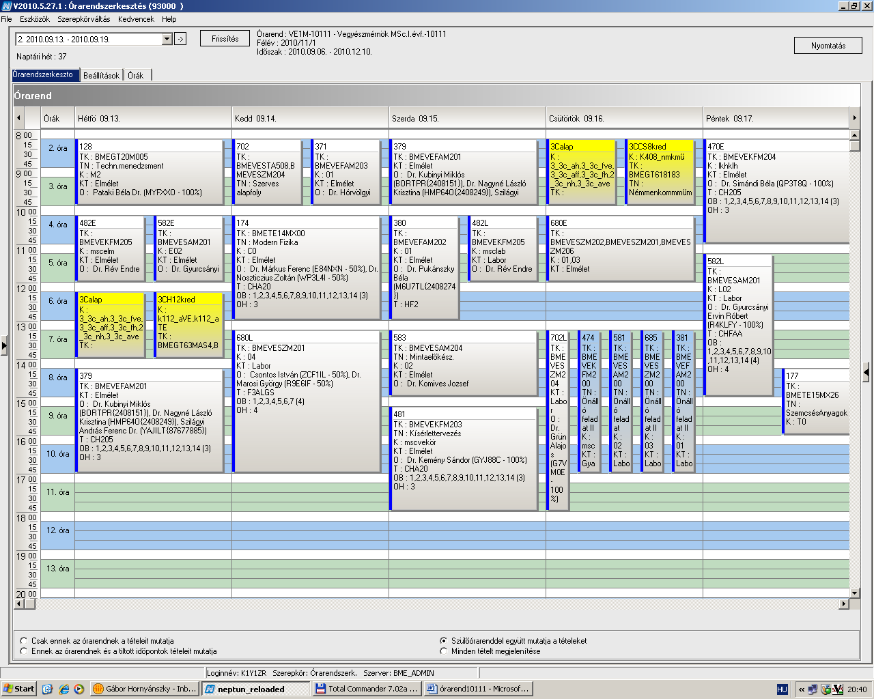

 | kód | Tárgykód | Tárgynév | Oktatók | Köv | K | E | G | L | Ktíp | kk | Órarendi információk
30 | 128 | BMEGT20M005 | Technológiamenedzsment | Pataki Béla Dr. | F | 2 | 2 | 0 | 0 | Elm | M2 | H:08:15-10:00(KM65);
30 | 259 | BMEVEMBM205 | Táplálkozásbiokémia, dietetika, funkcionális élelmiszerek | Dr. Salgó András | F | 3 | 2 | 0 | 0 | Elm | 2 | K:08:15-10:00(CH308);
30 | 275 | BMEVEMBM201 | Alkalmazott biokémia, transzgénikus organizmusok | Dr. Simonné Sarkadi Livia | V | 6 | 3 | 0 | 2 | Elm | 3 | H:14:15-17:00(CHA21);
30 | 275 | BMEVEMBM201 | Alkalmazott biokémia, transzgénikus organizmusok | Dr. Simonné Sarkadi Livia | V | 6 | 3 | 0 | 2 | Lab | 4 | P:08:15-16:00;
30 | 277 | BMEVEMBM207 | Korszerű élelmiszervizsgálati módszerek | Dr. Tömösközi Sándor | V | 5 | 3 | 0 | 3 | Elm | 3 | K:10:15-13:00(CHA21);
30 | 277 | BMEVEMBM207 | Korszerű élelmiszervizsgálati módszerek | Dr. Tömösközi Sándor | V | 5 | 3 | 0 | 3 | Lab | 4 | CS:15:15-18:00(K210);
30 | 278 | BMEVEMBM208 | Környezeti kockázatmenedzsment | Dr. Gruiz Katalin | V | 4 | 3 | 0 | 0 | Elm | 1 | SZE:10:15-13:00(CH2MK);
30 | 281 | BMEVEMBM202 | Biotermék technológia 2 | Dr. Pécs Miklós | V | 4 | 3 | 0 | 0 | Elm | 1 | CS:10:15-13:00(CHA21);
30 | 282 | BMEVEMBM203 | Bioenergia, megújuló nyersanyagok, zöldkémia | Dr. Réczey Istvánné | F | 3 | 2 | 0 | 0 | Elm | 1 | SZE:08:15-10:00(CH302);
30 | 283 | BMEVEMBM204 | Alkalmazott biodegradáció | Dr. Jobbágy Andrea | V | 4 | 3 | 0 | 0 | Elm | 1 | H:10:15-12:00(CH302); SZE:14:15-16:00(CH302);
30 | 284 | BMEVEMBM206 | Molekuláris biológiai analitika és diagnosztika | Dr. Szarka András | V | 4 | 2 | 0 | 1 | Elm | 3 | SZE:08:15-11:00(CH307);
30 | 284 | BMEVEMBM206 | Molekuláris biológiai analitika és diagnosztika | Dr. Szarka András | V | 4 | 2 | 0 | 1 | Lab | 4 | SZE:08:15-11:00(CH307);
30 | 471 | BMEVEKFM202 | Környezetközpontú folyamattervezés | Dr. Benkő Tamás | F | 4 | 2 | 2 | 0 | Elm | melm | SZE:08:15-10:00(F211);
30 | 471 | BMEVEKFM202 | Környezetközpontú folyamattervezés | Dr. Benkő Tamás | F | 4 | 2 | 2 | 0 | Gyak | mgy | CS:14:15-16:00(F211);
30 | 473 | BMEVEKFM206 | Korszerű fenntartható környezettechnológiák | Dr. Csikor Zsolt, Dr. Miháltz Pál | F | 3 | 2 | 0 | 0 | Elm | kv | CS:16:15-18:00(F11Schay);
30 | 480 | BMEVEKFM201 | Biometria 2 | Dr. Kemény Sándor, Dr. Deák András | F | 3 | 2 | 1 | 0 | Elm | ék | K:14:15-17:00(CH205);
30 | 564 | BMEVESAM206 | Minőségirányítás | Dr. Tömösközi Sándor, Dr. Bezur László | F | 2 | 2 | 0 | 0 | Elm | 2 | K:17:15-19:00(CHA20);
30 | 682 | BMEVESZM203 | Gyógyszerkémia | Dr. Faigl Ferenc | V | 3 | 2 | 0 | 0 | Elm | 3 | SZE:12:15-15:00(CH308);
30 |  | BMEGT30MS07 | Műszaki folyamatok közgazdasági elemzése | Bánóczy János dr. | V | 2 | 2 | 0 | 0 | Vizsga | V1
30 |  | BMEVEMBM102 | Bioreguláció | Dr. Szarka András | F | 3 | 2 | 0 | 0 | Vizsga | 3
30 |  | BMEVEMBM103 | Bioinformatika | Dr. Salgó András | F | 3 | 2 | 0 | 0 | Vizsga | 3
30 |  | BMEVEMBM109 | Élelmiszerbiztonság | Dr. Tömösközi Sándor | F | 3 | 2 | 0 | 0 | Vizsga | 3
30 |  |  | Idegen nyelv |  | F | 0 | 0 | 4 | 0 | Gyak |  | H 12:15-14:00  CS 08:15-10:00

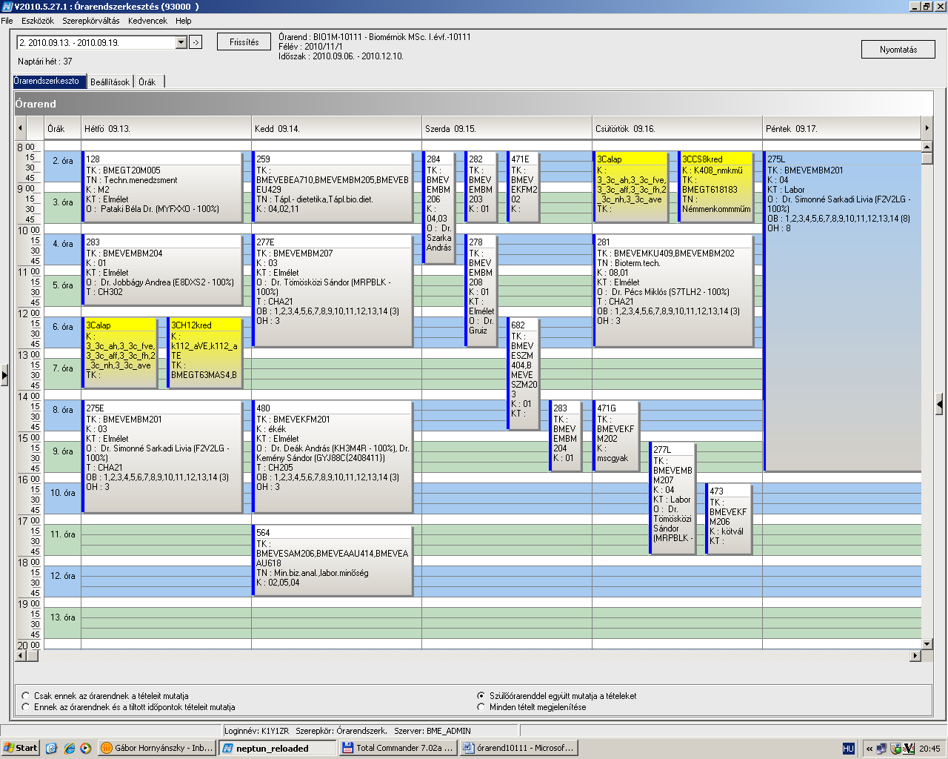

 | kód | Tárgykód | Tárgynév | Oktatók | Köv | K | E | G | L | Ktíp | kk | Órarendi információk
31 | 108 | BMEEOVKMKM4 | Kockázatelemzés, ipari és környezeti katasztrófák elhárítása | Koncsos László dr. | F | 3 | 2 | 0 | 0 | Elm | 0 | K:08:15-10:00(K351);
31 | 128 | BMEGT20M005 | Technológiamenedzsment | Pataki Béla Dr. | F | 2 | 2 | 0 | 0 | Elm | M2 | H:08:15-10:00(KM65);
31 | 144 | BMEGT42M016 | Fenntartható környezet és erőforrásgazdálkodás | Szlávik János Dr. | F | 3 | 2 | 0 | 0 | Elm | 1 | K:15:15-17:00;
31 | 145 | BMEGT42M017 | Hulladékmenedzsment | Bartus Gábor Dr. | V | 3 | 1 | 1 | 0 | Elm | 1 | CS:14:15-16:00(E202);
31 | 146 | BMEGT42M019 | Környezeti marketing | Valkó László Dr. | F | 3 | 1 | 1 | 0 | Elm | 1 | CS:16:15-18:00(E202);
31 | 147 | BMEGT42M022 | Környezetmenedzsment | Kósi Kálmán Dr. | F | 2 | 2 | 0 | 0 | Elm | 1 | H:10:15-12:00(E201);
31 | 148 | BMEGT42M024 | Lokális fenntarthatósági programok | Füle Miklós Dr. | F | 3 | 2 | 0 | 0 | Elm | 1 | CS:10:15-12:00(E201);
31 | 188 | BMETE90MX11 | Matematika M2c - Transzportegyenletek | Dr. Tóth János | F | 4 | 3 | 1 | 0 | Elm | C0 | K:12:15-15:00(CH308);
31 | 188 | BMETE90MX11 | Matematika M2c - Transzportegyenletek | Nagy Ilona | F | 4 | 3 | 1 | 0 | Gyak | C1 | H:14:15-16:00(H207);
31 | 188 | BMETE90MX11 | Matematika M2c - Transzportegyenletek | Nagy Ilona | F | 4 | 3 | 1 | 0 | Gyak | C2 | H:14:15-16:00(H207);
31 | 193 | BMEVIVEM019 | Megújuló energiaforrások | Dr. Kiss István, Hunyár Mátyás Dr., Tamus Zoltán Ádám | F | 3 | 1 | 1 | 0 | Elm | 4 | P:08:15-10:00(CH301);
31 | 193 | BMEVIVEM019 | Megújuló energiaforrások | Dr. Kiss István, Hunyár Mátyás Dr., Tamus Zoltán Ádám | F | 3 | 1 | 1 | 0 | Gyak | 5 | P:08:15-10:00(CH301);
31 | 285 | BMEVEMBM209 | Biomérnöki műveletek és folyamatok | Dr. Jobbágy Andrea, Dr. Sevella Béla | V | 3 | 2 | 0 | 2 | Elm | 2 | CS:12:15-14:00(CH308);
31 | 285 | BMEVEMBM209 | Biomérnöki műveletek és folyamatok | Dr. Jobbágy Andrea, Dr. Sevella Béla | V | 3 | 2 | 0 | 2 | Lab | 3 | SZE:08:15-14:00(CH2MK);
31 | 472 | BMEVEKFM207 | Zöldkémia és katalízis | Dr. Tungler Antal | F | 3 | 2 | 0 | 0 | Elm | msc | K:10:15-12:00(CH308);
31 | 473 | BMEVEKFM206 | Korszerű fenntartható környezettechnológiák | Dr. Csikor Zsolt, Dr. Miháltz Pál | F | 3 | 2 | 0 | 0 | Elm | kv | CS:16:15-18:00(F11Schay);
31 | 481 | BMEVEKFM203 | Kísérlettervezés | Dr. Kemény Sándor | F | 3 | 2 | 1 | 0 | Elm | mkör | SZE:15:15-18:00(CHA20);
31 | 504 | BMEVEKFM208 | Irányítástechnika mérnöki alapjai | Dr. Mizsey Péter | V | 3 | 2 | 1 | 0 | Elm | melm | P:10:15-13:00(CHC14);
31 | 504 | BMEVEKFM208 | Irányítástechnika mérnöki alapjai | Dr. Benkő Tamás, Dr. Mizsey Péter | V | 3 | 2 | 1 | 0 | Gyak | mgy | P:10:15-13:00(CHC14);
31 | 680 | BMEVESZM206 | Vegyipari technológiák környezetmérnököknek | Dr. Keglevich György | F | 3 | 2 | 0 | 0 | Elm | 1 | CS:10:15-12:00(CH205);
31 |  | BMEGT30MS07 | Műszaki folyamatok közgazdasági elemzése | Bánóczy János dr. | V | 2 | 2 | 0 | 0 | Vizsga | V1
31 |  | BMEVEKFM103 | Alkalmazott kémia | Dr. Bajnóczy Gábor | V | 4 | 2 | 2 | 0 | Vizsga | kt
31 |  |  | Idegen nyelv |  | F | 0 | 0 | 4 | 0 | Gyak |  | H 12:15-14:00  CS 08:15-10:00

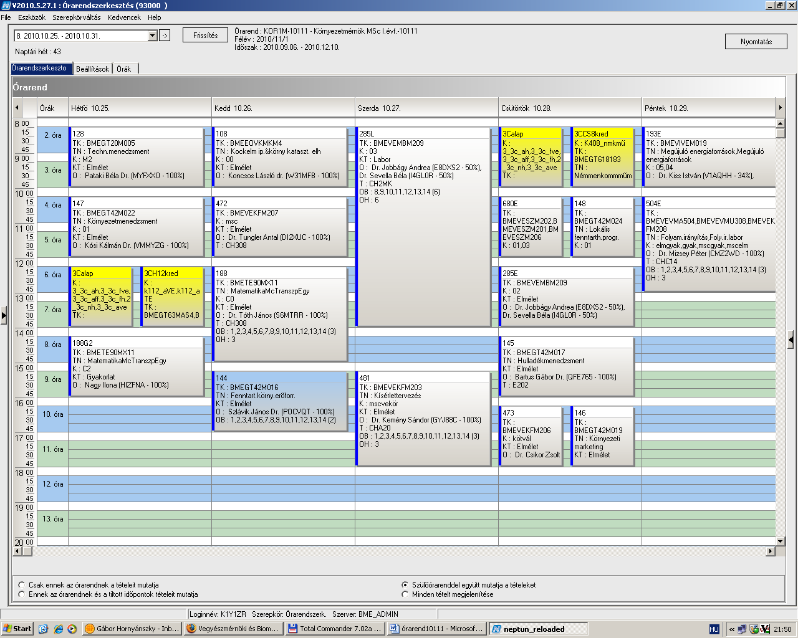

 | kód | Tárgykód | Tárgynév | Oktatók | Köv | K | E | G | L | Ktíp | kk | Órarendi információk
32 | 128 | BMEGT20M005 | Technológiamenedzsment | Pataki Béla Dr. | F | 2 | 2 | 0 | 0 | Elm | M2 | H:08:15-10:00(KM65);
32 | 174 | BMETE14MX00 | Modern fizika vegyészmérnököknek | Dr. Márkus Ferenc, Dr. Noszticzius Zoltán | V | 3 | 3 | 0 | 0 | Elm | C0 | K:10:15-13:00(CHA20);
32 | 379 | BMEVEFAM204 | Kémiai anyagszerkezettan | Dr. Kubinyi Miklós | V | 4 | 3 | 0 | 0 | Elm | 0 | H:14:15-17:00(CH205);
32 | 481 | BMEVEKFM203 | Kísérlettervezés | Dr. Kemény Sándor | F | 3 | 2 | 1 | 0 | Elm | mkör | SZE:15:15-18:00(CHA20);
32 | 680 | BMEVESZM202 | Környezetbarát kémia és technológia | Dr. Keglevich György | F | 5 | 2 | 0 | 2 | Elm | 1 | CS:10:15-12:00(CH205);
32 | 680 | BMEVESZM202 | Környezetbarát kémia és technológia | Dr. Marosi György, Csontos István | F | 5 | 2 | 0 | 2 | Lab | 2 | K:13:15-17:00(F3ALGS);
32 | 686 | BMEVESZM401 | Szabadalmi ismeretek | Dr. Őri János, Dr. Faigl Ferenc | V | 2 | 2 | 0 | 0 | Elm | 1 | K:17:15-19:00(CH205);
32 | 687 | BMEVESZM402 | Hatóanyaggyártás minőségbiztosítása | Csontos István | F | 2 | 2 | 0 | 0 | Elm | 1 | CS:14:15-18:00(CH308);
32 | 689 | BMEVESZM205 | Gyógyszeripari innováció | Dr. Grün Alajos | V | 2 | 2 | 0 | 0 | Elm | 1 | H:10:15-12:00(CH308);
32 | 690 | BMEVESZM250 | Bioaktív anyagok szintézise II. | Dr. Hell Zoltán | F | 3 | 0 | 0 | 4 | Lab | 1 | P:08:15-12:00;
32 | 720 | BMEVESZM701 | Poláris fémorganikus vegyületek kémiája | Dr. Faigl Ferenc | F | 2 | 2 | 0 | 0 | Elm | 1 | CS:12:15-14:00(F2M012);
32 | 722 | BMEVESZM706 | Gyógyszeripari fejlesztés | Dr. Grün Alajos, Dr. Hermecz István | F | 2 | 2 | 0 | 0 | Elm | 1 | H:17:15-19:00(CHA21);
32 | 723 | BMEVESZM709 | Gyógyszeripari anyagvizsgálatok | Dr. Marosi György | F | 2 | 2 | 0 | 0 | Elm | 1 | SZE:13:15-15:00(F11Schay);
32 |  | BMEGT30MS07 | Műszaki folyamatok közgazdasági elemzése | Bánóczy János dr. | V | 2 | 2 | 0 | 0 | Vizsga | V1
32 |  |  | Idegen nyelv |  | F | 0 | 0 | 4 | 0 | Gyak |  | H 12:15-14:00  CS 08:15-10:00

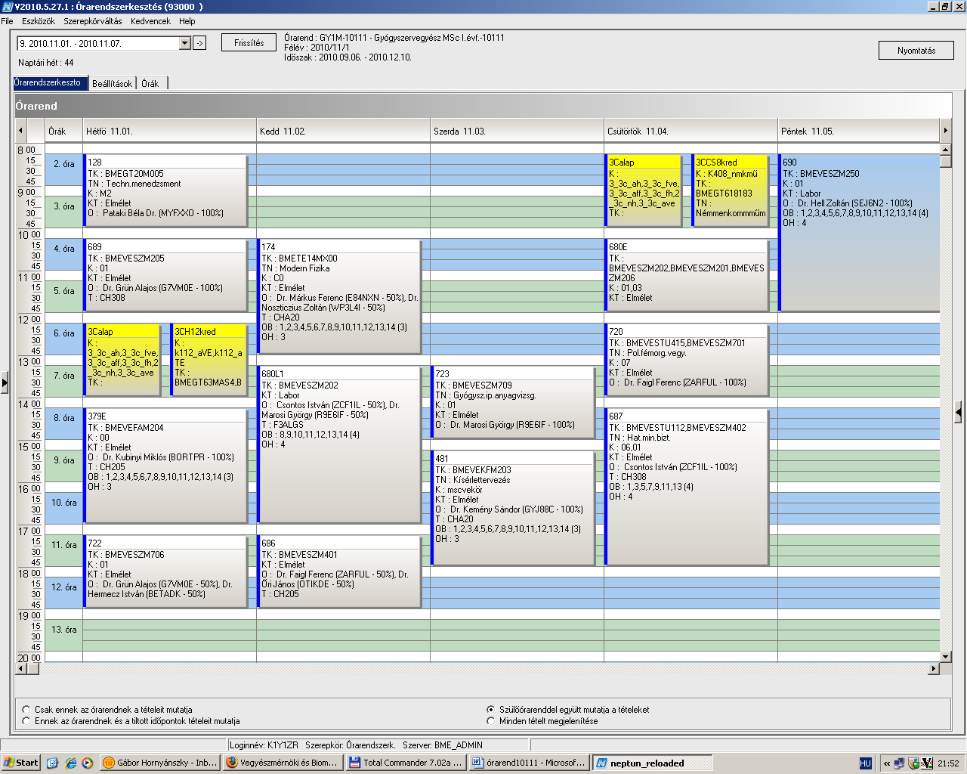

 | kód | Tárgykód | Tárgynév | Oktatók | Köv | K | E | G | L | Ktíp | kk | Órarendi információk
33 | 128 | BMEGT20M005 | Technológiamenedzsment | Pataki Béla Dr. | F | 2 | 2 | 0 | 0 | Elm | M2 | H:08:15-10:00(KM65);
33 | 384 | BMEVEFAM403 | Műanyagok alkalmazása | Dr. Bódiné Fekete Erika | V | 5 | 3 | 0 | 1 | Elm | 0 | H:10:15-13:00(HF2);
33 | 564 | BMEVESAM206 | Minőségirányítás | Dr. Tömösközi Sándor, Dr. Bezur László | F | 2 | 2 | 0 | 0 | Elm | 2 | K:17:15-19:00(CHA20);
33 | 682 | BMEVESZM404 | Gyógyszerkémia | Dr. Faigl Ferenc | V | 6 | 3 | 2 | 0 | Elm | 1 | SZE:12:15-15:00(CH308);
33 | 682 | BMEVESZM404 | Gyógyszerkémia | Dr. Faigl Ferenc | V | 6 | 3 | 2 | 0 | Gyak | 2 | K:08:15-10:00(F2M012);
33 | 686 | BMEVESZM401 | Szabadalmi ismeretek | Dr. Őri János, Dr. Faigl Ferenc | V | 2 | 2 | 0 | 0 | Elm | 1 | K:17:15-19:00(CH205);
33 | 687 | BMEVESZM402 | Hatóanyaggyártás minőségbiztosítása | Csontos István | F | 2 | 2 | 0 | 0 | Elm | 1 | CS:14:15-18:00(CH308);
33 | 691 | BMEVESZM403 | Növényvédőszerek | Dr. Grün Alajos, Dr. Petneházy Imre | V | 3 | 2 | 0 | 0 | Elm | 1 | CS:08:15-10:00(F2M012);
33 |  | BMEVEFAM300 | Diplomamunka I. | Dr. Bódiné Fekete Erika | F | 15 | 0 | 0 | 11 | Lab | 1
33 |  | BMEVEFAM400 | Diplomamunka II. | Dr. Pukánszky Béla, Dr. Hórvölgyi Zoltán | F | 15 | 0 | 0 | 11 | Lab | 0
33 |  | BMEVEFAM402 | Anyagtudományi laboratóriumi gyakorlat | Szilágyi András Ferenc Dr. | F | 3 | 0 | 0 | 3 | Lab | 0
33 |  | BMEVEKFM300 | Diplomamunka I. | Dr. Mizsey Péter | F | 15 | 0 | 0 | 11 | Lab | dipl
33 |  | BMEVEKFM400 | Diplomamunka II. | Dr. Mizsey Péter | F | 15 | 0 | 0 | 11 | Gyak | msc
33 |  | BMEVEKFM402 | Petrolkémia | Dr. Mizsey Péter | V | 6 | 2 | 0 | 3 | Elm | msc
33 |  | BMEVESAM400 | Diplomamunka II. | Dr. Koczka Béla | F | 15 | 0 | 0 | 11 | Lab | 1
33 |  | BMEVESZM400 | Diplomamunka II. |  | F | 15 | 0 | 0 | 11 | Lab | 1

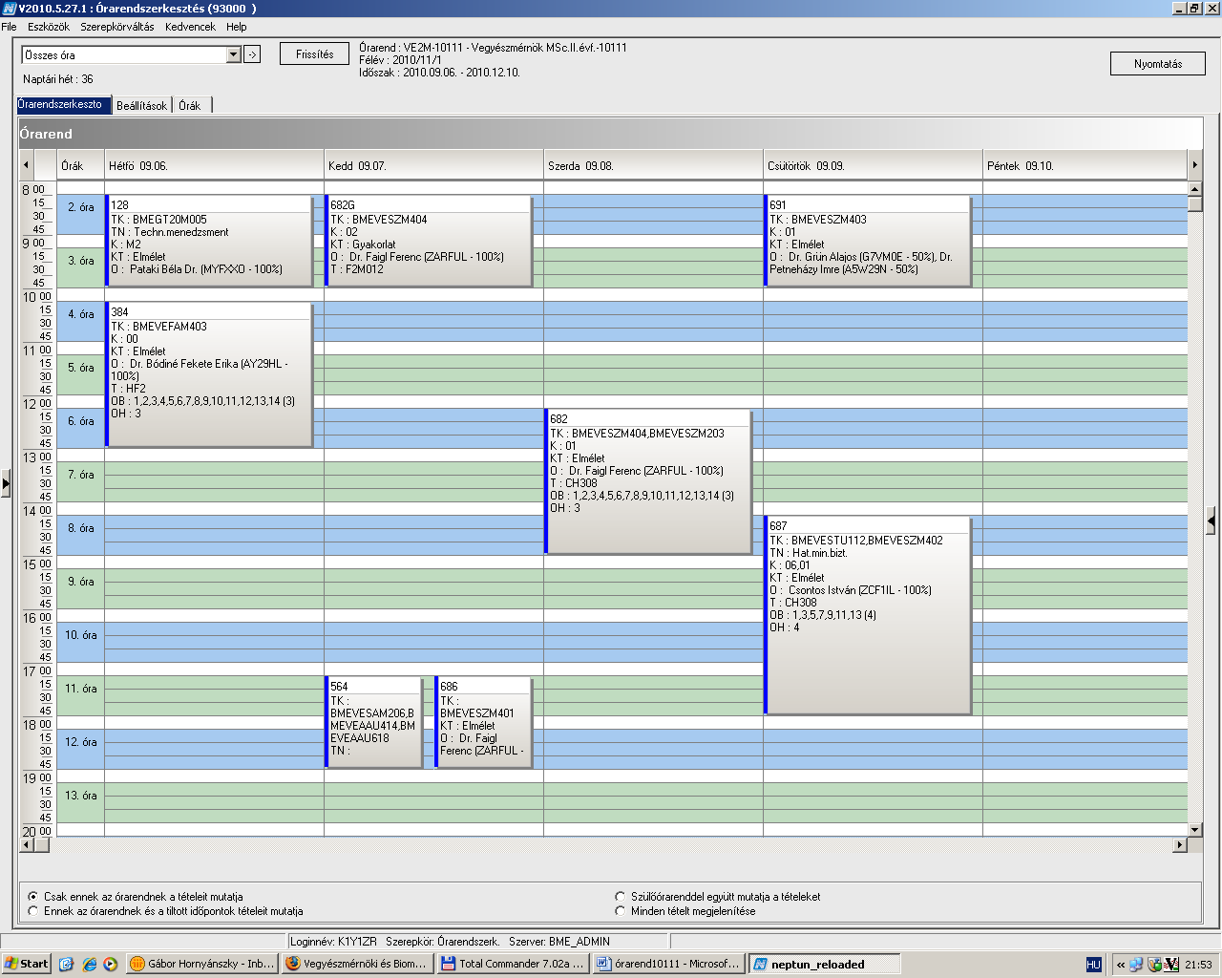

 | kód | Tárgykód | Tárgynév | Oktatók | Köv | K | E | G | L | Ktíp | kk | Órarendi információk
34 | 287 | BMEVEMBM402 | Élelmiszeripari technológiák és hulladékaik | Dr. Salgó András | V | 3 | 2 | 0 | 0 | Elm | 1 | SZE:14:15-16:00(CHA21);
34 | 288 | BMEVEMBM403 | Biobiztonság és szellemi tulajdon védelem | Dr. Faigl Ferenc, Dr. Salgó András | F | 2 | 2 | 0 | 0 | Elm | 1 | K:17:15-19:00(CH306,CH205);
34 | 334 | BMEVEELM401 | Immunológia | Dr. Bajtay Zsuzsa | V | 3 | 2 | 0 | 0 | Elm | 0 | SZE:10:15-12:00(ELTE);
34 | 385 | BMEVEFAM404 | Biofizika | Dr. Bóta Attila | F | 3 | 2 | 0 | 0 | Elm | 0 | SZE:08:15-10:00(CHA21);
34 |  | BMEVEFAM300 | Diplomamunka I. | Dr. Bódiné Fekete Erika | F | 15 | 0 | 0 | 11 | Lab | 1
34 |  | BMEVEFAM400 | Diplomamunka II. | Dr. Pukánszky Béla, Dr. Hórvölgyi Zoltán | F | 15 | 0 | 0 | 11 | Lab | 0
34 |  | BMEVEKFM300 | Diplomamunka I. | Dr. Mizsey Péter | F | 15 | 0 | 0 | 11 | Lab | dipl
34 |  | BMEVEKFM400 | Diplomamunka II. | Dr. Mizsey Péter | F | 15 | 0 | 0 | 11 | Gyak | msc
34 |  | BMEVEMBM300 | Diplomamunka I. | Dr. Salgó András, Dr. Sevella Béla | F | 15 | 0 | 0 | 11 | Lab | 1
34 |  | BMEVEMBM330 | Egyéni feladat biomérnököknek | Dr. Sevella Béla, Dr. Salgó András | F | 6 | 0 | 0 | 6 | Lab | 1
34 |  | BMEVEMBM400 | Diplomamunka II. | Dr. Sevella Béla, Dr. Salgó András | F | 15 | 0 | 0 | 11 | Lab | 0
34 |  | BMEVESAM400 | Diplomamunka II. | Dr. Koczka Béla | F | 15 | 0 | 0 | 11 | Lab | 1

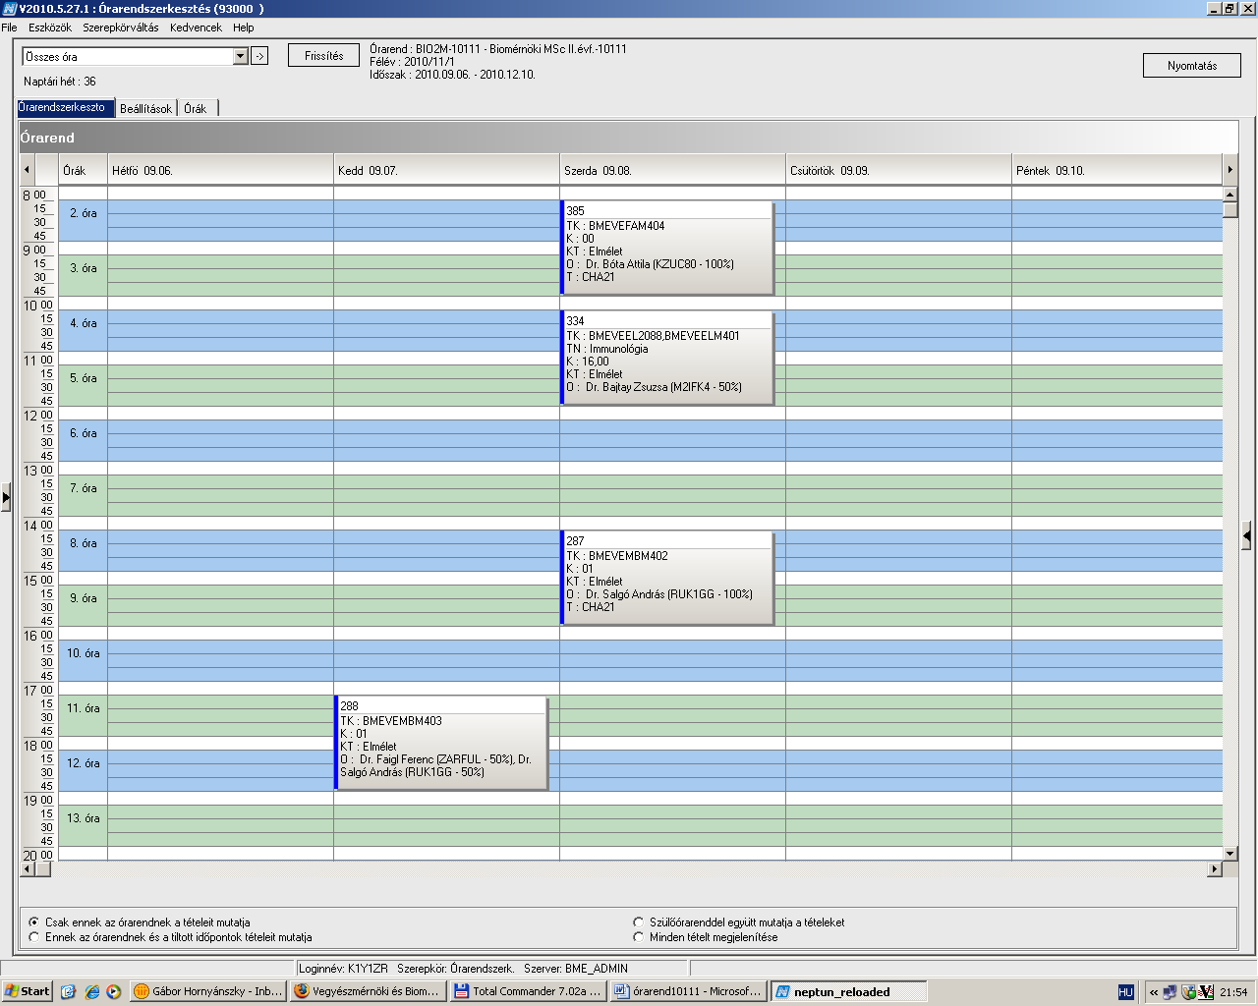

 | kód | Tárgykód | Tárgynév | Oktatók | Köv | K | E | G | L | Ktíp | kk | Órarendi információk
35 | 106 | BMEEOVKMKM2 | Környezeti rendszerek modellezése | Koncsos László dr., Balogh Edina Anna, Kozma Zsolt | V | 3 | 2 | 1 | 0 | Elm | 0 | H:11:15-14:00(KA67);
35 | 106 | BMEEOVKMKM2 | Környezeti rendszerek modellezése | Jolánkai Zsolt, Kozma Zsolt, Balogh Edina Anna | V | 3 | 2 | 1 | 0 | Gyak | 1 | H:11:15-14:00(KA67);
35 | 106 | BMEEOVKMKM2 | Környezeti rendszerek modellezése | Balogh Edina Anna, Kozma Zsolt, Jolánkai Zsolt | V | 3 | 2 | 1 | 0 | Gyak | 2 | H:11:15-14:00(KA67);
35 | 116 | BMEGEÁTMKK4 | Áramlások modellezése a környezetvédelemben | Dr. Lajos Tamás | V | 3 | 1 | 1 | 0 | Elm | V5 | CS:12:15-14:00(CH301);
35 | 116 | BMEGEÁTMKK4 | Áramlások modellezése a környezetvédelemben |  | V | 3 | 1 | 1 | 0 | Gyak | V6 | CS:12:15-14:00(CH301);
35 | 148 | BMEGT42MN18 | Nyári szakmai gyakorlat | Füle Miklós Dr. | A | 0 | 0 | 0 | 0 | Elm | 0
35 | 158 | BMEKOVJM955 | Korszerű környezetbarát közlekedési rendszerek |  | F | 3 | 2 | 0 | 0 | Elm | EA1 | CS:15:15-17:00(J302);
35 | 286 | BMEVEMBM401 | Környezettoxikológia | Dr. Gruiz Katalin | F | 3 | 2 | 0 | 1 | Elm | 0 | H:14:15-17:00(CH307);
35 | 286 | BMEVEMBM401 | Környezettoxikológia | Dr. Gruiz Katalin | F | 3 | 2 | 0 | 1 | Lab | 1 | H:14:15-17:00(CH307);
35 |  | BMEVEKFM500 | Diplomamunka I. környezetmérnököknek | Dr. Mizsey Péter | F | 12 | 0 | 0 | 0 | Gyak | msc.
35 |  | BMEVEKFM600 | Diplomamunka II. környezetmérnököknek | Dr. Mizsey Péter | F | 13 | 0 | 0 | 0 | Gyak | mkör
35 |  | BMEVEMBM500 | Diplomamunka I. környezetmérnököknek | Dr. Sevella Béla, Dr. Salgó András | F | 12 | 0 | 0 | 0 | Lab | 1
35 |  | BMEVEMBM600 | Diplomamunka II. környezetmérnököknek | Dr. Sevella Béla, Dr. Salgó András | F | 13 | 0 | 0 | 0 | Lab | 0
35 |  | BMEVESZM600 | Diplomamunka II. környezetmérnököknek |  | F | 13 | 0 | 0 | 0 | Lab | 1

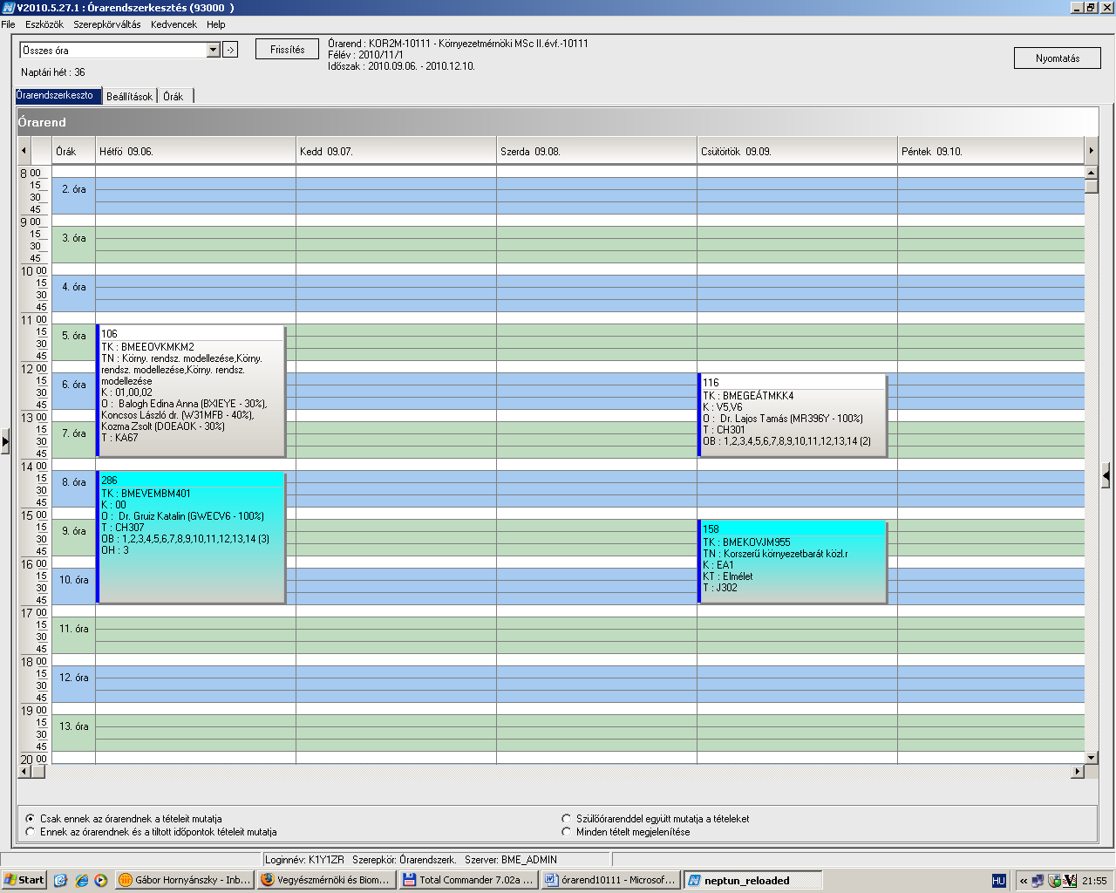

 | kód | Tárgykód | Tárgynév | Oktatók | Köv | K | E | G | L | Ktíp | kk | Órarendi információk
36 | 355 | BMEVEFKU308 | Fizikai kémia labor | Szilágyi András Ferenc Dr. | F | 3 | 0 | 0 | 3 | Lab | K9 | P:14:15-17:00(F11FK);
36 | 356 | BMEVEFKU301 | Elektronika és méréstechnika | Dr. Sztraka Lajos, Dr. Bódiss János | F | 4 | 2 | 0 | 2 | Elm | 22 | CS:15:15-17:00(CH205);
36 | 356 | BMEVEFKU301 | Elektronika és méréstechnika | Dr. Bódiss János | F | 4 | 2 | 0 | 2 | Lab | 23 | SZE:12:15-18:00(F11FK);
36 | 361 | BMEVEFKU413 | Kolloidika V | Dr. Hórvölgyi Zoltán | F | 4 | 2 | 0 | 2 | Elm | 26 | K:10:15-12:00(F1MFK);
36 | 361 | BMEVEFKU413 | Kolloidika V | Dr. Hórvölgyi Zoltán | F | 4 | 2 | 0 | 2 | Lab | 27 | H:13:15-17:00(F11FK);
36 | 400 | BMEVEMGU314 | Műanyagok | Dr. Pukánszky Béla | V | 2 | 2 | 0 | 0 | Elm | 11 | H:08:15-10:00(CHC14);
36 | 402 | BMEVEMGU413 | Makromolekulák kémiája és technológiája | Dr. Csiszár Emilia | V | 2 | 2 | 0 | 0 | Elm | 11 | K:14:15-16:00(HF2);
36 | 403 | BMEVEMGU420 | Műanyagok fizikája labor | Móczó János Dr | F | 4 | 0 | 0 | 4 | Lab | 12 | H:08:15-12:00(HF4);
36 | 404 | BMEVEMGU419 | Műanyagok fizikája | Dr. Pukánszky Béla | V | 4 | 3 | 0 | 0 | Elm | 12 | H:14:15-16:00(HF2);
36 | 405 | BMEVEMGU422 | Szálképző polimerek | Dr. Borsa Judit | V | 4 | 3 | 0 | 0 | Elm | 7
36 | 406 | BMEVEMGU423 | Színmérés és kolorisztika | Csányi Sándor | F | 2 | 2 | 0 | 0 | Elm | 6 | SZE:17:15-19:00(HF2);
36 | 411 | BMEVEMGU777 | Tervezési feladat | Müller Péter | F | 5 | 0 | 3 | 0 | Gyak | 8 | K:13:15-16:00(HF2);
36 | 412 | BMEVEMGU101 | A műanyagipar gazdasági kérdései | Hauer László | V | 4 | 3 | 0 | 0 | Elm | 6 | K:16:15-19:00(HF2);
36 | 454 | BMEVEKTU411 | Szénhidrogén és katalízis labor | Dr. Gresits Iván | F | 3 | 0 | 0 | 3 | Lab | régi | H:14:15-17:00(F2ALGS);
36 | 456 | BMEVEKTU113 | Vegyipari termelésirányítás I. | Dr. Kelemen Béla | F | 3 | 2 | 0 | 0 | Elm | régi | SZE:08:15-11:00(F11Schay);
36 | 457 | BMEVEKTU777 | Tervezési feladat | Weiser László, Dr. Pátzay György | F | 5 | 0 | 3 | 0 | Gyak | jgh | K:10:15-13:00(F211);
36 | 504 | BMEVEVMU308 | Folyamatirányítás labor | Dr. Mizsey Péter | F | 3 | 0 | 0 | 3 | Gyak | gyak | P:10:15-13:00(CHC14);
36 | 504 | BMEVEVMU308 | Folyamatirányítás labor | Dr. Benkő Tamás | F | 3 | 0 | 0 | 3 | Lab | lab1 | H:14:15-17:00(F211);
36 | 504 | BMEVEVMU308 | Folyamatirányítás labor | Dr. Benkő Tamás | F | 3 | 0 | 0 | 3 | Lab | lab2 | H:11:15-14:00(F211);
36 | 506 | BMEVEVMU323 | Vegyipari műveletek II. | Dr. Simándi Béla | V | 3 | 2 | 1 | 0 | Elm | hg | SZE:08:15-10:00(CHC14);
36 | 506 | BMEVEVMU324 | Vegyipari műveletek II.labor | Dr. Deák András | F | 3 | 0 | 0 | 3 | Lab | kljl | CS:15:15-18:00(KM23);
36 | 506 | BMEVEVMU323 | Vegyipari műveletek II. |  | V | 3 | 2 | 1 | 0 | Gyak | ztu | P:08:15-10:00(CHA20);
36 | 522 | BMEVEVMU427 | Vegyipari műveletek IV | Dr. Deák András | F | 3 | 2 | 1 | 0 | Elm | ziu | P:10:15-12:00(CH301);
36 | 551 | BMEVEAAU302 | Analitikai kémia I | Dr. Koczka Béla, Dr. Sztatisz Janisz | F | 4 | 3 | 0 | 0 | Elm | 15 | K:08:15-10:00(CHC14); P:08:15-10:00(CHC14);
36 | 552 | BMEVEAAU304 | Analitikai kémia labor | Dr. Sztatisz Janisz | F | 5 | 0 | 0 | 5 | Lab | 21 | P:14:15-18:00(CHFLAB);
36 | 553 | BMEVEAAU406 | Elemanalízis | Dr. Bezur László | V | 4 | 3 | 0 | 0 | Elm | 7 | K:08:15-10:00(CH305);
36 | 556 | BMEVEAAU415 | Szerves szerkezetfelderítés | Dr. Szollosy Aron, Dr. Simon András | F | 4 | 3 | 0 | 0 | Elm | 10 | H:14:15-17:00(CHA20);
36 | 557 | BMEVEAAU408 | Kémiai és bioszenzorok | Dr. Gyurcsányi Ervin Róbert | F | 4 | 2 | 0 | 2 | Elm | 11 | SZE:10:15-12:00(CH305);
36 | 557 | BMEVEAAU408 | Kémiai és bioszenzorok | Dr. Gyurcsányi Ervin Róbert | F | 4 | 2 | 0 | 2 | Lab | 12 | CS:10:15-14:00(CHFAA);
36 | 561 | BMEVEAAU407 | Gyógyszeranalitika | Szepesváry Tamásné | F | 2 | 2 | 0 | 0 | Elm | 6 | P:08:15-10:00(CH304);
36 | 564 | BMEVEAAU414 | Minőségbiztosítás az analitikában | Dr. Tömösközi Sándor, Dr. Bezur László | V | 2 | 2 | 0 | 0 | Elm | 5 | K:17:15-19:00(CHA20);
36 | 565 | BMEVEAAU777 | Témalabor AA + tervezési feladat II | Dr. Simon András | F | 5 | 0 | 3 | 0 | Lab | 6 | P:10:15-13:00(CHFAA);
36 | 571 | BMEVEKIU402 | Molekulamodellezés | Dr. Keserű György | V | 2 | 2 | 0 | 0 | Elm | 13 | P:08:15-10:00(CH305);
36 | 573 | BMEVEAAU417 | Szilárdtestkémia | Dr. Madarász János | V | 3 | 2 | 1 | 0 | Elm | 9 | CS:10:15-12:00(CH305);
36 | 655 | BMEVESKU204 | Szerves kémia II. | Dr. Nagy József | V | 4 | 3 | 0 | 0 | Elm | 16 | H:10:15-13:00(KM21);
36 | 661 | BMEVESKU401 | Heterociklusos vegyületek | Dr. Kalaus György | F | 2 | 2 | 0 | 0 | Elm | 7 | CS:10:15-12:00(CH208A);
36 | 687 | BMEVESTU112 | Hatóanyaggyártás minőségbiztosítása | Csontos István | F | 2 | 2 | 0 | 0 | Elm | 6 | CS:14:15-18:00(CH308);
36 | 720 | BMEVESTU415 | Poláris fémorganikus vegyületek | Dr. Faigl Ferenc | F | 2 | 2 | 0 | 0 | Elm | 7 | CS:12:15-14:00(F2M012);
36 |  | BMEVEAAU303 | Analitikai kémia II | Dr. Koczka Béla | V | 2 | 2 | 0 | 0 | Vizsga | 13
36 |  | BMEVEAAU999 | Diplomamunka | Dr. Koczka Béla | A | 30 | 0 | 0 | 27 | Lab | 8
36 |  | BMEVEBEU999 | Diplomamunka | Dr. Salgó András | A | 30 | 0 | 0 | 27 | Lab | 10
36 |  | BMEVEFKU302 | Elektronika és méréstechnika | Dr. Sztraka Lajos | V | 7 | 3 | 0 | 3 | Vizsga | 12
36 |  | BMEVEFKU306 | Fizikai kémia I. | Dr. Grofcsik András | V | 4 | 3 | 0 | 0 | Vizsga | 17
36 |  | BMEVEFKU307 | Fizikai kémia II. | Dr. Grofcsik András | V | 2 | 2 | 0 | 0 | Vizsga | 15
36 |  | BMEVEFKU999 | Diplomamunka | Dr. Hórvölgyi Zoltán | A | 30 | 0 | 0 | 0 | Lab | 10
36 |  | BMEVEKTU306 | Környezetkémia és -technológia | Dr. Bajnóczy Gábor | V | 4 | 3 | 0 | 0 | Vizsga | vk
36 |  | BMEVEKTU405 | Ipari katalízis | Dr. Tungler Antal | V | 2 | 2 | 0 | 0 | Vizsga | rv
36 |  | BMEVEMGU411 | Keverékek kompozitok | Dr. Pukánszky Béla | V | 2 | 2 | 0 | 0 | Vizsga | 10
36 |  | BMEVEMGU417 | Műanyagok feldolgozása | Dr. Pukánszky Béla | V | 4 | 3 | 0 | 0 | Vizsga | 8
36 |  | BMEVEMGU421 | Polimerek adalékanyagai | Dr. Pukánszky Béla | V | 3 | 2 | 0 | 1 | Vizsga | 6
36 |  | BMEVEMGU999 | Diplomamunka | Dr. Bódiné Fekete Erika | A | 30 | 0 | 0 | 27 | Lab | 10
36 |  | BMEVESKU205 | Szerves kémia III. | Dr. Poppe László | V | 2 | 2 | 0 | 0 | Elm | 14
36 |  | BMEVESKU999 | Diplomamunka | Dr. Huszthy Péter | A | 30 | 0 | 0 | 27 | Lab | 10
36 |  | BMEVESTU999 | Diplomamunka |  | A | 30 | 0 | 0 | 27 | Lab | 8
36 |  | BMEVEVMU114 | Minőségmenedzsment | Topár József Dr., Dr. Kemény Sándor | V | 4 | 3 | 0 | 0 | Vizsga | ztu
36 |  | BMEVEVMU307 | Folyamatirányítás | Dr. Mizsey Péter | V | 4 | 3 | 0 | 0 | Vizsga | vk
36 |  | BMEVEVMU322 | Vegyipari műveletek I. | Dr. Deák András | V | 4 | 3 | 0 | 0 | Vizsga | rv
36 |  | BMEVEVMU326 | Vegyipari műveletek III. | Dr. Simándi Béla | V | 3 | 2 | 1 | 0 | Vizsga | ljlj
36 |  | BMEVEVMU415 | Vegyipari optimalizálás | Farkas Tivadar | V | 3 | 2 | 1 | 0 | Vizsga | ljl
36 |  | BMEVEVMU999 | Diplomamunka | Dr. Mizsey Péter | A | 30 | 0 | 0 | 27 | Lab | dipl

 | kód | Tárgykód | Tárgynév | Oktatók | Köv | K | E | G | L | Ktíp | kk | Órarendi információk
37 | 250 | BMEVEBEU203 | Biokémia | Dr. Simonné Sarkadi Livia | V | 2 | 0 | 0 | 0 | Elm | 14 | SZE:12:15-15:00(KM65);
37 | 250 | BMEVEBEU305 | Biokémia I. | Dr. Simonné Sarkadi Livia | V | 4 | 3 | 0 | 0 | Elm | 16 | SZE:12:15-15:00(KM65);
37 | 254 | BMEVEBEU302 | Biokémia labor | Dr. Örsi Ferenc, Dr. Simonné Sarkadi Livia, Haraszi Réka, Dr. Tömösközi Sándor, Dr. Szarka András... | F | 4 | 0 | 0 | 4 | Lab | 18 | H:14:15-18:00(K210);
37 | 255 | BMEVEBEU415 | Élelmiszerkémia és táplálkozástan I. | Dr. Salgó András | V | 4 | 3 | 0 | 0 | Elm | 13 | CS:10:15-13:00(CH302);
37 | 256 | BMEVEBEU409 | Élelmiszeranalitika II. | Dr. Tömösközi Sándor | V | 5 | 4 | 0 | 0 | Elm | 11 | K:10:15-14:00(CH304);
37 | 259 | BMEVEBEU429 | Táplálkozás biokémia és dietetika | Dr. Salgó András | V | 2 | 2 | 0 | 0 | Elm | 11 | K:08:15-10:00(CH308);
37 | 260 | BMEVEBEU410 | Élelmiszeranalitika II.labor | Dr. Tömösközi Sándor, Dr. Merész Péter, Dr. Örsi Ferenc, Dr. Varga János, Dr. Szarka András | F | 4 | 0 | 0 | 4 | Lab | 6 | CS:10:15-14:00(K210);
37 | 263 | BMEVEBEU411 | Élelmiszerek érzékszervi vizsgálata | Dr. Örsi Ferenc | V | 2 | 2 | 0 | 0 | Elm | 5 | K:12:15-14:00(K211BIO);
37 | 265 | BMEVEBEU421 | Élelmiszertörvény, -jog | Dr. Salgó András | V | 2 | 2 | 0 | 0 | Elm | 7 | K:10:15-12:00(K211BIO);
37 | 267 | BMEVEBEU424 | Komplex élelmiszer labor | Dr. Merész Péter | F | 6 | 0 | 0 | 6 | Lab | 6 | P:08:15-14:00(K210);
37 | 281 | BMEVEMKU409 | Biotermék technológia | Dr. Pécs Miklós | V | 5 | 4 | 0 | 0 | Elm | 8 | CS:10:15-13:00(CHA21);
37 | 309 | BMEVEMKU402 | Bioipari elválasztási műveletek | Dr. Pécs Miklós | V | 4 | 3 | 0 | 0 | Elm | 10 | H:15:15-17:00(CH308); P:14:15-17:00(CHA20);
37 | 311 | BMEVEMKU329 | Mikrobiális genetika | Veronika Deák | V | 7 | 3 | 0 | 3 | Elm | 14 | SZE:12:15-15:00(ELTE);
37 | 311 | BMEVEMKU329 | Mikrobiális genetika | Veronika Deák | V | 7 | 3 | 0 | 3 | Lab | 15 | CS:13:15-18:00(ELTE);
37 | 313 | BMEVEMKU414 | Enzimológia | Asbóth Bence, Dr. Réczey Istvánné | V | 2 | 2 | 0 | 0 | Elm | 5 | CS:08:15-10:00(CHA21);
37 | 314 | BMEVEMKU410 | Egészségügyi mikrobiológia | Dr. Sveiczer Ákos | F | 2 | 2 | 0 | 0 | Elm | 9 | P:10:15-14:00(CH307);
37 | 334 | BMEVEEL2088 | Immunológia | Dr. László Glória, Dr. Bajtay Zsuzsa | V | 2 | 2 | 0 | 0 | Elm | 16 | SZE:10:15-12:00(ELTE);
37 | 343 | BMEVESO4184 | Orvostudományi kutatás és biomérnöki gyakorlat | Tornoci László | V | 2 | 2 | 0 | 0 | Elm | 10 | SZE:08:15-10:00(SOTE);
37 | 344 | BMEVESO4205 | Humán élettan A | Ikrényi Károlyné | V | 2 | 2 | 0 | 0 | Elm | 12 | SZE:15:15-17:00(SOTE);
37 | 345 | BMEVESO4079 | Humán anatómia | Alpár Alán, Dr Csillag András | V | 2 | 2 | 0 | 0 | Elm | 7 | SZE:17:15-19:00(SOTE);
37 | 355 | BMEVEFKU308 | Fizikai kémia labor | Szilágyi András Ferenc Dr. | F | 3 | 0 | 0 | 3 | Lab | K9 | P:14:15-17:00(F11FK);
37 | 356 | BMEVEFKU301 | Elektronika és méréstechnika | Dr. Sztraka Lajos, Dr. Bódiss János | F | 4 | 2 | 0 | 2 | Elm | 22 | CS:15:15-17:00(CH205);
37 | 356 | BMEVEFKU301 | Elektronika és méréstechnika | Dr. Bódiss János | F | 4 | 2 | 0 | 2 | Lab | 23 | SZE:12:15-18:00(F11FK);
37 | 360 | BMEVEFKU412 | Kolloidika B | Dr. Pálinkás János | F | 2 | 2 | 0 | 0 | Elm | 8 | H:10:15-12:00(F1MFK);
37 | 462 | BMEVEKTU410 | Radiokémia | Dr. Pátzay György | V | 2 | 1 | 0 | 1 | Elm | régi | CS:08:15-10:00(F11Schay);
37 | 504 | BMEVEVMU308 | Folyamatirányítás labor | Dr. Mizsey Péter | F | 3 | 0 | 0 | 3 | Gyak | gyak | P:10:15-13:00(CHC14);
37 | 504 | BMEVEVMU308 | Folyamatirányítás labor | Dr. Benkő Tamás | F | 3 | 0 | 0 | 3 | Lab | lab1 | H:14:15-17:00(F211);
37 | 504 | BMEVEVMU308 | Folyamatirányítás labor | Dr. Benkő Tamás | F | 3 | 0 | 0 | 3 | Lab | lab2 | H:11:15-14:00(F211);
37 | 506 | BMEVEVMU323 | Vegyipari műveletek II. | Dr. Simándi Béla | V | 3 | 2 | 1 | 0 | Elm | hg | SZE:08:15-10:00(CHC14);
37 | 506 | BMEVEVMU324 | Vegyipari műveletek II.labor | Dr. Deák András | F | 3 | 0 | 0 | 3 | Lab | kljl | CS:15:15-18:00(KM23);
37 | 506 | BMEVEVMU323 | Vegyipari műveletek II. |  | V | 3 | 2 | 1 | 0 | Gyak | ztu | P:08:15-10:00(CHA20);
37 | 551 | BMEVEAAU302 | Analitikai kémia I | Dr. Koczka Béla, Dr. Sztatisz Janisz | F | 4 | 3 | 0 | 0 | Elm | 15 | K:08:15-10:00(CHC14); P:08:15-10:00(CHC14);
37 | 552 | BMEVEAAU304 | Analitikai kémia labor | Dr. Sztatisz Janisz | F | 5 | 0 | 0 | 5 | Lab | 21 | P:14:15-18:00(CHFLAB);
37 | 655 | BMEVESKU204 | Szerves kémia II. | Dr. Nagy József | V | 4 | 3 | 0 | 0 | Elm | 16 | H:10:15-13:00(KM21);
37 |  | BMEVEAAU303 | Analitikai kémia II | Dr. Koczka Béla | V | 2 | 2 | 0 | 0 | Vizsga | 13
37 |  | BMEVEAAU409 | Környezetvédelmi analitika | Dr. Fekete Jenő | V | 2 | 2 | 0 | 0 | Vizsga | 6
37 |  | BMEVEAAU999 | Diplomamunka | Dr. Koczka Béla | A | 30 | 0 | 0 | 27 | Lab | 8
37 |  | BMEVEBEU306 | Biokémia II. | Dr. Simonné Sarkadi Livia | V | 2 | 2 | 0 | 0 | Vizsga | 14
37 |  | BMEVEBEU407 | Bioreguláció | Dr. Szarka András | V | 2 | 2 | 0 | 0 | Vizsga | 6
37 |  | BMEVEBEU408 | Élelmiszeranalitika I. | Dr. Tömösközi Sándor | F | 2 | 2 | 0 | 0 | Vizsga | 13
37 |  | BMEVEBEU412 | Élelmiszeripari technológia I. | Dr. Varga János | V | 2 | 2 | 0 | 0 | Vizsga | 9
37 |  | BMEVEBEU417 | Élelmiszertechnológia II. | Dr. Varga János | V | 2 | 2 | 0 | 0 | Vizsga | 7
37 |  | BMEVEBEU423 | Funkcionális élelmiszerek | Dr. Tömösközi Sándor | V | 2 | 2 | 0 | 0 | Vizsga | 8
37 |  | BMEVEBEU425 | Környezetkímélő élelm.technol. | Dr. Salgó András | V | 2 | 2 | 0 | 0 | Vizsga | 5
37 |  | BMEVEBEU426 | Mikrokomponensek analízise labor | Dr. Örsi Ferenc | F | 3 | 0 | 0 | 4 | Lab | 9
37 |  | BMEVEBEU427 | Minőségbiztosítás, élelmiszerbiztonság | Dr. Tömösközi Sándor | V | 5 | 0 | 0 | 0 | Vizsga | 11
37 |  | BMEVEBEU431 | Mikrokomponensek analízise | Dr. Örsi Ferenc | F | 3 | 2 | 1 | 0 | Vizsga | 9
37 |  | BMEVEBEU530 | Reflexiós (NIR) és transzm.(NIT) köz. infrav.spetr. ip.alk. | Dr. Salgó András | V | 2 | 2 | 0 | 0 | Vizsga | 5
37 |  | BMEVEBEU555 | Biomérnöki témalabor | Dr. Salgó András | F | 6 | 0 | 0 | 6 | Lab | 13
37 |  | BMEVEBEU999 | Diplomamunka | Dr. Salgó András | A | 30 | 0 | 0 | 27 | Lab | 10
37 |  | BMEVEEL3116 | Állattani alapismeretek A |  | V | 2 | 2 | 0 | 0 | Vizsga | 17
37 |  | BMEVEEL3118 | Növénytani alapismeretek | Preininger Éva | V | 2 | 2 | 0 | 0 | Vizsga | 12
37 |  | BMEVEFKU306 | Fizikai kémia I. | Dr. Grofcsik András | V | 4 | 3 | 0 | 0 | Vizsga | 17
37 |  | BMEVEFKU307 | Fizikai kémia II. | Dr. Grofcsik András | V | 2 | 2 | 0 | 0 | Vizsga | 15
37 |  | BMEVEFKU999 | Diplomamunka | Dr. Hórvölgyi Zoltán | A | 30 | 0 | 0 | 0 | Lab | 10
37 |  | BMEVEMKU304 | Biomérnöki műveletek és folyamatok II. | Dr. Sevella Béla | V | 2 | 2 | 0 | 0 | Vizsga | 10
37 |  | BMEVEMKU308 | Biotechnológia | Dr. Gruiz Katalin | V | 3 | 2 | 0 | 1 | Vizsga | 19
37 |  | BMEVEMKU327 | Mikrobiális fiziológia | Dr. Sveiczer Ákos | F | 2 | 2 | 0 | 0 | Vizsga | 13
37 |  | BMEVEMKU328 | Általános genetika | Veronika Deák | V | 5 | 4 | 0 | 0 | Vizsga | 10
37 |  | BMEVEMKU407 | Bioreaktorok | Dr. Sevella Béla | V | 4 | 3 | 0 | 0 | Vizsga | 6
37 |  | BMEVEMKU415 | Erjedési és mezőgazdasági iparok | Dr. Réczey Istvánné, Dr. László Elemér | V | 4 | 3 | 0 | 0 | Vizsga | 6
37 |  | BMEVEMKU419 | Gyógyszeripari biotechnológia | Dr. Pécs Miklós | V | 2 | 2 | 0 | 0 | Vizsga | 9
37 |  | BMEVEMKU420 | Ipari mikrobiológia | Dr. Szakács György | V | 2 | 2 | 0 | 0 | Vizsga | 10
37 |  | BMEVEMKU421 | Ipari mikrobiológia labor | Dr. Szakács György | F | 2 | 0 | 0 | 2 | Lab | 10
37 |  | BMEVEMKU422 | Környezeti mikrobiológia és biotechnológia | Dr. Gruiz Katalin | V | 2 | 2 | 0 | 0 | Vizsga | 7
37 |  | BMEVEMKU423 | Környezeti mikrobiológia és biotechnológia labor | Dr. Gruiz Katalin | F | 2 | 0 | 0 | 2 | Lab | 6
37 |  | BMEVEMKU999 | Diplomamunka | Dr. Sevella Béla | A | 30 | 0 | 0 | 27 | Lab | 10
37 |  | BMEVEVMU307 | Folyamatirányítás | Dr. Mizsey Péter | V | 4 | 3 | 0 | 0 | Vizsga | vk
37 |  | BMEVEVMU322 | Vegyipari műveletek I. | Dr. Deák András | V | 4 | 3 | 0 | 0 | Vizsga | rve
37 |  | BMEVEVMU777 | Biomérnöki tervezési feladat | Dr. Miháltz Pál, Dr. Csikor Zsolt | F | 5 | 0 | 3 | 0 | Gyak | old
37 |  | BMEVEVMU999 | Diplomamunka | Dr. Mizsey Péter | A | 30 | 0 | 0 | 27 | Lab | dipl

 | kód | Tárgykód | Tárgynév | Oktatók | Köv | K | E | G | L | Ktíp | kk | Órarendi információk
38 | 331 | BMEVEEL4209 | Ökológia | Szövényi Gergely, Dr. Kalapos Tibor | V | 2 | 2 | 0 | 0 | Elm | 17 | H:08:15-10:00(ELTE);
38 | 506 | BMEVEVM1693 | Környezeti eljárástan | Dr. Mizsey Péter | V | 4 | 2 | 1 | 3 | Elm | egy | CS:13:15-16:00(F211);
38 | 506 | BMEVEVM1693 | Környezeti eljárástan | Dr. Pál Ferenc, Dr. Rév Endre | V | 4 | 2 | 1 | 3 | Lab | lab1 | CS:15:15-18:00(KM23);
38 | 551 | BMEVEAA1731 | Analitikai kémia alapjai | Dr. Sztatisz Janisz, Dr. Koczka Béla | F | 4 | 3 | 0 | 0 | Elm | 16 | K:08:15-10:00(CHC14); P:08:15-10:00(CHC14);
38 |  | BMEVEAA1698 | Környezetvédelmi analitika I. | Dr. Fekete Jenő | F | 3 | 2 | 0 | 0 | Vizsga | 12
38 |  | BMEVEAA1700 | Környezetvédelmi anal. labor | Dr. Koczka Béla | F | 6 | 0 | 0 | 6 | Lab | 10
38 |  | BMEVEAA1732 | Környezetvédelmi analitika II. | Dr. Fekete Jenő | V | 3 | 2 | 0 | 0 | Vizsga | 8
38 |  | BMEVEAAU999 | Diplomamunka | Dr. Koczka Béla | A | 30 | 0 | 0 | 27 | Lab | 8
38 |  | BMEVEBEU999 | Diplomamunka | Dr. Salgó András | A | 30 | 0 | 0 | 27 | Lab | 10
38 |  | BMEVEFK1686 | Fizikai kémia és radiokémia I | Dr. Nagyné László Krisztina | V | 3 | 2 | 0 | 1 | Vizsga | 33
38 |  | BMEVEFK1687 | Fizikai kémia és radiokémia II | Dr. Nagyné László Krisztina | V | 3 | 2 | 0 | 1 | Vizsga | 27
38 |  | BMEVEFKU999 | Diplomamunka | Dr. Hórvölgyi Zoltán | A | 30 | 0 | 0 | 0 | Lab | 10
38 |  | BMEVEVM2733 | Szakmai gyakorlat I. | Dr. Pál Ferenc | A | 0 | 0 | 0 | 0 | Gyak | 7
38 |  | BMEVEVM2734 | Szakmai gyakorlat II. | Dr. Pál Ferenc | A | 0 | 0 | 0 | 0 | Gyak | 10

 | kód | Tárgykód | Tárgynév | Oktatók | Köv | K | E | G | L | Ktíp | kk | Órarendi információk
39 | 362 | BMEVEFKU518 | Rezgési spektroszkópia | Dr. Billes Ferenc | V | 5 | 4 | 0 | 0 | Elm | 10 | SZE:12:15-14:00(F1MFK); P:11:15-13:00(F1MFK);
39 | 512 | BMEVEKFA001 | Ipari ökológia alapjai | Dr. Mizsey Péter | F | 2 | 2 | 0 | 0 | Elm | bmnb | SZE:17:15-19:00(F211);
39 | 513 | BMEVEKFA002 | Ipari kockázatok kezelése | Dr. Mizsey Péter | F | 2 | 2 | 0 | 0 | Elm | hkh | SZE:15:15-17:00(F211);
39 | 514 | BMEVEKFA003 | Korszerű motorhajtó- és kenőanyagok | Dr. Mizsey Péter | F | 2 | 2 | 0 | 0 | Elm | jkh | K:17:15-19:00(F211);
39 | 533 | BMEVEKFA004 | Bevezetés az UNISIM folyamatszimulátor használatába | Dr. Benkő Tamás, Dr. Meszéna Zsolt | F | 2 | 0 | 0 | 2 | Lab | 0 | SZE:17:15-19:00(F211);
39 | 559 | BMEVESAM002 | A XX. sz. nagy kémiai felfedezései | Dr. Hargittai István | F | 2 | 2 | 0 | 0 | Elm | 1 | SZE:16:15-18:00(CH302);
39 | 564 | BMEVEAAU618 | Laboratóriumok minőségbiztosítása, validálás | Dr. Tömösközi Sándor, Dr. Bezur László | V | 2 | 2 | 0 | 0 | Elm | 4 | K:17:15-19:00(CHA20);
39 | 572 | BMEVEKIU606 | Elektronikus dokumentáció kezelés a min. bizt.-ban | Dr. Kollár Gáborné | F | 2 | 1 | 0 | 1 | Lab | 11 | K:10:15-12:00(CHFGEP);
39 | 575 | BMEVESAA002 | Anyagvizsgálati módszerek a bűnüldözésben | Dr. Gál Tamás | F | 2 | 2 | 0 | 0 | Elm | 0 | CS:17:15-19:00(CH205);
39 | 609 | BMEVESAA001 | Szeszkultúra | Dr. Nyulászi László | V | 2 | 2 | 0 | 0 | Elm | 6 | SZE:16:15-18:00(CHC14);
39 | 658 | BMEVESKA003 | Válogatott fejezetek szerves kémia II-ből | Dr. Nyitrai József | V | 2 | 2 | 0 | 0 | Elm | 7 | P:13:15-15:00(CH305);
39 | 663 | BMEVESKU511 | NMR Spektroszkópia és alk. a szerves kémiában I. | Dr. Kolonits Pál | V | 2 | 2 | 0 | 0 | Elm | 7 | H:17:15-19:00(CH208A);
39 | 664 | BMEVESK5467 | Makrociklusok szintézise és molekuláris felismerőképessége | Dr. Huszthy Péter | V | 2 | 2 | 0 | 0 | Elm | 14 | K:17:15-19:00(CH208A);
39 | 708 | BMEVESZA002 | Mindennapi kémia - az üzemanyagoktól, a műanyagokon és élelmiszereken át a gyógyszerekig | Dr. Vig András | F | 2 | 2 | 0 | 0 | Elm | 3 | K:17:15-19:00(CH308);
39 | 716 | BMEVESTU524 | A tűzmegelőzés korszerű kémiai módszerei | Dr. Marosi György | V | 2 | 2 | 0 | 0 | Elm | 8 | SZE:16:15-18:00(F2M012);
39 | 717 | BMEVESTU525 | Az ujrahasznosítás korszerű módszerei | Dr. Marosi György | V | 2 | 2 | 0 | 0 | Elm | 4 | H:17:15-19:00(F2M012);
39 | 718 | BMEVESTU526 | Hormonok kémiája és hatástana | Dr. Kádas István | V | 2 | 2 | 0 | 0 | Elm | 6 | CS:17:15-19:00(F2M012);
39 | 721 | BMEVESZA900 | Gyógyszerhatóanyagok optimálási paraméterei. | Balogh György Tibor, Dr. Hell Zoltán | V | 2 | 2 | 0 | 0 | Elm | 3 | SZE:16:15-18:00(CH301);
39 |  | BMEVEFAA001 | Válogatott fejezetek kolloidikából | Dr. Hórvölgyi Zoltán | V | 2 | 2 | 0 | 0 | Vizsga | 7
39 |  | BMEVEFAA003 | Válogatott fejezetek a biológiai rendszerek fizikai kémiájából | Szilágyi András Ferenc Dr. | V | 2 | 2 | 0 | 0 | Vizsga | 7
39 |  | BMEVEFKA001 | Válogatott fejezetek fizikai kémia I-ből | Dr. Grofcsik András | V | 2 | 2 | 0 | 0 | Vizsga | 6
39 |  | BMEVEFKA002 | Válogatott fejezetek fizikai kémia II-ből | Szilágyi András Ferenc Dr. | V | 2 | 2 | 0 | 0 | Vizsga | 6
39 |  | BMEVEFKA004 | Válogatott fejezetek a kémiai anyagszerkezettanból | Dr. Kubinyi Miklós | V | 2 | 0 | 0 | 0 | Vizsga | 4
39 |  | BMEVEFKU999 | Diplomamunka | Dr. Hórvölgyi Zoltán | A | 30 | 0 | 0 | 0 | Lab | 10
39 |  | BMEVEKFA007 | Válogatott fejezetek a biometriából | Dr. Kemény Sándor | V | 2 | 2 | 0 | 0 | Vizsga | pót
39 |  | BMEVEMBA010 | Válogatott fejezetek biokémiából vegyészmérnököknek | Dr. Simonné Sarkadi Livia | V | 2 | 2 | 0 | 0 | Vizsga | 4
39 |  | BMEVESEA003 | Válogatott fejezetek a szervetlen kémiából | Dr. Nyulászi László | V | 2 | 2 | 0 | 0 | Vizsga | 8
39 |  | BMEVESKA004 | Válogatott fejezetek a biomolekulák kémiájából | Dr. Hazai László | V | 2 | 2 | 0 | 0 | Vizsga | 5
39 |  | BMEVESKU510 | Válogatott fejezetek az alkaloidkémiából | Dr. Kalaus György | F | 2 | 2 | 0 | 0 | Elm | 6
39 |  | BMEVESZA004 | Válogatott fejezetek a Gyógyszerek című tárgyból | Dr. Faigl Ferenc | V | 2 | 2 | 0 | 0 | Vizsga | 0
39 |  | BMEVEVMA001 | Válogatott fejezetek vegyipari műveletek I-ből | Dr. Deák András | V | 2 | 2 | 0 | 0 | Vizsga | ewr
39 |  | BMEVEVMA002 | Válogatott fejezetek vegyipari műveletek II-ből | Dr. Simándi Béla | V | 2 | 2 | 0 | 0 | Vizsga | jhgj

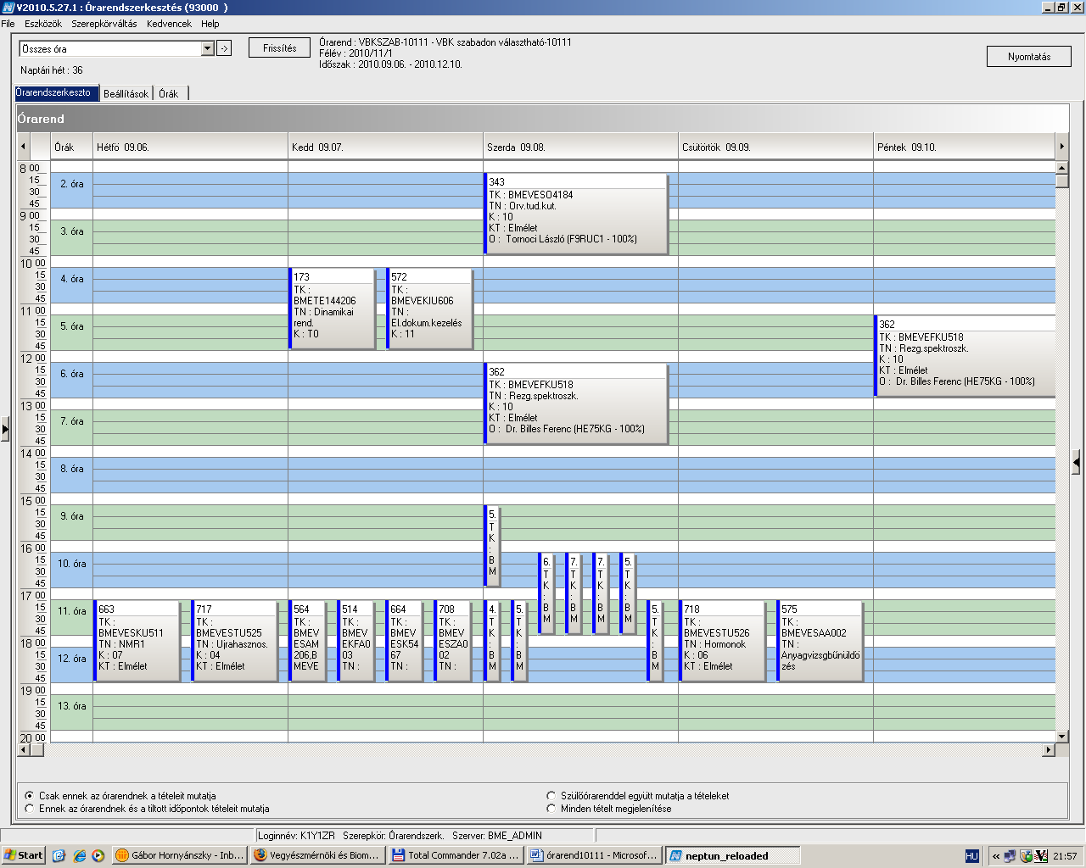

 | kód | Tárgykód | Tárgynév | Oktatók | Köv | K | E | G | L | Ktíp | kk | Órarendi információk
40 | 183 | BMETE90AX28 | Matematika szigorlat környezetmérnököknek | Lángné Dr. Lázi Márta | Szigorlat | 0 | 0 | 0 | 0 | Elm | S1
40 |  | BMEVEBEA500 | Biokémia szigorlat | Dr. Hazai László, Dr. Simonné Sarkadi Livia | Szigorlat | 0 | 0 | 0 | 0 | Vizsga | 7
40 |  | BMEVEBEU300 | Biokémia B szigorlat | Dr. Hazai László, Dr. Simonné Sarkadi Livia | Szigorlat | 0 | 0 | 0 | 0 | Vizsga | 14
40 |  | BMEVEFAA500 | Fizikai kémia szigorlat | Dr. Hórvölgyi Zoltán, Dr. Grofcsik András | Szigorlat | 0 | 0 | 0 | 0 | Elm | 2
40 |  | BMEVEFKA500 | Fizikai kémia szigorlat | Dr. Kállay Mihály, Dr. Grofcsik András | Szigorlat | 0 | 0 | 0 | 0 | Elm | 5
40 |  | BMEVEFKU300 | Fizikai kémia szigorlat | Dr. Kállay Mihály, Dr. Grofcsik András | Szigorlat | 0 | 0 | 0 | 0 | Elm | 14
40 |  | BMEVEKT1712 | Kémia szigorlat körny.mérnököknek | Dr. Bajnóczy Gábor | Szigorlat | 0 | 0 | 0 | 0 | Vizsga | régi
40 |  | BMEVEKTA300 | Kémia szigorlat környezetmérnök BSc | Dr. Bajnóczy Gábor | Szigorlat | 0 | 0 | 0 | 0 | Vizsga | bsz
40 |  | BMEVEMBA500 | Mikrobiológia szigorlat | Tardy Gábor Márk, Dr. Sveiczer Ákos | Szigorlat | 0 | 0 | 0 | 0 | Vizsga | 2
40 |  | BMEVEMKA400 | Mikrobiológia szigorlat | Tardy Gábor Márk, Dr. Sveiczer Ákos | Szigorlat | 0 | 0 | 0 | 0 | Vizsga | 7
40 |  | BMEVEMKU300 | Mikrobiológia szigorlat | Dr. Sveiczer Ákos | Szigorlat | 0 | 0 | 0 | 0 | Vizsga | 12
40 |  | BMEVESK7502 | Szerves kémia szigorlat | Dr. Novák Lajos, Dr. Szántay Csaba | Szigorlat | 0 | 0 | 0 | 0 | Vizsga | 25
40 |  | BMEVESKA300 | Szerves kémia szigorlat | Dr. Huszthy Péter, Dr. Nagy József | Szigorlat | 0 | 0 | 0 | 0 | Vizsga | 7
40 |  | BMEVESKU300 | Szerves kémia szigorlat | Dr. Szántay Csaba, Dr. Novák Lajos | Szigorlat | 0 | 0 | 0 | 0 | Vizsga | 13
40 |  | BMEVEVMA600 | Vegyipari műveletek szigorlat | Dr. Simándi Béla | Szigorlat | 0 | 0 | 0 | 0 | Vizsga | szig
40 |  | BMEVEVMU300 | Vegyipari műveletek szigorlat | Dr. Simándi Béla | Szigorlat | 0 | 0 | 0 | 0 | Vizsga | szig

 | kód | Tárgykód | Tárgynév | Oktatók | Köv | K | E | G | L | Ktíp | kk | Órarendi információk
41 | 187 | BMETE90AX14 | Matematikai statisztika alapjai | Lángné Dr. Lázi Márta | V | 2 | 2 | 0 | 0 | Elm | C0 | H:17:15-19:00(CHC14);
41 | 255 | BMEVEBEA508 | Élelmiszerkémia és táplálkozástan | Dr. Salgó András | V | 4 | 3 | 0 | 0 | Elm | 7 | CS:10:15-13:00(CH302);
41 | 302 | BMEVEMBA100 | Sejtbiológia | Dr. Sveiczer Ákos | V | 3 | 2 | 0 | 0 | Elm | 4 | SZE:12:15-15:00(CHC14);
41 | 309 | BMEVEMKA503 | A biológiai iparok elválasztási műveletei | Dr. Pécs Miklós | V | 4 | 3 | 0 | 0 | Elm | 6 | H:15:15-17:00(CH308); P:14:15-17:00(CHA20);
41 | 316 | BMEVEMBA777 | Tervezés | Dr. Merész Péter, Tardy Gábor Márk | F | 4 | 0 | 1 | 0 | Gyak | 3 | H:10:15-13:00;
41 | 411 | BMEVEMGA777 | Tervezés | Müller Péter | F | 4 | 0 | 1 | 0 | Gyak | 2 | K:13:15-16:00(HF3);
41 | 457 | BMEVEKTA777 | Tervezés | Weiser László, Dr. Pátzay György | F | 4 | 0 | 1 | 0 | Gyak | vegy | K:10:15-13:00(F211);
41 | 555 | BMEVEAAA510 | Környezetvédelmi analitika labor | Dr. Fekete Jenő | F | 5 | 0 | 0 | 5 | Lab | 3 | CS:13:15-17:00(CHAHPLC);
41 | 558 | BMEVEAAA777 | Tervezés | Dr. Simon András | F | 4 | 0 | 1 | 0 | Gyak | 3 | SZE:13:15-16:00(CHFAA);
41 | 706 | BMEVESTA777 | Tervezés | Dr. Grün Alajos, Dr. Gajáry Antal | F | 4 | 0 | 1 | 0 | Gyak | 3 | SZE:13:15-16:00(F2M012);
41 |  | BMEVEBEA712 | Élelmiszeranalitika labor | Dr. Tömösközi Sándor, Dr. Merész Péter, Dr. Varga János, Dr. Örsi Ferenc, Dr. Szarka András | F | 5 | 0 | 0 | 5 | Lab | 4
41 |  | BMEVEMBA888 | Nyári szakmai gyakorlat | Dr. Salgó András | A | 0 | 0 | 0 | 0 | Gyak | 2
41 |  | BMEVEVMA999 | Szakdolgozat | Dr. Mizsey Péter | F | 15 | 0 | 0 | 15 | Gyak | rbsc

A 2010/2011/1 félév órarendje:

Tantárgynév, kód | KR | E | G | L | Oktatók
Matematika L1C - Analízis  BMETE90AX30 | 6 | 2 | 1 | 0 | Pataki Gergely Dr.
Mikro- és makroökonómia  BMEGT30A016 | 4 | 1,5 | 0 | 0 | Türei Sándor Dr.
Általános kémia  BMEVESAAL01 | 5 | 1,5 | 0 | 0 | Nyulászi László Dr.
Általános kémia gyakorlat  BMEVESAAL02 | 4 | 0 | 2 | 0 | Zsombok György Dr.
Biztonságtechnika és munkavédelem  BMEVESZAL07 | 2 | 1 | 0 | 0 | Farkas László Dr.
Számítástechnika  BMEVESAAL04 | 2 | 0 | 1 | 0 | Simon András Dr.  Rippel Endre Dr.
Vegyipari géptan  BMEGEVGA10L | 5 | 0,5 | 0,5 | 1,1 | Szabó Mihály

Óra | Hétfő |  |  | Páratlan hét |  | Hétfő |  |  | Páros hét
8.15-9 | Számítástechnika |  |  |  |  | Általános kémia
9.15-10 | Ch.gépterem |  |  |  |  | CH.306
10.15-11 | Mikro- és makro-
11.15-12 | ökönómia |  |  |  |  | Vegyipari géptan
12.15-13 |  |  |  |  | CH.306 | CH.306
13.15-14 |  |  |  |  |  | Matematika A1
14-15-15 | Matematika A1 |  |  |  |  | CH.304
15.15-16 |  |  |  |  |  | Biztonságtechnika
16.15-17 |  |  |  |  | CH.304 | CH.304
17.15-18 | Ált. kémia gyakorlat |  |  |  |  | Ált. kémia gyakorlat
18.15-19 | CH.304 |  |  |  |  | CH.304
19.15-20

Az előadások időpontja: szeptember 06 – december 06

Páratlan hetek: 09.06, 09.20, 10.04, 10.18, 11.15, 11.29.
Páros hetek: 09.13, 09.27, 10.11, 10.25, 11.08, 11.22, 12.06.

A gyakorlatok időbeosztása: Vegyipari géptan 2009. december 13-14. (9-17 óra)

Vizsgaidőszak: 2010. december 07. – 2011. január 28.

A 2010/2011/1 félév órarendje:

Tantárgynév, kód | KR | E | G | L | Oktatók
Fizika 1 Elektrodinamika  BMETE14AX08 | 2 | 1 | 0 | 0 | Nosztíciusz Zoltán Dr.
Fizika laboratóriumi gyakorlatok  BMETE14AX09 | 2 | 0 | 0 | 1,8 | Wittmann Marian Dr.
Szerves kémia II  BMEVESZAL02 | 5 | 2 | 1 | 0 | Nagy József Dr.
Analitikai kémia  BMEVESAAL07 | 5 | 1,5 | 1 | 0 | Koczka Béla Dr.
Fizikai kémia I  BMEVEFAAL01 | 5 | 1,5 | 1 | 0 | Bódiss János Dr.
Műanyagok  BMEVEFAAL04 | 5 | 1 | 0 | 1,8 | Moczó János Dr.

Óra | Hétfő |  |  |  | Páratlan hét |  | Hétfő | Páros hét
8.15-9 | 8.15-10.30 |  |  |  |  |  | 8.15-10.30
9.15-10 | Fizikai kémia F1.M.FK |  |  |  |  |  | Fizikai kémia F1.M.FK
10.15-11 | 10.45-12.15 |  |  |  |  |  | 10.45-12.15
11.15-12 | Műanyagok H.F.3 |  |  |  |  |  | Fizika F3.I.em
12.15-13
13.15-14 | 13.00-15.15 |  |  |  |  |  | 13.00-15.15
14-15-15 | Analitikai kémia |  |  |  |  |  | Analitikai kémia
15.15-16 | 15.30-18.00 |  |  |  |  |  | 15.30-18.00
16.15-17 | Szerves kémia |  |  |  |  |  | Szerves kémia
17.15-18 | CH306 |  |  |  |  |  | CH306
18.15-19
19.15-20

Az előadások időpontja: szeptember 06 – december 06

Páratlan hetek: 09.06, 09.20, 10.04, 10.18, 11.15, 11.29.
Páros hetek: 09.13, 09.27, 10.11, 10.25, 11.08, 11.22, 12.06.

A gyakorlatok időbeosztása: Fizika labor 2010. január 3-6. (13-16 (01.04), 9-17 óra)
Műanyagok labor 2010. január 10-12. (9-17 óra)

Vizsgaidőszak: 2010. december 07. – 2011. január 28.

A 2010/2011/1 félév órarendje:

Tantárgynév, kód | KR | E | G | L | Oktatók
Környezetkémia és technológia  BMEVEKFAL02 | 4 | 1 | 0 | 0 | Bajnóczy Gábor Dr.
Vegyipari műveletek I  BMEVEKFAL03 | 6 | 2 | 2 | 0 | Deák András Dr.
Fizikai kémia II  BMEVEFAAL02 | 4 | 1 | 1 | 0 | Bódiss János Dr.
A nanotechnológia kolloidkémiai alapjai  BMEVEFAAL05 | 3 | 1 | 0 | 0 | Hórvölgyi Zoltán Dr.
Gyógyszerek  BMEVESZAL04 | 3 | 1 | 0 | 0 | Faigl Ferenc Dr.
Szerves vegyipari technológiák  BMEVESZAL05 | 3 | 1 | 0 | 0 | Keglevich György Dr.
Szerves vegyipari technológiák labor  BMEVESZAL06 | 3 | 0 | 0 | 2,9 | Marosi György Dr.

Óra | Hétfő |  |  | Páratlan hét |  | Hétfő | Páros hét
8.15-9 | Vegyipari műveletek |  |  |  |  | Vegyipari műveletek
9.15-10 | F11.Schay |  |  |  |  | F11.Schay
10.15-11 | Vegyipari műveletek |  |  |  |  | Vegyipari műveletek
11.15-12 | F11.Schay |  |  |  |  | F11.Schay
12.15-13 | Nanotechnológia |  |  |  |  | Környezet kémia
13.15-14 | F1.M.FK |  |  |  |  | F2.1.1
14-15-15
15.15-16 | Szerves vegyipari techn. |  |  |  |  | Gyógyszerek
16.15-17 | F2.M.11 |  |  |  |  | F2.M.11
17.15-18 | Fizikai kémia II |  |  |  |  | Fizikai kémia II
18.15-19 |  |  |  |  | F1.M.FK | F1.M.FK

Az előadások időpontja: szeptember 06 – december 06

Páratlan hetek: 09.06, 09.20, 10.04, 10.18, 11.15, 11.29.
Páros hetek: 09.13, 09.27, 10.11, 10.25, 11.08, 11.22, 12.06.

A gyakorlatok időbeosztása: Szerves vegyipari technológiák labor
2011. január 3-7. (9-17 óra)

Vizsgaidőszak: 2010. december 07. – 2011. január 28.

A 2010/2011/1 félév órarendje:

Tantárgynév, kód | KR | E | G | L | Oktatók
Vegyipari termelésirányítás  BMEVEKFAL10 | 3 | 1 | 0 | 0,7 | Kelemen Béla Dr.
Vegyipari műveletek labor  BMEVEKFAL06 | 3 | 0 | 0 | 3 | Deák András Dr.
Kísérletek tervezése és értékelése  BMEVEKFAL07 | 3 | 1 | 0,7 | 0 | Vágó Emese Dr.
Számítógépes folyamatirányítás  BMEVEKFAL09 | 4 | 1 | 0 | 0,7 | Mizsey Péter Dr.
Biztonságtechnika és munkavédelem  BMEVESZAL07 | 2 | 1 | 0 | 0 | Farkas László Dr.
Minőségmenedzsment  BMEVEKFAL15 | 4 | 1 | 0 | 0 | Topár József Dr.  Vágó Emese Dr.
Folyamattan  BMEVEKFAL08 | 5 | 0,5 | 0 | 1,4 | Rév Endre Dr.
Folyamatirányítás  BMEVEKFAL05 | 5 | 1 | 0,5 | 1 | Benkő Tamás Dr.  Mizsey Péter Dr.

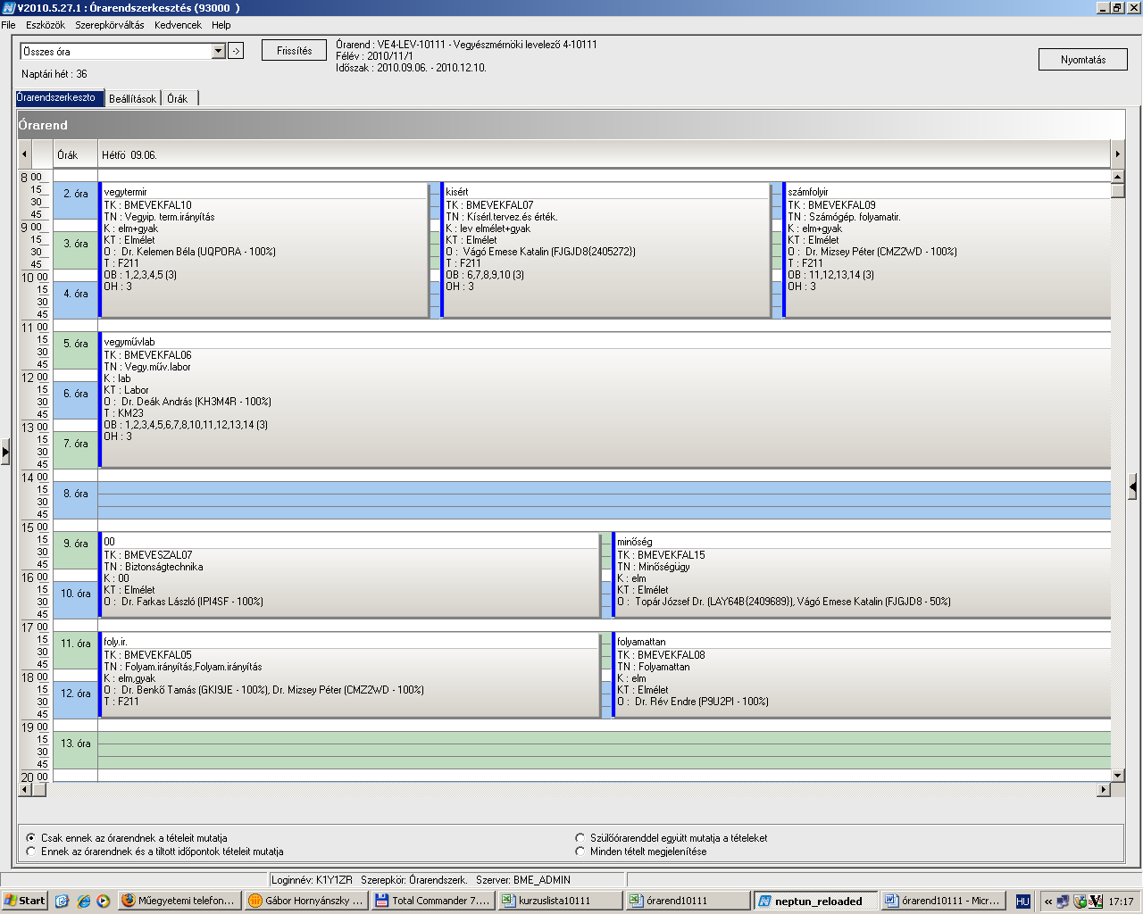

Az előadások időpontja: szeptember 06 – december 06

A gyakorlatok időbeosztása: Vegyipari termelésirányítás, Kisérletek tervezése és értékelése, Számítógépes folyamatirányítás 3x10 óra, Folyamatirányítás 15 óra, Folyamatttan 20 óra
Kumulált labor a tanszék beosztása alapján.

Vizsgaidőszak: 2010. december 07. – 2011. január 28.

A 2010/2011/1 félév órarendje:

Tantárgynév, kód | KR | E | G | L | Oktatók
Matematika ML Valószinüségszámítás és statisztika  BMETE90MX71 | 4 | 1 | 1 | 0 | Farkas Lóránt
Fizika K3M  BMETE15MX01 | 4 | 1 | 0 | 0 | László István Dr.
Alkalmazott kémia  BMEVEKFML01 | 4 | 0,5 | 0,5 | 0 | Bajnóczy Gábor Dr.
Környezeti mikrobiológia és biotechnológia  BMEVEMBML01 | 3 | 1 | 0 | 0 | Gruiz Katalin Dr.
Mérnökökológia  BMEEOVKMKL1 | 3 | 1 | 0 | 0 | Szilágyi Ferenc Dr.  Fleit Ernő Dr.
Közgazdaságtan  BMEGT30MS01 | 2 | 1 | 0 | 0 | Bánóczy János Dr.
Környezettoxikológia  BMEVEMBML02 | 3 | 1 | 0 | 0 | Gruiz Katalin Dr.
Kockázatelemzés, ipari és környezeti katasztrófák elhárítása  BMEEOVKMKL2 | 3 | 1 | 0 | 0 | Koncsos László Dr.

Óra | Szerda |  |  |  |  |  | Csütörtök |  |  |  |  | Péntek
8.15-9 | Mérnökökológia |  |  |  |  |  |  |  |  |  |  | Kockázatelemzés
9.15-10 |  |  |  |  |  |  | Környezeti mikrobiológia
10.15-11 | CH.306 |  |  |  |  |  |  |  |  |  | CH.306 |  |  |  |  | CH.306
11.15-12 | Alkalmazott kémia
12.15-13 |  |  |  |  |  |  | Környezettoxikológia |  |  |  |  | Matematika
13.15-14 | CH.3069 |  |  |  |  |  |  |  |  |  | CH.306 |  |  |  |  | CH.306
14-15-15
15.15-16 | Fizika |  |  |  |  |  | Közgazdaságtan
16.15-17
17.15-18 |  |  |  |  | CH.306 |  |  |  |  |  | CH.306
18.15-19
19.15-20

Az előadások időpontja: szeptember 15-17
október 06-08
október 27-29
november 17-19
december 08-10

A 2010/2011/1 félév órarendje:

Tantárgynév, kód | KR | E | G | L | Oktatók
Környezeti jog  BMEGT42M007 | 2 | 1 | 0 | 0 | Bándi Gyula Dr..
Kommunikáció  BMEGT43MS06 | 2 | 1 | 0 | 0 | Szabó Levente Dr.
Környezeti rendszerek modellezése  BMEEOVKML3 | 2 | 0,5 | 0,5 | 0 | Koncsos László Dr.
Áramlások modellezése a környezetvédelemben  BMEGEÁTMKK2 | 2 | 0,5 | 0,5 | 0 | Lajos Tamás Dr.
Környezeti hatásvizsgálati és auditálási esettanulmányok  BMEKOVJM951 | 3 | 0,5 | 0,5 | 0 | Kovács Endre Dr.
Környezetmenedzsment rendszerek  BMEGT42M008 | 3 | 0,5 | 0,5 | 0 | Kosi Kálmán Dr.
Lokális fenntarthatósági programok  BMEGT42M009 | 3 | 1 | 0 | 0 | Füle Miklós Dr.
Környezeti marketing  BMEGT42M010 | 3 | 0,5 | 0,5 | 0 | Valkó László Dr.
Területfejlesztés  BMEGT42M011 | 3 | 1 | 0 | 0 | Illés Iván Dr.

Óra | Szerda |  |  |  |  |  | Csütörtök |  |  |  |  |  |  |  | Péntek
8.15-9 | Kommunikáció |  |  |  |  |  | Környezeti marketing |  |  |  |  |  |  |  | Környezeti rendszerek
9.15-10 |  |  |  |  |  |  | 8.00 - 10.30
10.15-11 | CH.306 |  |  |  |  |  |  |  |  |  |  |  | Q épület |  |  |  |  |  | CH.306
11.15-12 | Lokális fenntart. |  |  |  |  |  | Területfejlesztés |  |  |  |  |  |  |  | Áramlások modellezése
12.15-13 |  |  |  |  |  |  | 10.45 - 13.15
13.15-14 | Q épület |  |  |  |  |  | Körny. men. rendszerek |  |  |  |  |  |  |  |  |  |  |  | AE. 1. em
14-15-15 |  |  |  |  |  |  | 13.30 – 16.00
15.15-16 | Környezeti jog |  |  |  |  |  |  |  |  |  |  |  |  | Q épület
16.15-17 |  |  |  |  |  |  | Környezeti hatásvizs.
17.15-18 |  |  |  |  | CH.306 |  |  |  |  |  |  |  | J.302
18.15-19
19.15-20

Az előadások időpontja: szeptember 08-10
szeptember 29-01
október 20-22
november 10-12
december 01-03

A 2010/2011/1 félév órarendje:

Tantárgynév, kód | KR | E | G | L | Oktatók
Környezeti jog  BMEGT42M007 | 2 | 1 | 0 | 0 | Bándi Gyula Dr..
Kommunikáció  BMEGT43MS06 | 2 | 1 | 0 | 0 | Szabó Levente Dr.
Környezeti rendszerek modellezése  BMEEOVKML3 | 2 | 0,5 | 0,5 | 0 | Koncsos László Dr.
Áramlások modellezése a környezetvédelemben  BMEGEÁTMKK2 | 2 | 0,5 | 0,5 | 0 | Lajos Tamás Dr.
Környezeti hatásvizsgálati és auditálási esettanulmányok  BMEEOKOVJM951 | 3 | 0,5 | 0,5 | 0 | Kovács Endre Dr.
Irányítástechnika mérnöki alapjai  BMEVEKFML04 | 3 | 0,5 | 0,5 | 0 | Mizsey Péter Dr.
Vegyipari technológiák Környezetmérnököknek  BMEVESZML05 | 3 | 0 | 1 | 0 | Keglevich György Dr.
Műszaki akusztika és zajcsökkentés  BMEGEÁTMKK1 | 3 | 0 | 1 | 0 | Koscsó Gábor Dr.
Hulladékkezelési technikák  BMEGEVÉMK01 | 3 | 0 | 0,5 | 0,5 | Láng Péter Dr.

Óra | Szerda |  |  |  |  |  | Csütörtök |  |  |  |  |  | Péntek
8.15-9 | Kommunikáció |  |  |  |  |  |  |  |  |  |  |  | Környezeti rendszerek
9.15-10 |  |  |  |  |  |  | Irányítástechnika
10.15-11 | CH.306 |  |  |  |  |  |  |  |  |  |  | CH.306 |  |  |  |  | CH.306
11.15-12 | Vegyipari technológiák |  |  |  |  |  |  |  |  |  |  |  | Áramlások modellezése
12.15-13 | környezetmérnököknek
13.15-14 | CH.306 |  |  |  |  |  | Műszaki akusztika |  |  |  |  |  |  |  |  |  | AE. 1. em
14-15-15
15.15-16 | Környezeti jog |  |  |  |  |  |  |  |  |  |  | CH.306 | Hulladékkezelési tech.
16.15-17 |  |  |  |  |  |  | Környezeti hatásvizs.
17.15-18 |  |  |  |  | CH.306 |  |  |  |  |  |  | J.209 |  |  |  |  | CH.306
18.15-19
19.15-20

Az előadások időpontja: szeptember 08-10
szeptember 29-01
október 20-22
november 10-12
december 01-03

